 | T.C.  SUNGURLU TİCARET BORSASI  Sungurlu Commodity Exchange

2024 YILI FAALİYET RAPORU
İÇİNDEKİLER

SUNUŞ 3
MECLİS KURULU 5
YÖNETİM KURULU 6
PERSONELLER 7
BORSAMIZIN TARİHÇESİ 8
SUNGURLU TİCARET BORSASI TANIMI VE GÖREVLERİ 9
ORGANİZASYON ŞEMASI 10
YÖNETİM VE BORSA MEVZUATI 11
SUNGURLU TİCARET BORSASININ DAYANDIĞI HUKUKİ MEVZUATLAR 11
TİCARET BORSALARI 11
BORSA ORGANLARI 11
BORSA MECLİSİ VE GÖREVLERİ 11
BORSA YÖNETİM KURULU VE GÖREVLERİ 12
MİSYONUMUZ VE VİZYONUMUZ 12
MALİ YÖNETİM 12-13
HABERLEŞME VE BASIN YAYIN 13
HABERLEŞME VE BASIN YAYIN POLİTİKAMIZ 13
BİLGİ VE İLETİŞİM TEKNOLOJİLERİ KULLANIMI 13
YAZILIM 13
DONANIM 13
ÇALIŞMA SİSTEMİ 14
AŞAMA AŞAMA SPOT SATIŞ SİSTEMİ 14-15
YILLAR İTİBARİYLE STB GELİR-GİDER DURUMU 16-17
DERECELER 18
BİRİKEN NUMUNELER 18
SATILAN NUMUNELER 18
DEVREDEN NUMUNELER 18
İNSAN KAYNAKLARI YÖNETİMİ 18
GENEL FAALİYETLER 18
HASAT SEZONU AÇILIŞI 19-20
TEMSİL VE ZİYARETLER 21-22
TİCARET BORSASINI ZİYARET EDENLER 22-28
YARDIMLAR 28-29
2024 YILINDA YAPILAN EĞİTİM VE TOPLANTILAR 29-33
BASINDA SUNGURLU TİCARET BORSASI 33-42
MUAMELAT İŞLEMLERİ 42 ÜYERLER İLE İLGİLİ BİLGİLER 42-43
2024 YILINDA GELEN GİDEN EVRAK VE SAYILARI 44
2024 YILINDA CEVAPLANAN EVRAK SAYILARI 44
SATIŞ SALONU VE LABORATUVAR 44
BORSA SATIŞ SALONU ÜRÜN SATIŞ İSTATİSTİKLERİ 45
2024 YILI BORSA LABORATUVAR İSTATİSTİKLERİ 45
BORSA TESCİL BİRİMİ 45
2024 YILINDA EN ÇOK İŞLEM GÖREN ÜRÜNLER 45
YILLARA GÖRE İŞLEM HACİMLERİ TABLO VE GRAFİKLERİ 46
2024 YILINDA EN ÇOK İŞLEM YAPAN 10 ÜYE 46
BORSAMIZDA İŞLEM GÖREN ÜRÜNLERE AİT TABLO VE GRAFİKLER 46
ANADOLU KIRMIZI BUĞDAY 46
ARPA 47
YEŞİL MERCİMEK 48
NOHUT 49
ŞEKER PANCARI 50
BUĞDAY UNU 51
2024 YILI TOPRAK MAHSÜLLERİ OFİSİ VE KOOPERATİFLER ALIM VE SATIMLARI 51
2021 VE 2024 YILLARINDA YAPILAN TESCİL ADETLERİ 52
SUNGURLU HAKKINDA BİLGİLER 52-55

TİCARET BORSASI BAŞKANI MUSTAFA KÜRBÜZ

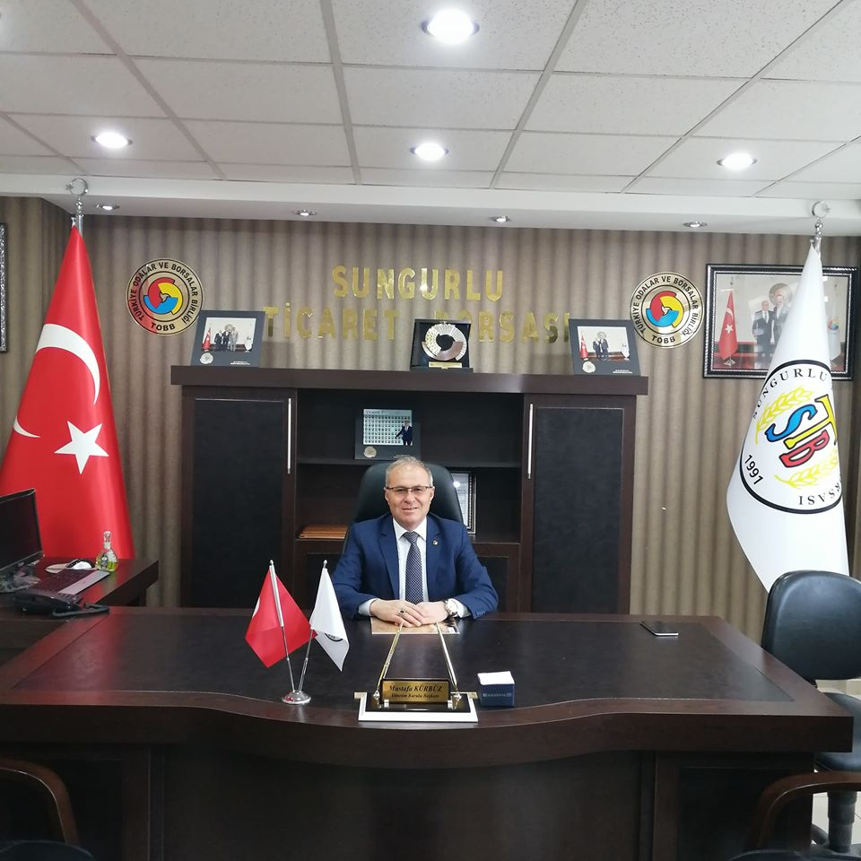
SUNUŞ
Sungurlu Ticaret Borsası 2024 yılı faaliyetlerini değerlediğimiz bu yayınımızda sizlere çalışmalarımızı sunmayı amaçladık.

Borsamız, siz üyelerimizin ve ilçemizin ekonomik, ticari, sosyo-kültürel ihtiyaç ve beklentileri doğrultusunda çalışmalar yaparak, yeni proje ve çözümler üreterek, tarım ticaretini kolaylaştırıcı faaliyetlerde bulunarak, gerek sektör içerisindeki paydaşlarımıza gerekse de ülke ekonomisine katkı sağlamak amacıyla, faaliyet ve çalışmalarını devam ettirmektedir.

Borsamız, üyelerimizden aldığı güçle, Meclisimizin uyumlu çalışması ve destekleriyle, vizyon ve misyonumuz doğrultusunda, hedefimize emin adımlarla yürüyerek, Sungurlu Ticaret Borsası'nı daha ileri seviyeye el birliği ile taşıyacağız. Üye memnuniyeti odaklı gerçekleştirdiğimiz hizmet sunumlarımızda iyileştirmeler yaparak, ticareti kolaylaştırıcı çalışmalarımızda da gerekli adımları atarak devam edeceğiz.

Borsamızın da ana faaliyet konusu olan, ilçemiz ekonomisinde büyük katkı sağlayan ve tarım sektörü içerisinde yer alan hububat ve bakliyatın verimli ve kaliteli üretimi için yapılan çalışmaların destekçisi olarak ticaretin etkin bir şekilde yapılması konusunda çalışmaları yapmaya devam edeceğiz.

Ticaret Borsası kuruluşundan itibaren görev sürecinde her zaman üyelerimize önderlik edip onlara yol göstermeyi amaç edindik. Bu doğrultuda hedeflerimizi yükselterek çalışmalarımıza devam ettik.

Yönetim ve Meclis kurulu olarak üyelerimize interaktif bir şekilde paylaşımlarda bulunduk. Gerek borsa ile alakalı gerek ilçe ile alakalı görüşmelerde bulunarak neler yapılabilir, hizmet konusunda daha nasıl faydalı olunabilirliği görüşerek istek ve talepleri yerine getirdik. COVİD-19 Korona virüse karşı Kurumumuzda tedbirler alınarak mücadeleye devam ediliyor. Bu tedbirleri tüm işyerlerinde aldığımız sürede bu virüs salgınını halk olarak aşacağımıza tüm kalbimle inanıyorum.

Üyelerimizin değişen ve gelişen dünya ekonomik faaliyetlerine uyum sağlamaları, Sungurlu ilçemizin tanıtım ve potansiyelini arttırılması yönündeki çalışmalarımız devam edecek olup bizlere bu süreçte destek olanlara sonsuz teşekkür eder, 2024 yılı faaliyet raporumuzu sunarız.

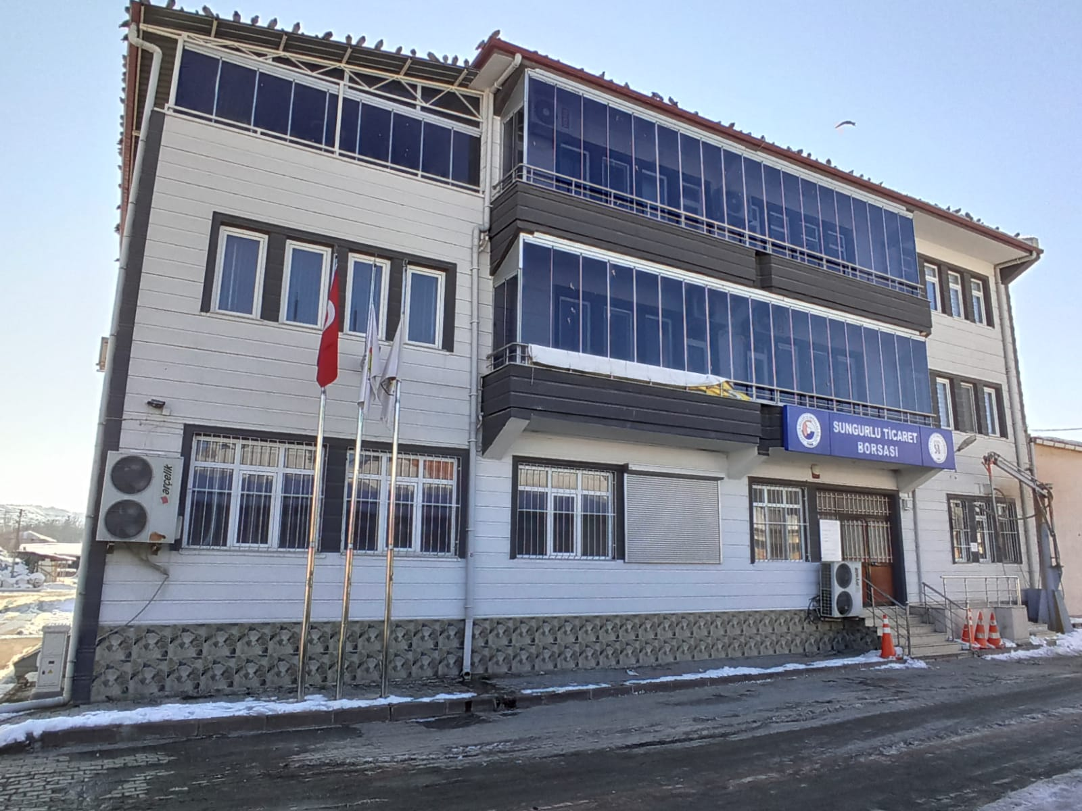

ADRES : Sunguroğlu Mahallesi 54.Sokak No:4
19300 Sungurlu/ ÇORUM
TELEFON : 0.364.311.56 20
FAX : 0.364.311.77 11
WEB : www.sungurlutb.org.tr
E-Posta : sungurlutb@tobb.org.tr
KEP : s.ticaretborsasi@hs01.kep.tr

MECLİS KURULU ÜYELERİ

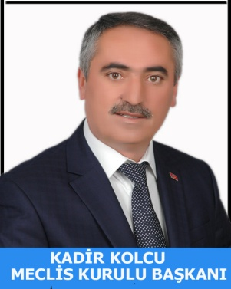

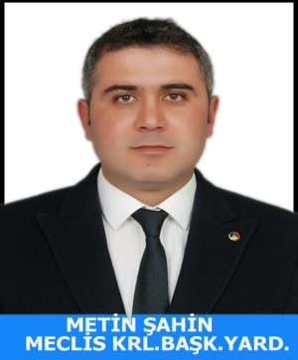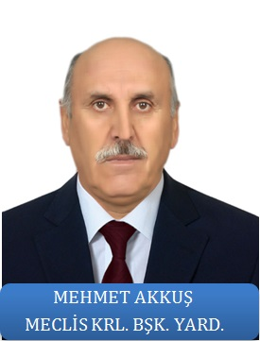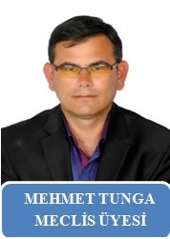

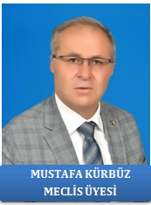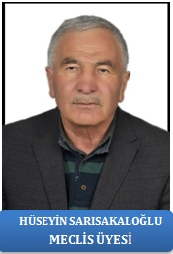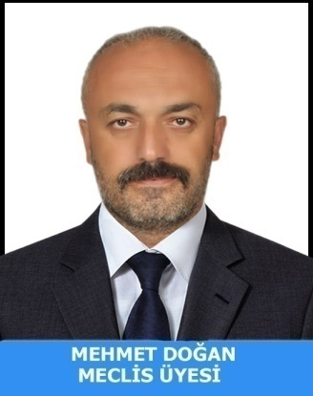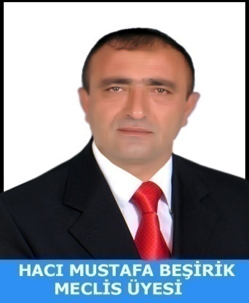

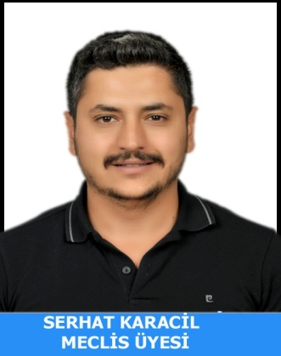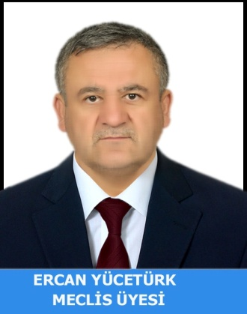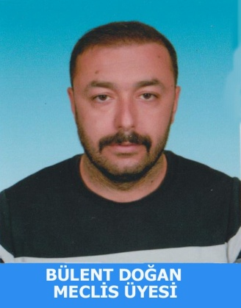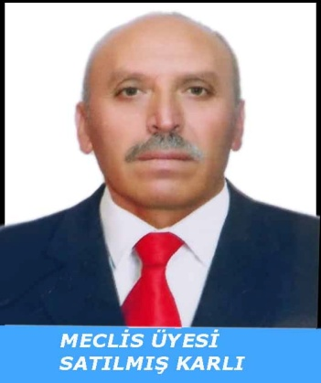

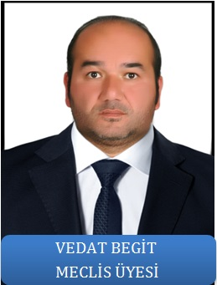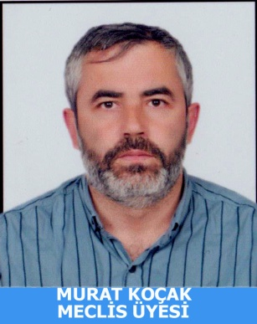

YÖNETİM KURULU ÜYELERİ

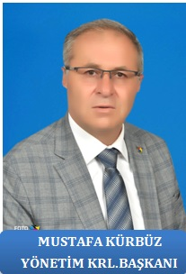

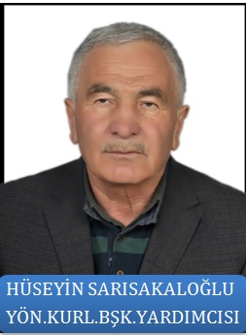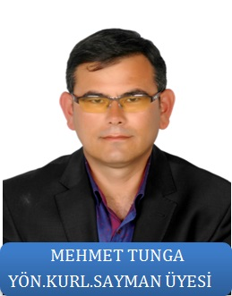

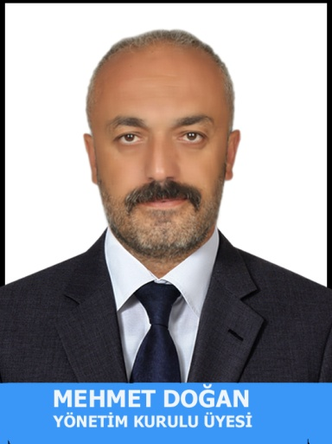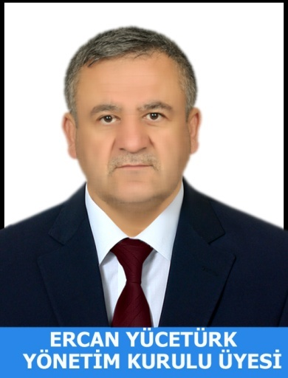

PERSONELLER

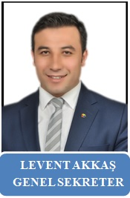

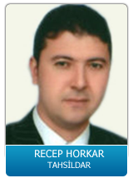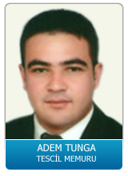

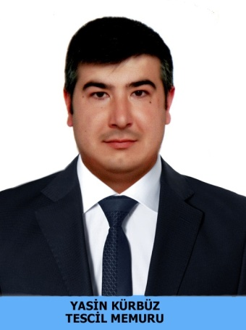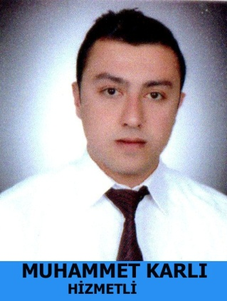

BORSAMIZIN TARİHÇESİ

Sungurlu Ticaret Borsası 5174 sayılı kanunda yazılı esaslar çerçevesinde borsaya dahil maddelerin alım-satımı ve borsada oluşan fiyatların tespiti, tescil ve ilan işleriyle meşgul olmak üzere kurulan kamu tüzel kişiliğe sahip bir kurumdur.

Ticaret Borsası İlçemizde üretimi, tüketimi ve pazarlaması yeterli kapasitede olan, bu sebeple borsaya kota edilmiş olan maddelerin alım-satımının, fiyatlarının serbest rekabet düzeni içinde tespit ve ilanı işleriyle meşgul olan, organize pazarlar olduğundan, Ticaret borsamızın varlığı bir anlamda maddeye bağlı olmaktadır. Bu özelliği ile Ticaret borsamız serbest piyasa ekonomisi sisteminin önemli bir unsuru olmaktadır.

Sungurlu Ticaret Borsası, T:C. Sanayi ve Tarım Bakanlığı'nın izni ile 21 Nisan 1991'de kurulmuştur. Organ seçimlerinin tamamlanmasına müteakip yine aynı tarihte faaliyete geçmiştir.

2000 yılında üç katlı yeni hizmet binası yaptırıldı, Üyeleri ve çiftçileri bir araya getirerek serbest piyasa koşullarını oluşturan Ticaret Borsası, böylece ürünün gerçek değerini bulmasını sağlamaktadır. Yenilikte adımları daim olan Sungurlu Ticaret Borsası, 2002 yılında satış salonunu kurmuş, bölgedeki en kapsamlı laboratuarını da 2005 yılında kurarak analiz cihazları ve ölçüm cihazları son teknolojiyi her zaman takip etmiştir. 2015 yılında elektronik satış sistemine geçerek, bölgede önemli bir imaja sahip olan Sungurlu Ticaret Borsası hizmet sunmada kendini göstermiştir.

Sungurlu Ticaret Borsasına şahıs şirketleri, Limited Şirketler, Anonim şirketlerin yanı sıra Kooperatiflerde tüzel kişiliğe sahip üyelerdir. Gerçek ve Tüzel Kişiler sermaye miktarına göre derecelendirilir.

Sungurlu Ticaret Borsası on dört kişiden oluşan Meclis üyeleri seçimleri dört yıllığına bu göreve getirilmektedir. Sungurlu Ticaret Borsası Meclisi içerisinde yine görev süresi dört yıl olan beş kişilik Yönetim Kurulu oluşturulmaktadır. Ayrıca Genel sekreterliğe bağlı olarak, Tescil, Laboratuar, Satış salonu, Bilgi işlem gibi birimler olup bu birimlerde altı deneyimli personel görev yapmaktadır.

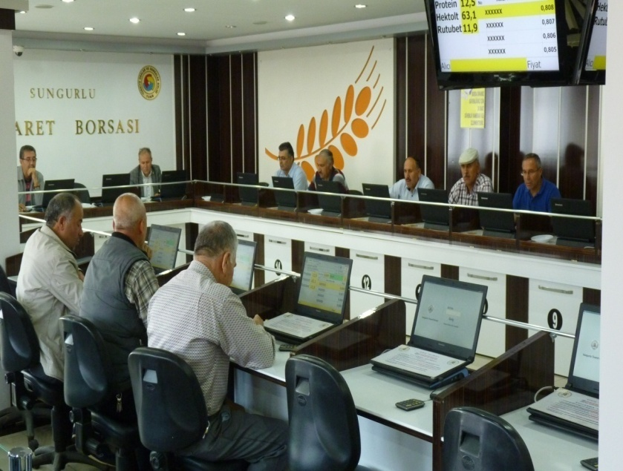

TANIMI :

Sungurlu Ticaret Borsası : 5174 Sayılı Kanunun 28. maddesinde belirtildiği üzere, ''Ticaret Borsaları, bu kanunda yazılı esaslar çerçevesinde Borsaya dahil maddelerin alım-satım ve borsada oluşan fiyatların tespit, tescil ve ilanı işleriyle meşgul olmak üzere kurulan kamu tüzel kişiliğine sahip kurumlarıdır.''

GÖREVLERİ :
- Borsaya dahil maddelerin, borsada alım-satımını tanzim ve tescil etmek.
- Borsaya dahil maddelerin borsada oluşan her günkü fiyatlarını usulü dairesince, tespit ve ilan etmek.
- Alıcı ve satıcının, teslim ve teslim alma ile ödeme bakımından yükümlülüklerini, muamelelerin tasfiye şartlarını, fiyatlar üzerinden etkili şartları ve ihtilaf doğduğunda ihtiyari tahkim usullerini gösteren ve Birliğin onayıyla yürürlüğe girecek genel düzenlemeleri yapmak.
- Yurt içi ve yurt dışı Borsa ve piyasaları takip ederek fiyat haberleşmesi yapmak, elektronik ticaret ve internet ağları konusunda üyelerine yol göstermek.
- 51 inci maddedeki belgeleri düzenlemek ve onaylamak.
- Borsaya dahil maddelerin tiplerini ve vasıflarını tespit etmek üzere laboratuar ve teknik bürolar kurmak veya kurulmuşsa iştirak etmek.
- Bölgeleri içindeki borsaya ilişkin örf, adet ve teamülleri tespit etmek, Bakanlığın onayına sunmak ve ilan etmek.
- Borsa faaliyetlerine ait konularda ilgili resmi makamlara teklif, dilek ve başvurularda bulunmak; üyelerin tamamı veya bir kesiminin menfaati olduğu takdirde bu üyeleri adına veya kendi adına dava açmak.
- Rekabeti bozucu etkileri olabilecek anlaşma, karar ve uyumlu eylem niteliğindeki uygulamaları izlemek ve tespiti halinde ilgili makamlara bildirmek.
- Mevzuatla bakanlıklara ve diğer kamu kurum ve kuruluşlarına verile işerin, bu kanunda belirtilen kuruluş amaçları ve görev alanları çerçevesinde borsalara tevdii halinde bu işleri yürütmek.
- Üyelerin ihtiyacı olan belgeleri vermek ve bunlarla ilişkin gerekli hizmetleri yapmak.
- Yurt içi fuarlar konusunda yapılacak müracaatları değerlendirip Birliğe teklifte bulunmak.
- Sair mevzuatların verdiği görevlerle, ilgili kanunlar çerçevesinde Birlik ve Bakanlıkça görevleri yapmak.

- ORGANİZASYON ŞEMASI

YÖNETİM VE BORSA MEVZUATI

Sungurlu Ticaret Borsası'nın Dayandığı Hukuki Mevzuat

Odalar, Borsalar ve Birlik hakkındaki 5590 sayılı kanun 8 Mart 1950 tarihinde hazırlanmış, 15 Mart 1950 tarihinde 7457 sayılı resmi gazetede yayınlanarak, yürürlüğe girmiştir. 5590 sayılı kanun, yerini, 1 Haziran 2004 tarihinde yürürlüğe giren 5174 sayılı Kanun'a bırakmıştır. TOBB, özel sektörün Türkiye'de mesleki üst kuruluşu ve yasal temsilcisidir. TOBB'un halen, yerel düzeyde, ticaret, sanayi, ticaret ve sanayi, deniz ticaret odaları ve borsalar şeklinde oluşmuş 365 üyesi bulunmaktadır. Tüm ülke çapında yayılmış olan oda ve borsalara çeşitli büyüklüklerde ve bütün sektörlerden 1 milyon 200 binin üzerinde firma kayıtlı bulunmaktadır.

Ticaret Borsaları
Ticaret Borsaları, 5174 sayılı kanunda yazılı esaslar çerçevesinde borsaya dahil maddelerin alımı satımı ve borsada oluşan fiyatların tespiti, tescil ve ilanı işleriyle meşgul olmak üzere tüzel kişiliğine sahip kurumlardır.

Borsa Organları
a) Meslek Komiteleri
b) Meclis
c) Yönetim Kurulu
d) Disiplin Kurulu

a)Meslek Komiteleri: Borsa Meslek Komiteleri, meslek guruplarınca dört yıl için seçilecek 5 veya 7 kişiden; üye sayısı on bini aşan borsalarda 5,7,9 veya 11 kişiden oluşur. Asıl üyeler kadar da yedek üye seçilir. Komite, kendi üyeleri arasında bir başkan bir başkan yardımcısı seçer.

b)Borsa Meclisi: Borsa meclisi, meslek guruplarınca, dört yıl için seçilecek üyelerden oluşur. Meslek komiteleri beş kişiden oluşan guruplarda ikişer, yedi kişiden oluşan gruplarda üçer, dokuz kişiden oluşan guruplarda dörder, onbir kişiden oluşan guruplarda beşer meclis üyesi seçilir. Ayrıca aynı sayıda yedek üye seçilir. En az yedi meslek gurubu kurulamayan borsalarda meclisler borsaya kayıtlı olanların kendi aralarından seçecekleri ondört üye ile kurulur. Ayrıca aynı sayıda yedek üye seçilir. Bu takdirde meslek komitelerinin görevleri meclislerce seçilecek ihtisas komisyonları tarafından yerine getirilir. Meclis Kendi üyeleri arasından dört yıl için bir başkan, bir veya iki başkan yardımcısı seçer.

c)Borsa Yönetim Kurulu: Borsa yönetim kurulu, dört yıl için seçilen, meclis üye sayısı yirmiden az olan borsalarda beş; yirmi ile yirmi dokuz arasında olanlarda yedi; otuz ile otuzdokuz arasında olanlarda dokuz; kırk ve daha fazla olanlarda onbir kişiden oluşur. Meclis kendi üyeleri arasından yönetim kurulunun başkanını, asıl ve yedek üyelerini tek liste halinde seçer. Yönetim kurulu, kendi üyeleri arasından dört yıl için bir veya iki başkan yardımcısı ve bir sayman üye seçer.

d)Borsa Disiplin Kurulu: Borsa disiplin kurulu, meclisçe dört yıl için, borsayakayıtlı olanlar arasından seçilen altı asıl ve altı yedek üyeden oluşur. Disiplin kurulu, seçimden sonraki ilk toplantısında, en yaşlı üye kurula başkanlık eder. Disiplin kurulu üyelerinde aranılacak şartlar, birliğin uygun görüşü alınmak suretiyle bakanlıkça çıkartılacak yönetmelikle belirlenir.

Borsa Meclisinin Görevleri
- Borsa Yönetim Kurulu ve Disiplin Kurulu üyelerini seçmek.
- Kendi üyeleri arasında Birlik genel kurul delegelerini seçmek.
- Yönetim kurulu tarafından yapılacak teklifleri inceleyip karara bağlamak.
- Çalışma alanları içindeki örf, adet ve teamülleri tespit ve ilan etmek.
- Aylık mizanı ve aktarma taleplerini incelemek ve onaylamak.
- Borsada gerçekleştirilen işlemlerden veya üyelerin yapmış oldukları sözleşmede yer alması halinde bu sözleşmelerle ilgili olarak çıkan ihtilafları çözmekle görevli tahkim müesseseleri oluşturmak.
- Borsa dışında yapılan işlemlerden doğabilecek ihtilafların çözümü için, mahkemeler tarafından istenecek bilirkişi listesini onaylamak.
- Borsa üyeleri hakkında disiplin kurulu tarafından teklif edilecek cezalara karar vermek.
- Yıllık bütçe ve kesin hesapları onaylamak ve yönetim kuruluna ibra etmek, sorumluluğu görülenler hakkında takibat işlemlerini başlatmak.
- Taşınmaz alımına, satımına, inşa, ifraz, tevhit ve rehine ve ödünç para alınmasına, kamulaştırma yapılmasına ve bu Kanun hükümleri çerçevesinde şirketlere ortak almaya karar vermek.
- Borsa iç yönergesini kabul etmek ve Birliğin onayına sunmak.
- Borsaya dahil maddelerden hangilerinin, daha sonra tescil ettirmek şartıyla, borsa yerinin dışında alınıp satılabileceğini belirlemek ve bu şekilde alınıp satılacak maddelerin otuz günü geçmemek kaydıyla tescil edilmesine ilişkin süreyi belirlemek.
- Yönetim kurulunca borsaya kayıt zorunluluğuna veya üyelerin derecelerine ilişkin olarak verilecek kararlara karşı yapılan itirazları incelemek kesin karara bağlamak.
- Mesleklere ve sorunlara göre ihtisas komisyonları kurmak.
- Yurt içi be dışı sınai, ticari ve ekonomik kuruluşlara üye olmak ve kongrelerine delege göndermek.
- Tahsili imkansızlaşan alacakların takibinden vazgeçme veya ölen, ticareti terk eden ve borsaya olan aidat borçlarını yangın, sel, depren ve benzeri tabii afetler gibi iradesi dışında meydana gelen mücbir sebeplerden dolayı ödeme güçlüğü içinde olan üyelerin aidat anapara ve gecikme zammı borçlarının affı ve/veya yeniden yapılandırılmaları ile borsa veya üyeler adına açılacak davalar konusunda yönetim kurulundan gelen teklifleri inceleyip karara bağlamak ve gerekli görüldüğünde bu yetkisini yönetim kuruluna devretmek.
- Borsaya veya Türk ekonomi hayatına önemli hizmetler vermiş kimselere meclisin üye tam sayısının üçte ikisi kararıyla şeref üyeliği vermek.
- İlgili mevzuatla verilen diğer görevleri yerine getirmek.

Borsa Yönetim Kurulunun Görevleri

- Mevzuat ve meclis kararları çerçevesinde borsa işlemlerini yürütmek.
- Bütçeyi, kesin hesabı ve aktarma tekliflerini ve bunlara ilişkin raporları borsa meclisine sunmak.
- Aylık hesap raporunu borsa meclisinin incelenmesi ve onayına sunmak.
- Borsa personelinin işe alımlarına ve görevlerine son verilmesine, yükselme ve nakillerine usulüne uygun olarak karar vermek.
- Borsa personelinin disiplin işlerini bu Kanunda ve ilgili mevzuatta düzenlenen esas ve usuller çerçevesinde karar bağlamak.
- Disiplin kurulunun soruşturma yapmasın izin vermek.
- Bu Kanun uyarınca verilen disiplin ve para cezalarının uygulanmasını sağlamak.
- Borsada gerçekleştirilen doğacak ihtilafları çözmekle görevli hakem kurulunu belirlemek.
- Borsa dışında yapılan işlemlerden doğabilecek ihtilafların çözümü için, mahkemeler tarafından istenecek hakem ve bilirkişi listelerini hazırlamak ve onaylamak üzere meclise sunmak.
- Bu Kanunda ve ilgili mevzuatta öngörülen belgeleri tasdik etmek.
- Borsanın bir yıl içindeki faaliyeti ve bölgesinin iktisadi durumu hakkında yıllık rapor hazırlayıp meclise sunmak.
- Hazırladığı iç yönergeyi meclise sunmak.
- Borsaya ait her türlü incelemeyi yapmak, endeks ve istatistikleri tutmak ve başlıca maddelerin borsada oluşan fiyatlarını tespit etmek ve bunların uygun vasıtalarla ilan etmek.
- Yüksek düzeyde vergi ve tescil ücreti ödeyen, ihracat yapan, teknoloji geliştiren üyelerini ödüllendirmek.
- Bütçede karşılığı bulunmak kaydıyla sosyal faaliyetleri desteklemek ve özendirmek, bağış ve yardımlarla bulunmak, burs vermek, meclis onayı ile okul ve derslik yapmak.
- Bu Kanunla ve sair mevzuatla borsalara verilen ve özel oalrak başka bir organa bırakılmayan diğer görevleri yerine getirmek.

MİSYONUMUZ
Borsacılık anlayışında,kentimizin ve bölgemizin ticari etkinliğini artırmak,tescil ve ilan edilmesi yolu ile etkin ve güvenilebilir rekabet ortamı sağlamak,üyelerimizin tarım ve gıda sektöründe gelişen dünyada yer almasını sağlayacak ticaret yapısını oluşturmak ve tüm paydaşlarımıza kaliteli hizmet sunmak.

VİZYONUMUZ
Borsacılıkta sunulan hizmeti zirveye taşıyarak,yereldekentin,genelde ülkenin ticari,sosyal-ekonomik ve kültürel hayatına sosyal sorumluluk bilinci ile katkıda bulunarak,üyelerimizle,kent,halkıyla ve bölge insanımızla birlik ve dayanışmayı sağlayıp daha iyi ekonomik ve sosyal koşullarda iş yapmalarına öncü ve lider kurum olmak.

POLİTİKALARIMIZ DEĞERLERİMİZ
- Kalite Politikası - Kalite
- Çevre Politikası - Adil ve Eşit Hizmet Sunmak
- İnsan Kaynakları Politikası - Şeffaflık
- Haberleşme Politikası - Güvenilirlik
- Mali Politikası - Ekip Çalışması
- Bilgi İşlem Politikası - Yenilikçilik
- Üye İlişkileri Politikası
- Görüş Oluşturma Politikası

MALİ YÖNETİM
Borsamız gelirleri 5174 sayılı kanunun 49. maddesinde belirlenmiştir. Bu çerçevede borsa gelirleri şunlardır;
- Kayıt Ücreti
- Yıllık Aidat
- Muamele Tescil Ücreti
- Yapılan Hizmetler Karşılığı Alınan Ücretler
- Belge Bedelleri
- Yayın Gelirleri
- Bağış ve Yardımlar
- Para Cezaları
- Misil Zamları
- Menkul,Gayri Menkul Sermaye İradı, Şirket Karları ve Döviz Gelirleri
- Sair Gelirler
Yapılan harcamalar; yukarıdaki gibi kaynaklarını faaliyet konularında, Kanun, Yönetmelik ve mevzuata uygun olarak, şeffaf ve ekonomik kullanması, SUNGURLU TİCARET BORSASI'nın temel mali politikasıdır.

HABERLEŞME ve BASIN YAYIN
Borsamız politika, faaliyet ve hizmetlerini tanıtmak için görsel ve yazınsal basın aracılığıyla duyurmaktadır. Yerel basın ile etkili bir iletişim içerisinde olup, basın bültenleri oluşturarak, borsamız faaliyetlerini kamuoyu ile paylaşmaktadır.
www.sungurlutb.org.tr isimli web adresimiz ile Türkçe ve İngilizce hizmet vererek paydaşlarımıza ve yurtdışındaki takipçilerine güncel bilgiler sunmaktadır.
Borsamız tarafından kullanılan haberleşme araçları; web sitesi, Sosyal medya basın yolu ile duyurular, ilan panosu, dilek ve şikayet kutusu, telefon, fax ve e-posta.

Borsamız 2024 yılında sosyal medya ve basında 32 kez haber olmuştur.

HABERLEŞME ve BASIN YAYIN POLİTİKAMIZ;
Tarım ürünlerinin alım satım ve pazarlanması ile ilgili gelişmelerin paydaşların hızlı, doğru ve objektif bir şekilde ulaşmasını sağlamak amacıyla, bilgi ve iletişim teknoloji araçlarını kullanarak güncel verilerin paylaşımını sağlamaktır.
SUNGURLU TİCARET BORSASI, Yazılı ve Görsel basın organları arasında hiçbir ayrım gözetmeksizin, tüm yayın organlarına önyargısız ve aynı uzaklıktadır. SUNGURLU TİCARET BORSASI, yaptığı çalışmaları kamuoyuna duyururken, yazılı ve görsel basın organlarından yararlanırken, doğru ve objektiflik kriterlerine uyar, tarafları rencide edici yayınlara izin vermez. SUNGURLU TİCARET BORSASI, yaptığı yayınlarla, başta üyeleri olmak üzere, konu ile ilgili tarafları bilgilendirmeyi amaçlar.

BİLGİ VE İLETİŞİM TEKNOLOJİLERİ KULLANIMI
Borsamız Bilgi ve İletişim Teknolojilerini etkin ve verimli biçimde kullanmaktadır. Borsamız üyelerimizle etkin iletişim kurarak, hizmet sunumunu ve sürekli gelişimini sağlamak için gerekliteknolojik donanım ve altyapıya sahip olup, söz konusu donanımları sürekli güncel tutmaktadır.
Sungurlu Ticaret Borsası'nın bilgi teknolojileri donanım parkı aşağıdaki gibidir.

YAZILIM
TBBS (Ticaret Borsası Bilgi Sistemi)
Laboratuar Modülü, Alım-Satım Modülü,
Tibos Tescil Modülü, Tescil ve İstatistik Modülü,
Muhasebe Modülü,Üye-Aidat Modülü
Bordro Modülü, Sistem Yönetim modülü

DONANIM
DONANIM ARAÇLARI SAYI
Satış Salonu Bilgisayarı (Laptop) | 36
Kişisel Bilgisayar | 8
Server | 1
Yazıcı+Faks | 9
Televizyon | 7
Dijital Fotoğraf Makinesi | 2
Masa Üstü Fiş Yazıcı | 2
Kesintisiz Güç Kaynağı | 7
Jeneratöt | 1
Kombi | 2
Isıtıcı Şohben | 1
Led Ekran | 1
Mini GAC (Yağlık Ayçiçeği,Mısır,Nohut vb) Rutubet ölçer cihaz | 1
ÇALIŞMA SİSTEMİ
AŞAMA AŞAMA SPOT SATIŞ SİSTEMİ

- Üreticilere ait araçlar numune alınması amacıyla sıraya alınmaktadır.
- İlk etapta,otomatik sonda ile standartlara uygun biçimde numunesi alınır. Taşıyıcı borular ile TSE Standartları çerçevesinde, kalite ve sınıflandırılması yapılmak üzere laboratuvara aktarılır. Üretici ve ürüne ilişkin bilgiler bilgisayara işlenir.
- Taşıyıcı borular ile toplama kaplarında ürün numuneleri, karşılayıcı tarafından, analiz işlemi yapılmak üzere plastik kaplara aktarılarak sıraya konur.
- Ürünün, hektolitre ağırlığı, rutubeti, protein değeri, sedim değeri ve gluten değerleri otomatik cihazlarla tespit edilmektedir.
- Laboratuarda görevli personelce ürün kalitesini etkileyen faktörlerin tespiti yapılır. ( haşere, zıt sınıf buğday taneleri, diğer tahıllar.)
- Ürün, numunesi ve laboratuar analiz raporu ile birlikte satış salonuna aktarılır.
- Satış salonunda, 34 üyenin oturacağı ''U'' şeklindeki masalar çevresinde oturan alıcı konumundaki, üyelere o an için satılacak ürüne ait numune tabak içerisinde gösterilirken aynı anda ekranda o ürüne ait laboratuvar analiz sonuçları izlenebilmektedir.
- Satış görevlisi, ekranda görülen ürünün satış işlemini başlatarak açık arttırma satışını düzenler. neticesinde oluşan en yüksek fiyatı ve alıcı firmanın ismini sisteme kayıt ederek satış otomatik olarak sonlanır.
- Satış işlemi tamamlanan ürünün kime ait olduğu satış personeli tarafından bildirilir ve üreticiye alıcısı ve fiyatı belli olan ürünün numunesi teslim edilir. Daha sonra alıcıya ait depo numarası, laboratuvar raporu, satış fiyatını içeren ilk tescil pusulası ile birlikte poşetlenerek üreticiye teslim edilir.
- Üreticinin talebi işlemi iptal etmek isterse, işlem sistemden iptal edilir ve üreticinin hiçbir sorumluluğu yoktur.
- Üretici numune poşeti ile birlikte ürünün alıcı deposuna götürerek teslim eder. Daha sonra borsa görevlileri, ilgili alıcı deposunda, satış işleminin teslim, tesellüm ve tediye bakımından yükümlülüklerini yerine getirilip getirilmediğini kontrol ederek, satılan ürüne ait müstahsil makbuzuna tescil tarih numarası verilerek müşterek alım satım beyannamesi tamamlanır.
- Borsa Üyeleri, o gün içinde satın aldıkları ürünleri depo önünde istiflerler. Üyelerimiz istifledikleri ürünlerin kimyasal özelliklerini öğrenmek isterlerse, ürün numunelerini borsamız laboratuarına getirirler ve analizi yapılır. Üyeler ilgili ürün raporunu kullanarak, genelde aynı gün içerisinde, Türkiye genelindeki un sanayicilerine, yem sanayicilerine ve sektör içerisinde yer alan diğer kurum ve kuruluşlara satışını gerçekleştirerek sevk ederler.
Ayrıca, Borsa binası içerisinde bulunan televizyon ekranında, satış salonundaki günlük oluşan fiyatlar online aktarılmakta, ilçemiz üreticileri tarafından takip edilmektedir.

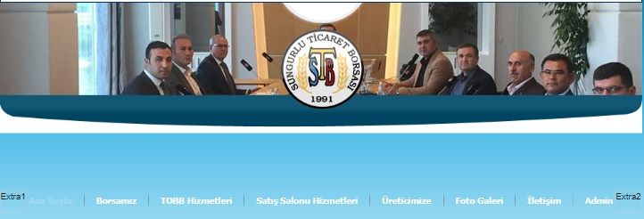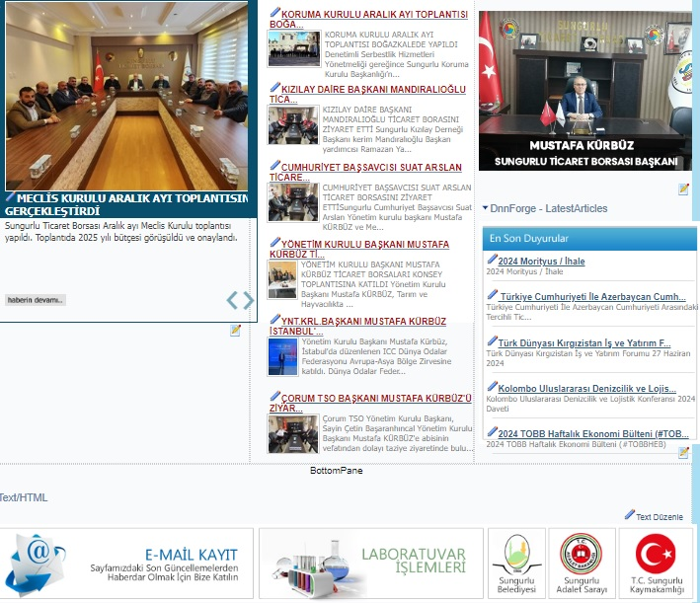
Borsamız tarafından hazırlanan www.sungurlutb.org.tr web sayfamız İnternet ortamında Borsa Üyelerimize, ilgili kurum ve kuruluşlara hizmet vermektedir.Borsamız web sitesi içeriğinde günlük, haftalık, aylık ve yıllık bültenler, borsa ile ilgili kanunlar, bilgi edinme bölümü, haberler, duyurular, Borsamız ile ilgili bilgiler yer almaktadır.Borsamız satış salonunda oluşan güncel tüm fiyat hareketleri web sayfamızda izlenmektedir.
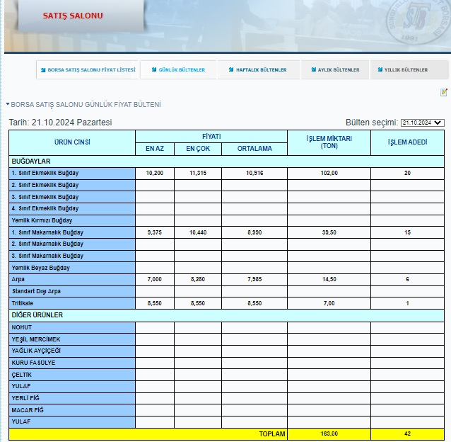

Sungurlu Ticaret Borsası'nın bütçesi, yılbaşından sonuna kadar bir yıla ait gelir ve gider tahminlerini gösteren, gelirlerin toplanmasına ve harcamalara izin veren bir meclis kararıdır.Borsamızın bütçesi, Borsamızın plan ve programlarının gerekleri ile fayda ve maliyet unsurları göz önünde tutularak verimlilik, tutumluluk, ilkelerine ve hesap dönemine göre hazırlanır. 5174 sayılı Kanuna göre bütçeden harcama yapma yetkisi yönetim kuruluna ait olup, bütçe muhasebe yönetmeliğinin 61. maddesinde belirlenmiştir.

Borsamızın aylık gelir-gider, mizan ve ayrıntılı bilançoları her ay düzenli olarak, Yönetim kurulu tarafından incelenir. Meclis adına harcamaların ve gelirlerin bütçe dengesine, ilgili fasıllara ve 5174 sayılı kanuna uygun olarak yapılıp yapılmadığı incelenir. Her ay Yönetim kurulunun onayından geçerek Meclise arz edilerek meclisin onayına sunulur.

YILLAR İTİBARİYLE STB GELİR VE GİDER BÜTÇESİ

Yıl | Gelir-Gider |  | Bütçe | Bilanço
2020 | Gelir | 931.527,32 | 800.000,00 | 1.572.275,65
 | Gider | 439.485,59
2021 | Gelir | 922.692.82 | 950.000,00 | 1.745.425,70
 | Gider | 811.628.28
2022 | Gelir | 2.180.649,77 | 1.500.000,00 | 2.510.460,84
 | Gider | 1.393.395,83
2023 | Gelir | 4.619.741,94 | 4.005.000,00 | 3,957.675,05
 | Gider | 2.752.100,53
2024 | Gelir | 4.774.683,10 | 6.000.000,00 | 4.230.404,87
 | Gider | 5.032.180,00

2024 YILI BÜTÇE GELİR-GİDER DURUMU

2024 Yılı Bütçe Giderleri |  |  |  | 2024 Yılı Bütçe Gelirleri
Fasıl ve Madde Adı | Tutar |  |  | Fasıl ve Madde Adı | Tutar
Personel Giderleri | 3.957.658,27 |  |  | Kayıt Ücreti Gelirleri | 61.000,00
Huzur Hakkı Giderleri | 0,00 |  |  | Yıllık Aidat Gelirleri | 208.500,00
Genel Yönetim Giderleri | 65.917,73 |  |  | Muamele Tescil Ücreti | 3.131.165,60
Seyahat ve Yol Giderleri | 12.000,00 |  |  | Yapılan Hizm. Kar. Alınan Ücretler | 1.094.848,53
Eğitim ve Fuar Giderleri | 0 |  |  | Belge Bedelleri | 0,00
Basın ve Yayın Giderleri | 0,020 |  |  | Yayın Gelirleri | 0,00
Bağış ve Yardımlar | 4.284,00 |  |  | Bağış ve Yardımlar | 0,00
Birlik Aidatı, Kanuni Pay ve Fonlar | 609.579,36 |  |  | Para Cezaları | 0,00
Dışardan Sağlanan Fayda ve Hizmetler | 360.921,69 |  |  | Misil Zamları | 0,00
Vergi Resim ve Harçlar | 18.779,27 |  |  | Faiz Gelirleri | 3.720,97
Kira Giderleri | 0,00 |  |  | Kira Gelirleri | 0,00
Kambiyo Giderleri | 0,00 |  |  | Kambiyo Gelirleri | 0,00
Menkul Kıymet Satış Giderleri | 0,00 |  |  | Menkul Kıymet Satış Gelirleri | 0,00
Finansman Giderleri | 0,00 |  |  | Finansman Gelirleri | 0,00
Sabit Kıymetler Giderleri | 0,00 |  |  | Şube ve Tescil Bürosu Gelirleri | 0,00
Şube ve Temsilcilik Giderleri | 0,00 |  |  | Sair Gelirler | 275.448,00
Sair Giderler | 3.039,68
TOPLAM | 5.032.180,00 |  |  |  | 4.774.683,10

2024 Yılında Sungurlu Ticaret Borsası'nın bütçe gelirleri 4.774.683,10 TL olurken bütçe giderleri 5.032.180,00 TL olarak gerçekleşmiştir.

01.01.2024 ila 31.12.2024 tarihleri arası Üye Kayıt Ücreti ve Yıllık Aidatları gösteren tablo

 | DERECELERİ | KAYIT ÜCRETİ | YILLIK AİDAT
 | 1.DERECE | 6.000.00-TL | 3.200.00-TL
 | 2. DERECE | 5.500.00-TL | 3.000.00-TL
 | 3.DERECE | 5.000.00-TL | 2.800.00-TL
 | 4.DERECE | 4.500.00-TL | 2.500.00-TL
 | 5.DERECE | 4.000.00-TL | 2.300.00-TL

SUNGURLU TİCARET BORSASI DEPOSUNDA BİRİKEN NUMUNELER

2024 yılından 29.305,06 Kg hububat (Buğday,Arpa,Fiğ,Çavdar), Bakliyat (Nohut) 450,81 Kg, Bakliyat (Mercimek) 44,96 Kg Yağlık Ayçiçeği 3,90 Kg Bakliyat Kuru fasulye 1,25 Kg 01.01.2024-31/12/2024 tarihine kadar aşağıda biriken numune ürünler gösterilmiştir.

MALIN CİNSİ FİRE VERİLEN FAZLA | MİKTARI
HUBUBAT (BUĞDAY,ARPA,FİĞ,ÇAVDAR) 0 0 0 | 29.305,06
BAKLİYAT (NOHUT) 0 0 0 | 450,81
BAKLİYAT (Y.MERCİMEK) 0 0 0 | 44,96
YAĞLIK AYÇİÇEĞİ 0 0 0 | 3,90
BAKLİYAT KURU FASULYE 0 0 0 | 1,25

2024 yılı içerisinde Yönetim Kurulu Kararı ile biriken numuneler satış salonunda satışa sunulmuştur. Ticaret Borsasına satılan ürünler gelir olarak kaydedilmiştir.

SATILAN NUMUNELER
ADI SOYADI ÜNVANI | CİNSİ | KG | FİYATI/SATILDIĞI TARİH | TUTARI | MAKBUZ TARİHİ/NO
YELMENLER UN NAK KİMY MAD SAN TİC LTD | HUBUBAT (Buğday,Arpa,Çavdar,Fiğ) | 28500 | 9,300 /21/11/2024 | 265.050,00 | 12/12/2024  BANKA DEKONTU
CAVİT KÜPÇÜ | BAKLİYAT (Nohut) | 425 | 22,00 /21.11.2024 | 9.350,00 | 25/11/2024  BANKA DEKONTU
CAVİT KÜPÇÜ | BAKLİYAT (Y.Mercimek) | 45 | 22,00 /21/11/2024 | 990,00 | 25/11/2024  BANKA DEKONTU

Ticaret Borsası deposunda bulunan ve 2024 yılına devreden ürün miktarlarını gösterir tablo
MALIN CİNSİ | MİKTARI
HUBUBAT (BUĞDAY,ARPA,FİĞ,ÇAVDAR) | 805,06
BAKLİYAT (NOHUT) | 25,81
BAKLİYAT (Y.MERCİMEK) | 0,04
YAĞLIK AYÇİÇEĞİ | 3,90
BAKLİYAT KURU FASULYE | 1,25

İNSAN KAYNAKLARI YÖNETİMİ
Sungurlu Ticaret Borsası Çalışan Sayısı ve Eğitim Durumu
Sungurlu Ticaret Borsası 2024 yılı 5 erkek personel ile hizmet vermektedir. Borsa personelinin yetki ve sorumlulukları, sahip olması gereken nitelikler görev tanımları ile belirtilmiştir.

Çalışan Sayısı ve Eğitim Durumu
Cinsiyeti | Çalışan Sayısı | Eğitim Durumu
 |  | Ortaokul | Lise | Ön Lisans | Lisans
Erkek | 5 | 2 | 2 | - | 1
Toplam | 5 | 3 | 1 | - | 1

GENEL FAALİYETLER

- 2024 Yılında Borsa Meclisi tarafından 12 adet olağan toplantısı yapılmıştır. 45 gündem maddesi ayrıntılı olarak görüşülmüştür.
- 2024 Yılında Borsa Yönetim Kurulu tarafından 52 adet olağan ve 1 adet olağanüstü toplantı yapılmıştır. 142 adet gündem maddesi ayrıntılı olarak görüşülmüştür.
- 202 Yılında Borsa Hesapları İnceleme Komisyonu tarafından 12 adet toplantı yapılmıştır. 27 adet gündem maddesi ayrıntılı olarak görüşülmüştür.
- 2023 Yılında TURİB PİYASALAR MODÜLÜNE 01.01.2024 ve 31.12.2024 tarihleri arasında 13 kişi kayıt yapılmıştır.
- 2024 Yılında 01.01.2024 ve 31.12.2024 tarihlerinde 6,933 adet Müstahsil Çiftçi onayı Borsamız Tescil servisinde yapılmıştır.
- 2024 Yılında 01.01.2024 ve 31.12.2024 tarihleri arasında Tescil servisinde hazırlanan Günlük,Haftalık, Aylık ve Yıllık Bültenlerin ve Tescil Defteri sayıları (Günlük Bülten : 241 Haftalık Bülten : 48 Aylık Bülten: 12 Yıllık Bülten : 1 Tescil Defteri : 241 ) ayrıca Bültenler WEP sitesinde yayınlanmaktadır. Satış salonu günlük satışlar WEP,TOBB,Yerel basında paylaşılmaktadır.
- 2024 Yılında 01.01.2024 ve 31.12.2024 tarihleri arasında Borsa labaratuvar'ında analizi yapılan ve Satış Salonunda satışı gerçekleşen ürünlerin ve çiftçilere verilen numunelerin sayısı 9,709 kişidir.

- Traktör : 7,692
- Kamyonet: 1,369
- Kamron : 375
- Tır : 168
- Analiz : 105

- 2024 Yılında 31.05.2024 tarihinde bir personel emekliye ayrılmıştır.

- Adem TUNGA

- 2024 yılında 01.06.2024 tarihinde emekli olan Adem TUNGA tekrar aynı görevine tescil memuru olarak başlamıştır.

2024 HASAT SEZONUN İLK ÜRÜNLERİ BORSA SATIŞ SALONUNDA SATILDI.

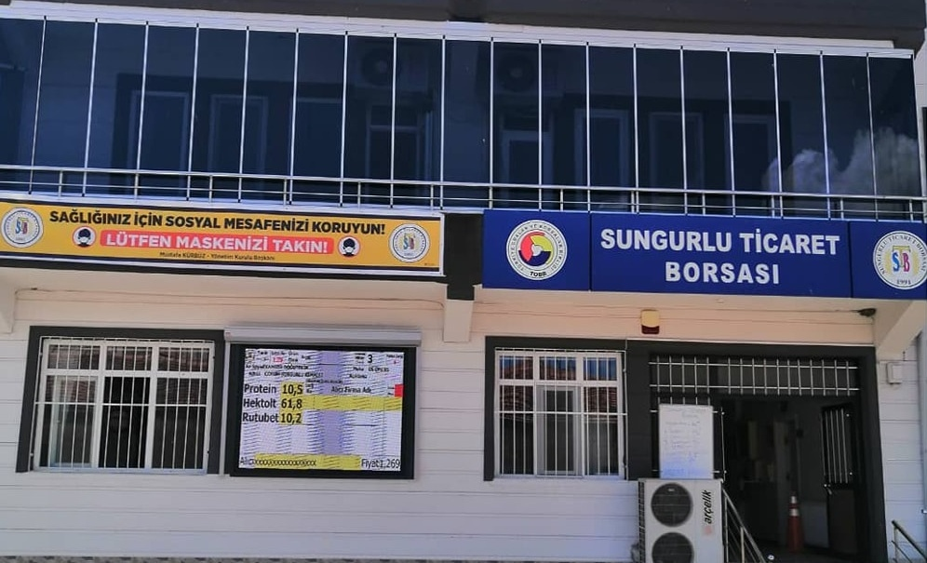

2024 HASAT SEZONUNUN İLK ÜRÜNLERİ BORSA SATIŞ SALONUNDA SATILDI.

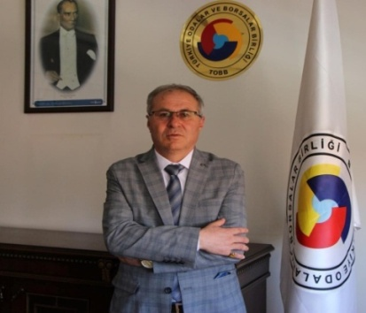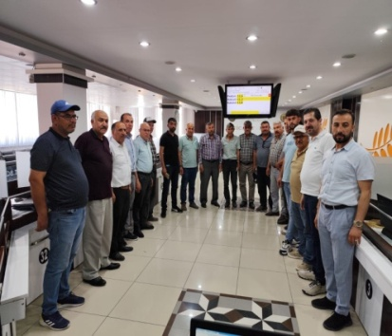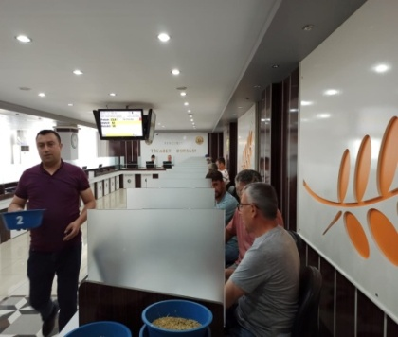

05.06.2024

2024 HASAT SEZONUNUN İLK ARPALARI BORSA SATIŞ SALONUNDA SATILDI

Tirkeş Köyünden Ali Baysa'ya ait 3 ton arpanın tonu 7,710 TL'ye Borsamız üyesi YELMENLER UN SAN. TİC. LTD. ŞTİ. tarafından satın alındı.

Sırasıyala;
Süleyman Dökmetepe'ye ait 8 ton arpanın tonunu 7,230 TL den, Uyanıkerler Gıda San. Tic. Ltd. Şti.

Arslan Çoruk'a ait 3 ton arpanın tonunu 7,595 TL den Uyanıkerler Gıda San. Tic. Ltd.Şti.

Mehmet Çataloğlu'na ait 4 ton arpanın tonunu 7,705 TL den Uyanıkerler San. Tic. Ltd. Şti.

Ali Zeyrek'e ait 13 ton arpanın tonunu 7,775 TL den Yelmenler Un San. Tic. Ltd. Şti.

Cemalettin Baysa'ya ait 3 ton arpanın tonunu 7.440 TL den Uyanıkerler San. Tic. Ltd. Şti.

Ali Yördem'e ait 6 ton arpanın tonunu 7,590 TL den Yelmenler Un San. Tic. Ltid. Şti.

Bu vesile ile 2023-2024 hasat sezonunun hayırlı uğurlu olmasını, çiftçi ve esnaflarımızın kazançlarının bereketli ve Rabbimizin razı olduğu yerlerde ve işlerde harcamalarını nasip etmesini dilerim.

Mustafa KÜRBÜZ Yönetim Kurulu Başkanı

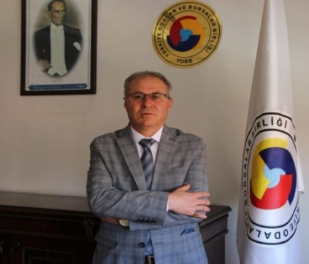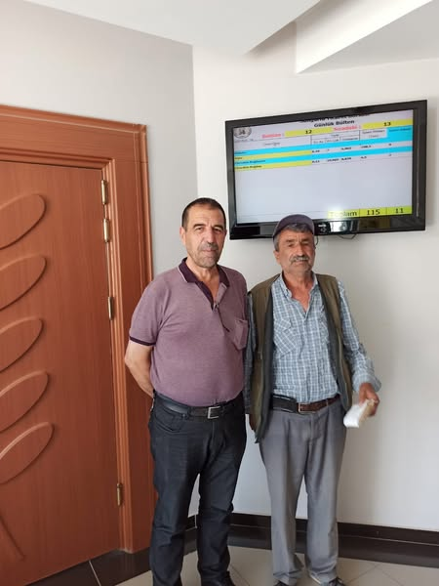

11.06.2024

2024 HASAT SEZONUNUN İLK BUĞDAYI BORSA SATIŞ SALONUNDA SATILDI

Bozyayla Köyünden Emir Üstüner'e ait 2.5 ton ekmeklik buğdayın tonu 10,005 TL'ye Borsamız üyesi YELMENLER UN SAN. TİC. LTD. ŞTİ. tarafından satın alındı.
2023-2024 hasat sezonunun hayırlı uğurlu olmasını, çiftçi ve esnaflarımızın kazançlarının bereketli ve Rabbimizin razı olduğu yerlerde ve işlerde harcamalarını nasip etmesini dilerim.
Mustafa KÜRBÜZ Yönetim Kurulu Başkanı

TEMSİL VE ZİYARETLER
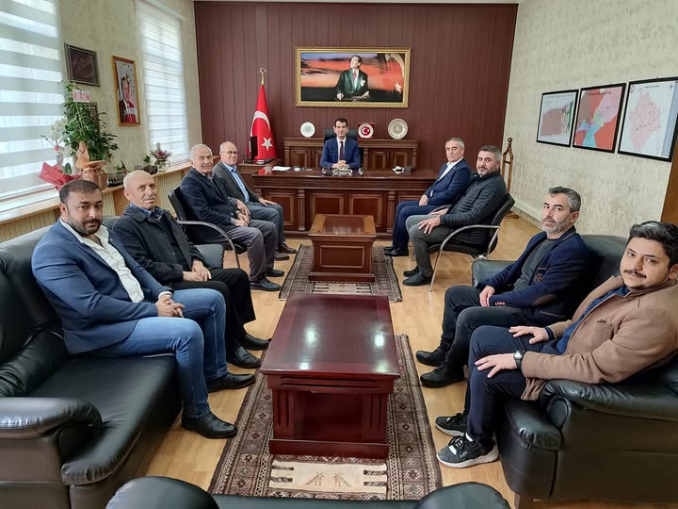
26.02.2024
İlçemiz Kaymakamlığına göreve başlayan Mutlu Köksal'a hayırlı olsun ziyaretinde bulunduk.
Ziyarete Yönetim Kurulu Başkanı Mustafa Kürbüz, Meclis Kurulu Başkanı Kadir Kolcu ve yönetim kurulu ve meclis kurulu üyeleri ile birlikte hayırlı olsun ziyaretinde bulunuldu.
İlçemiz Kaymakamı Mutlu Köksal'a, misafirperverliği için teşekkür ederiz, İlçemize hoş geldin diyor görevinde başarılar dileriz.

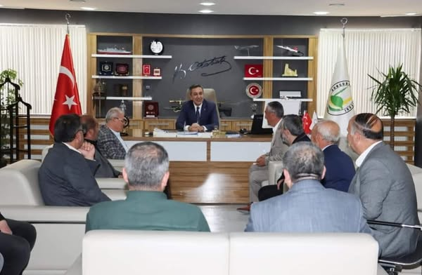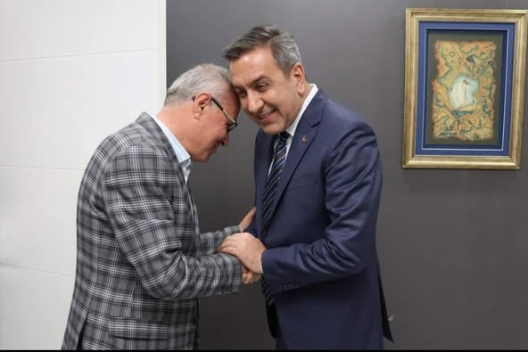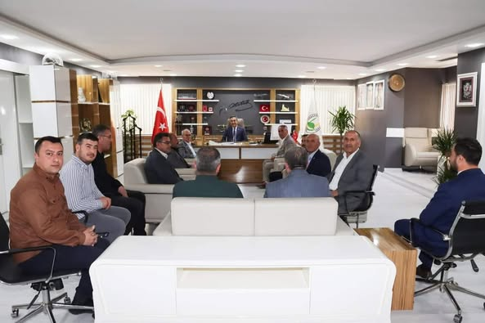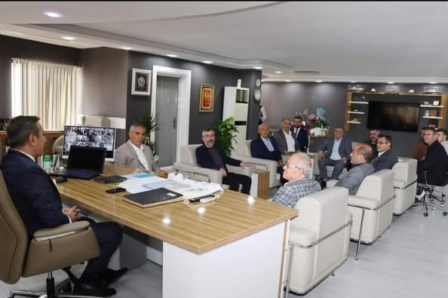
17.04.2024
Sungurlu Belediye Başkanlığına seçilen Sn. Muhsin DERE'ye Ticaret Borsası Yönetimi ve Üyeleri ile birlikte hayırlı olsun ziyaretinde bulunduk
Misafirperverliği, hoşsohbetleri ve iyi dilekleri için kendisine teşekkür eder görevinde başarılar dileriz

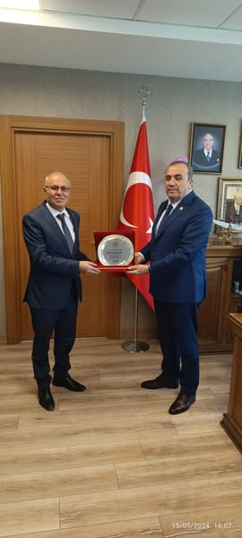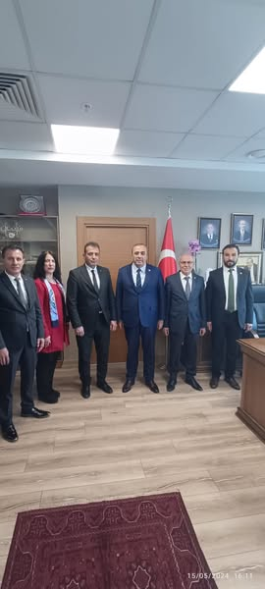
15.05.2024
Yönetim Kurulu Başkanı Mustafa Kürbüz ve Genel Sekreter Levent Akkaş, Milliyetçi Hareket Partisi hemşehrimiz olan Çorum Milletvekili, MYK üyesi ve son olarak Genel Sekreter Yardımcılığı görevine getirilen Sn. Vahit KAYRICI'ya hayırlı olsun ziyaretinde bulunarak görevinde başarılar dilediler.
Yönetim kurulu başkanı Mustafa KÜRBÜZ ilçemizin gelişmesi ve yapılması gereken yatırım ve işler hakkıda görüş ve önerilerini iletti.
Misafirperver, hoş sohbet ve samimiyetinden dolayı kendisine teşekkür eder görevlerinde başarılar dileriz.

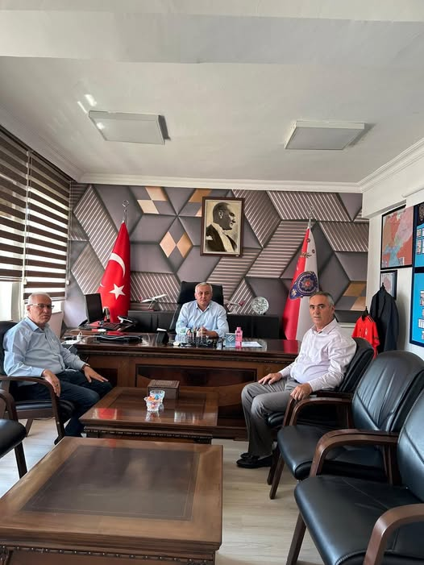
10.09.2024
İlçe Emniyet müdürlüğü görevine başlayan Murat Önder'e hayırlı olsun ziyaretinde bulunduk.
Ziyarete Yönetim Kurulu Başkanı Mustafa Kürbüz, Meclis Kurulu Başkanı Kadir Kolcu ile birlikte hayırlı olsun ziyaretinde bulunuldu.
İlçe emniyet müdürümüz Murat Önder'e misafirperverliği için teşekkür ederiz, İlçemize hoşgeldin diyor görevinde başarılar dileriz.
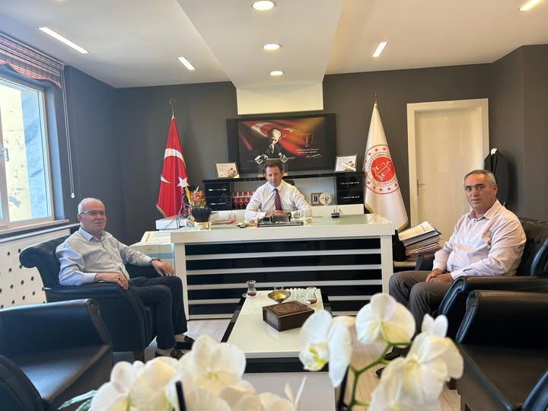
10.09.2024
İlçemiz Cumhuriyet Başsavcılığı görevine başlayan Suat Arslan'a hayırlı olsun ziyaretinde bulunduk.
Ziyarete Yönetim Kurulu Başkanı Mustafa Kürbüz, Meclis Kurulu Başkanı Kadir Kolcu ile birlikte hayırlı olsun ziyaretinde bulunuldu.
İlçemiz Cumhuriyet başsavcısı Suat Arslan'ın misafirperverliği için teşekkür ederiz, İlçemize hoşgeldin diyor görevinde başarılar dileriz.

SUNGURLU TİCARET BORSASINI ZİYARET EDENLER

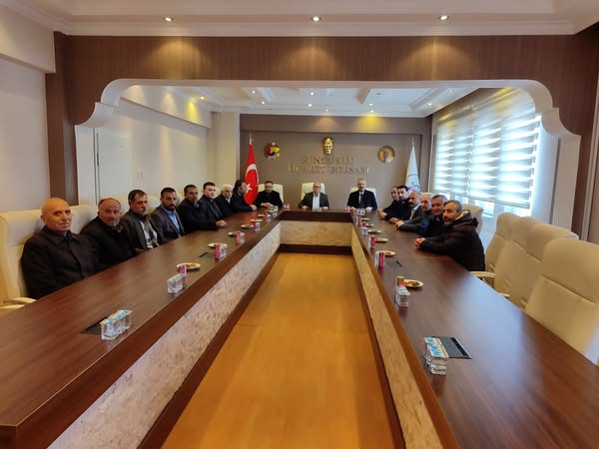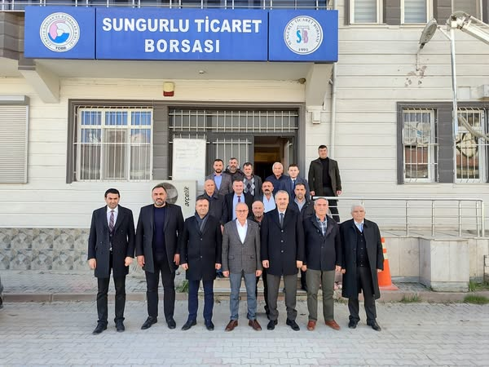
31.01.2024
Milliyetçi hareket partisi ilçe Belediye Başkan adayı Ahmet Haşim özsaray, ilçe başkanı Orhan Özyol ve yönetimi. Yönetim kurulu başkanınız Mustafa kürbüz, meclis kurulu başkanınız Kadir Kolcu ve üyelerimizi ziyaret ettiler
Nazik ziyaretlerinden dolayı kendilerine teşekkür ederiz çıkmış olduğu bu yolda başarılar dileriz

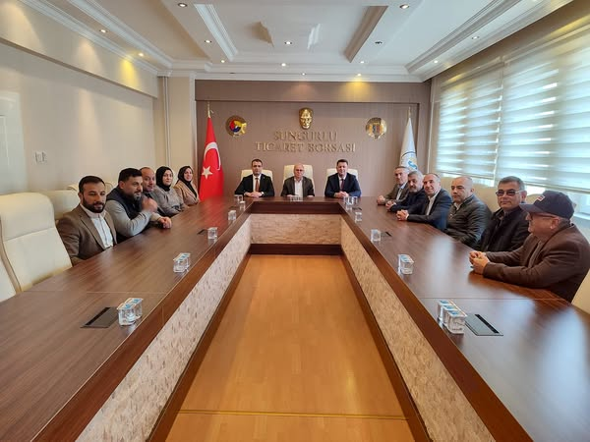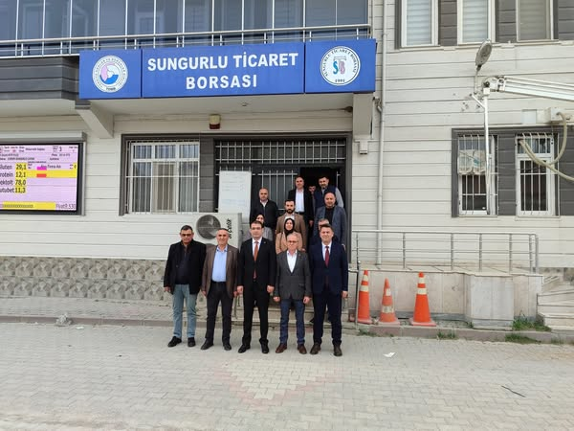
13.02.2024

Ak parti ilçe Belediye Başkan adayı Ömer Tök ilçe başkanı Nuh Aluç ve Kadın Kolları Yönetimi,Yönetim kurulu başkanınız Mustafa Kürbüz, meclis kurulu başkanınız Kadir Kolcu ve üyelerimizi ziyaret ettiler
Nazik ziyaretlerinden dolayı kendilerine teşekkür ederiz çıkmış olduğu bu yolda başarılar dileriz

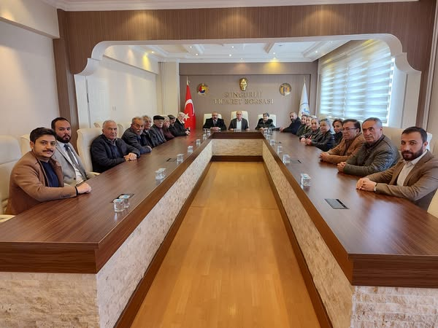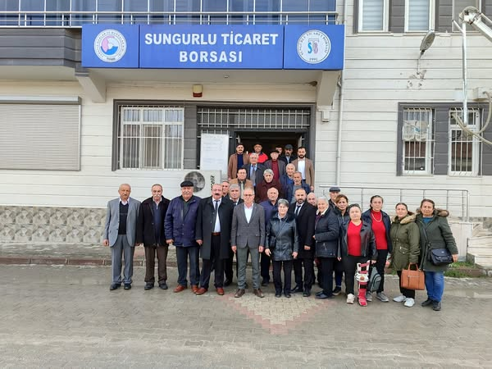
15.02.2024
Cumhuriyet Halk Partisi ilçe Belediye Başkan adayı Müslime Salo ilçe başkanı Ali Erayhan ve Kadın Kolları Yönetimi,Yönetim kurulu başkanınız Mustafa Kürbüz, meclis kurulu başkanınız Kadir Kolcu ve üyelerimizi ziyaret ettiler.Nazik ziyaretlerinden dolayı kendilerine teşekkür ederiz çıkmış olduğu bu yolda başarılar dileriz

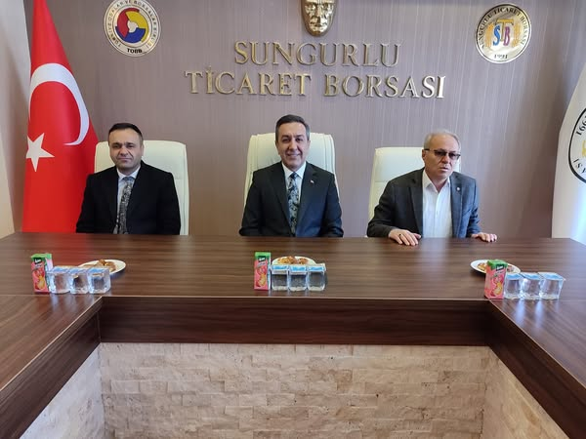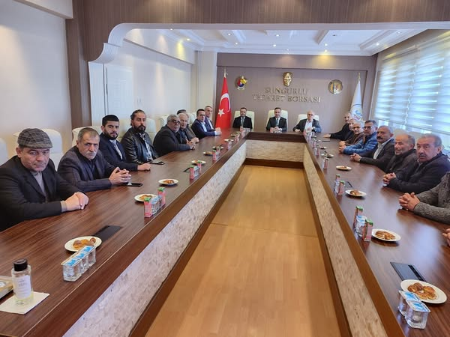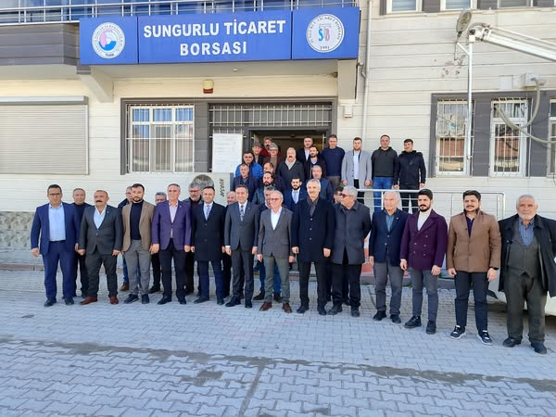
20.02.2024
Milliyetçi hareket partisi ilçe Belediye Başkan adayı kıymetli Muhsin Dere, ilçe başkanı Orhan Özyol ve yönetimi. Yönetim kurulu başkanımız Mustafa kürbüz, meclis kurulu başkanımız Kadir Kolcu ve üyelerimizi ziyaret ettiler
Ziyaretlerinde ilçemizin kentsel dönüşüm projeleri, Dere ıslahları, Kültürel ve spor sosyal faaliyet alanları, Modern yeni bir Ticaret Borsası pazar yeri ile ilgili sorun ve çözüm önerileri görüşüldü.
Muhsin Dere Yapılması planlanan işlerin öncelikle Belediye kaynaklarının yerinde ve sürdürülebilir şekilde kullanılması, Belediye ye ek kaynaklar sağlanması, Proje ve hibe desteklerden yararlanılarak Kamu ve özel sektör iş birliğinde çok kolay gerçekleşebileceğini ifade etti.
Nazik ziyaretlerinden dolayı kendilerine teşekkür ederiz çıkmış olduğu bu yolda başarılar dileriz

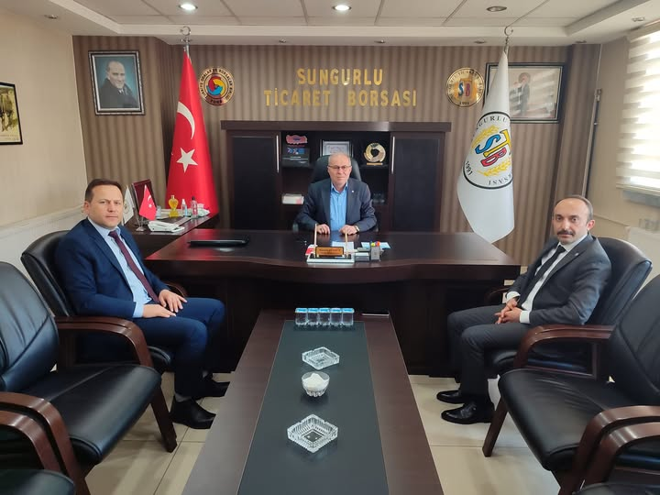
04.03.2024
Denetim Selbestlik müdürü H Bayram Kızılova Yönetim Kurulu Başkanı Mustafa Kürbüz'ü ziyaret etti.
Nazik ziyaretlerinden dolayı kendilerine teşekkür ederiz.

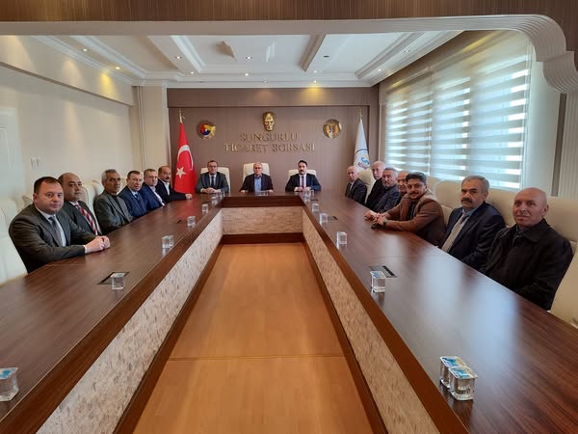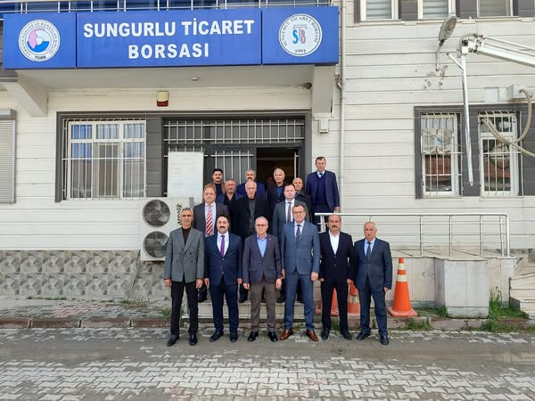
14.03.2024
İyi Parti ilçe Belediye Başkan yardımcısı Mesut Özsaray ilçe başkanı Hakan Tekercioğlu ve Yönetimi, Yönetim kurulu başkanınız Mustafa Kürbüz'ü ziyaret etti.Nazik ziyaretlerinden dolayı kendilerine teşekkür ederiz.

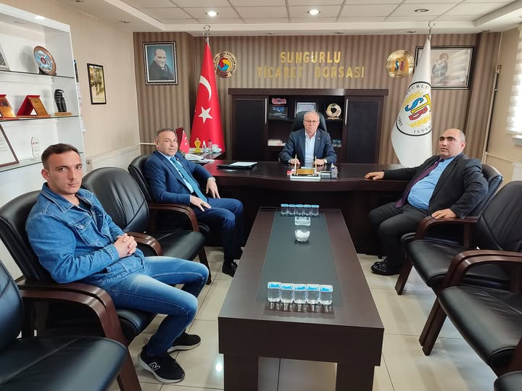
18.03.2024
Ak Parti Sungurlu İl Encümen Adayları Fehmi Vargeloğlu ve Ünal Cevizli, Yönetim kurulu başkanı Mustafa Kürbüz'ü ziyaret etti. Nazik ziyaretlerinden dolayı kendilerine teşekkür ederiz.

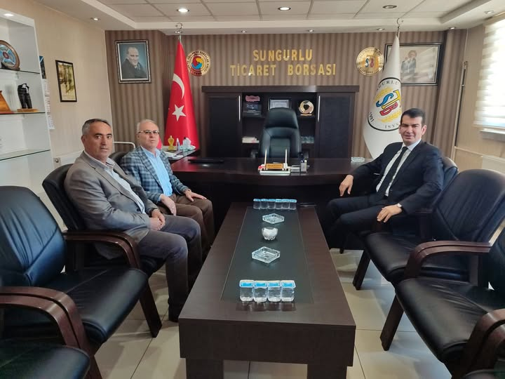
15.04.2024
Yeni atanan İlçe Kaymakamı Mutlu KÖKSAL Ticaret Borsasını iadeyi ziyarette bulundu
Nazik ziyaretlerinden dolayı kendisine teşekkür eder Görevinde başarılar dileriz.

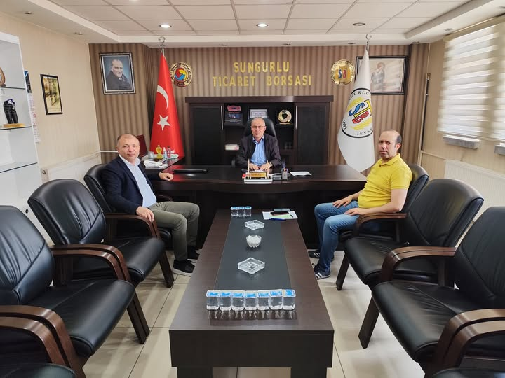

20.05.2024

İş Bankası Sungurlu Şube Müdürü Selahattin Yalçın ve KOBİ müşteri ilişkileri yetkilisi Erdem Taş, Yönetim Kurulu Başkanımız Mustafa Kürbüz'ü ziyaret ettiler.Nazik ziyaretlerinden dolayı kendilerine teşekkür ederiz.

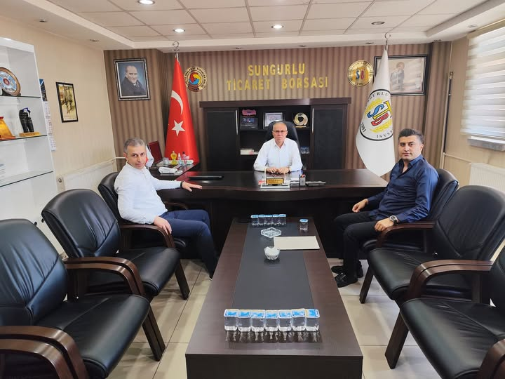
22.05.2024

Şekerbank Sungurlu Şube Müdürü Nihat Tosundereoğlu ve Okan Penez, Yönetim Kurulu Başkanı Mustafa Kürbüz'ü ziyaret ettiler. Nazik ziyaretlerinden dolayı kendilerine teşekkür ederiz.

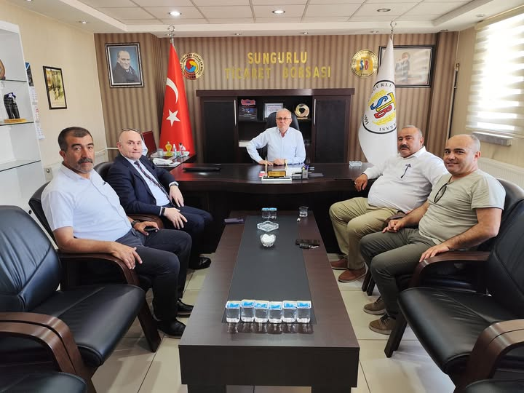
11.06.2024

Sungurlu Ziraat Bankası Şube müdürü Yusuf Karabacak ve Sungurlu Ziraat odası Başkanı Seyfi Erayhan, Yönetim Kurulu Başkanımız Mustafa Kürbüz'ü ziyaret etti.
Nazik ziyaretlerinden dolayı kendilerine teşekkür ederiz.

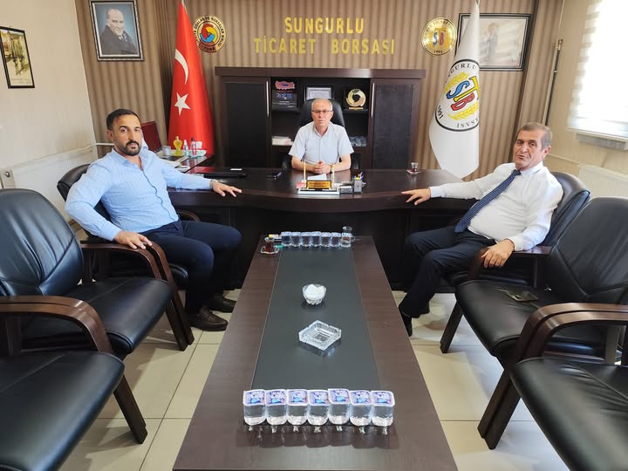
28.06.2024

Sivas Ticaret Borsası Başkanı Hayrullah Karakaya ve Çorum Ticaret Borsası Başkanı Naki Özkubat Yönetim Kurulu Başkanımız Mustafa Kürbüz'ü ziyaret etti.
Nazik ziyaretlerinden dolayı kendilerine teşekkür ederiz.

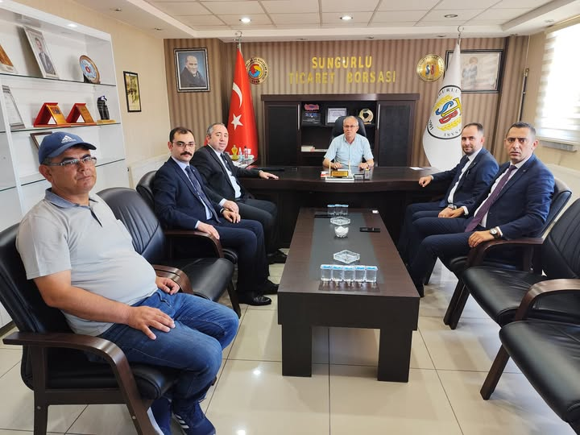
28.06.2024

Vakıf Katılım Ankara Bölge Müdürlüğü Bölge Satış yönetmeni, Şükrü Gül, Burak Körpe Vakıf Katılım Çorum Şube Müdürü Burak Öztürk Kobi Pazarlama Portföy Enes Şen Yönetim Kurulu Başkanımız Mustafa KÜRBÜZ'ü ziyaret etti.Nazik ziyaretlerinden dolayı kendilerine teşekkür ederiz.
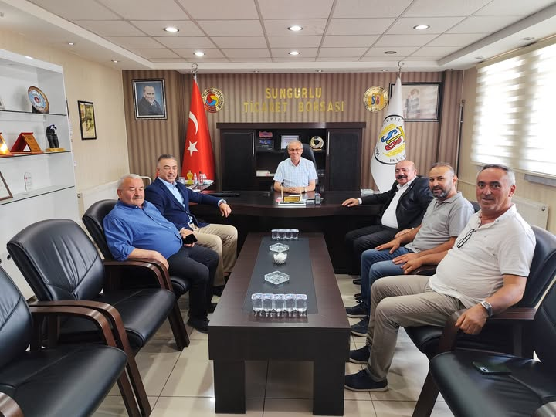
08.072024

CHP Çorum Milletvekili Sn. Mehmet Tahtasız, CHP Sungurlu İlçe Başkanı Sn. Ali Erayhan ve Yönetimi Yönetim kurulu başkanımız Mustafa KÜRBÜZ'ü ziyaret etti. Nazik ziyaretlerinden dolayı kendilerine teşekkür ederiz.

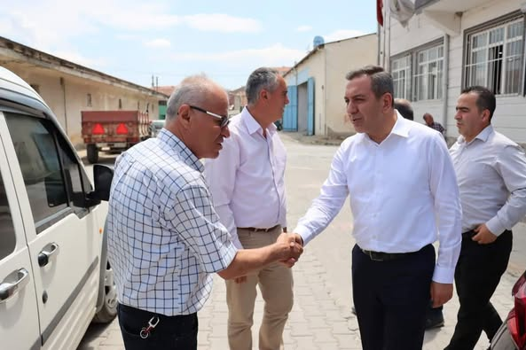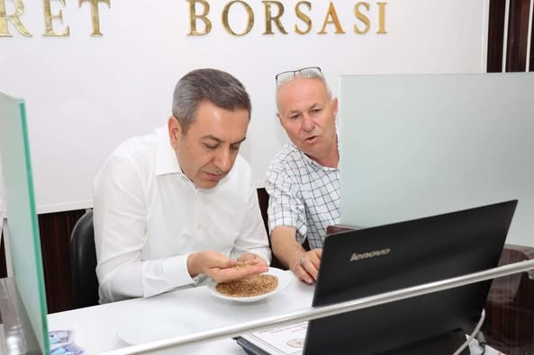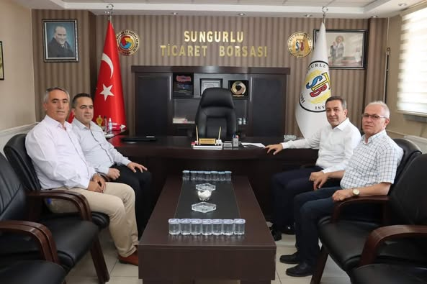
11.07.2024

Sungurlu belediye başkanımız Sn. Muhsin Dere, Belediye Başkan Yardımcımız Sn. Mehmet Yetik Sungurlu Ticaret borsası başkanımız Mustafa Kürbüz'ü, Meclis başkanı Kadir Kolcu'yu ziyarette bulundu,
Ziyarette, Ticaret Borsası Satış salonuna girerek tüm esnaf ve çiftilerle birlikte elektronik satış sisteminde ürün alım ve satış işlemlerini inceledi.Nazik ziyaretlerinden dolayı kendilerine teşekkür ederiz.

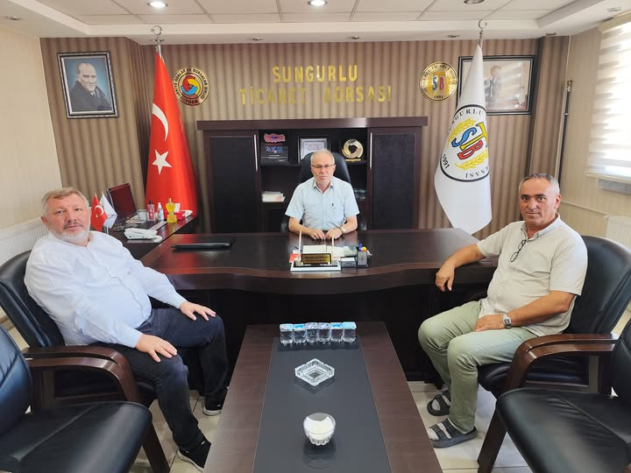
12.08.2024

Osmancık belediye başkanı Sn.Ahmet Gelgör Sungurlu Ticaret borsası başkanımız Mustafa Kürbüz ve Meclis başkanımız Kadir Kolcu'yu ziyaret etti.Nazik ziyaretlerinden dolayı kendilerine teşekkür ederiz.

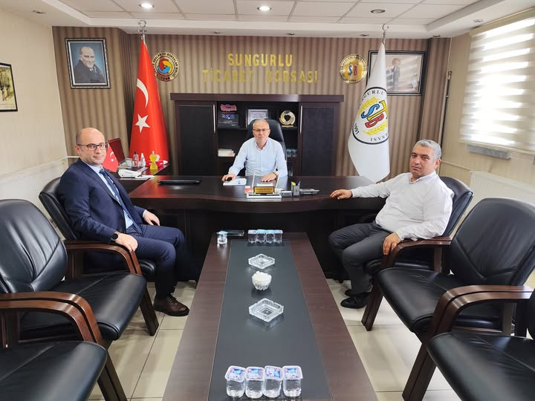
03.09.2024

Vakıfbank Sungurlu Şube Müdürü Mesut Caner Çaylak, Müdür yardımcısı Gazi Erkuş. Yönetim kurulu başkanımız Mustafa Kürbüz'ü ziyaret etti. Nazik ziyaretlerinden dolayı kendilerine teşekkür ederiz.
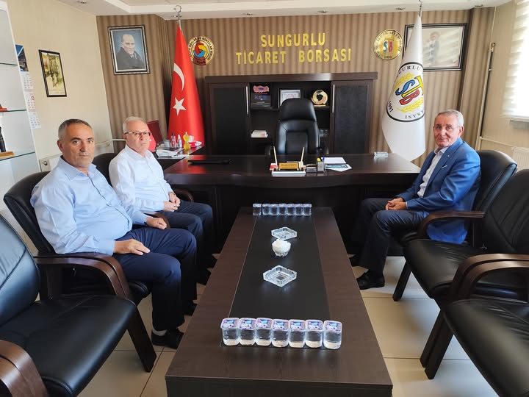
16.09.2024

Samsun TSO Yönetim Kurulu Başkanı,TOBB Yönetim Kurulu Başkan Yardımcısı Sayın, Salih Zeki Murzioğlu, Yönetim Kurulu Başkanı Mustafa KÜRBÜZ'e abisinin vefatından dolayı taziye ziyaretinde bulunarak TOBB başkanı M.Rifat Hisarcıklıoğlu nun selamını iletti. Nazik ziyaretlerinden dolayı kendilerine teşekkür ederiz.

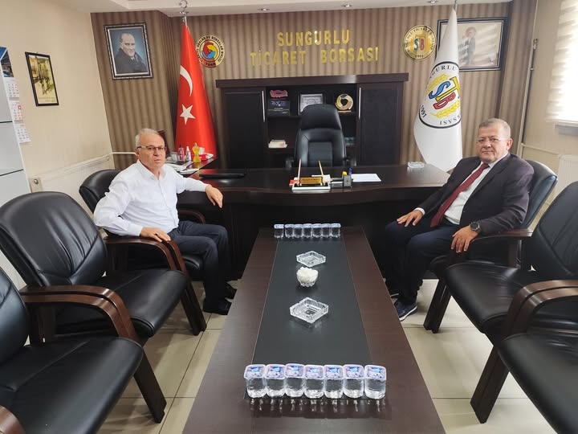
17.09.2024

Çorum TSO Yönetim Kurulu Başkanı, Sayin Çetin Başaranhıncal Yönetim Kurulu Başkanı Mustafa KÜRBÜZ'e abisinin vefatından dolayı taziye ziyaretinde bulundu.Nazik ziyaretlerinden dolayı kendilerine teşekkür ederiz.

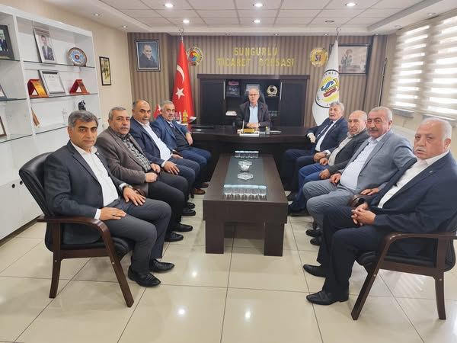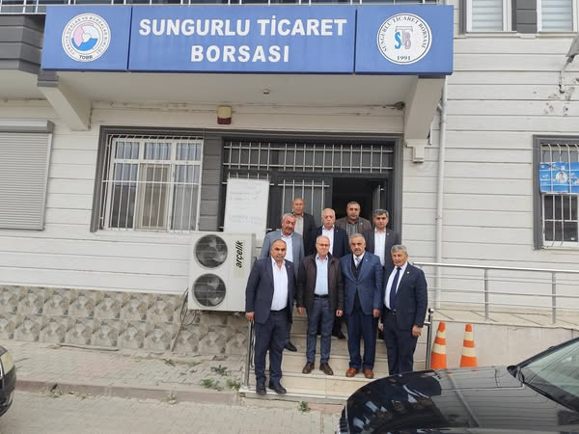
14.11.2024

Çorum ÇESOB Başkanı Sn. Recep Gür, Alaca Esnaf Od. Başkanı Sn. İsmail Ataç, İskilip Şöförler Od. Başkanı Sn. Abdurrahman Uysal, Sungurlu Kah. Lok. Başkanı Sn. Erdal Kolaylı, Sungurlu terziler Od. Başkanı Sn. Mutlu Karslı, Sungurlu Bakkallar Od. Başkanı Sn. Osman Aşutoğlu, Sungurlu Şöförler Od. Başkanı Sn. İsmail Pozan,
Yönetim Kurulu Başkanımız Mustafa Kürbüz'ü ziyaret etti. Nazik ziyaretlerinden dolayı kendilerine teşekkür ederiz.

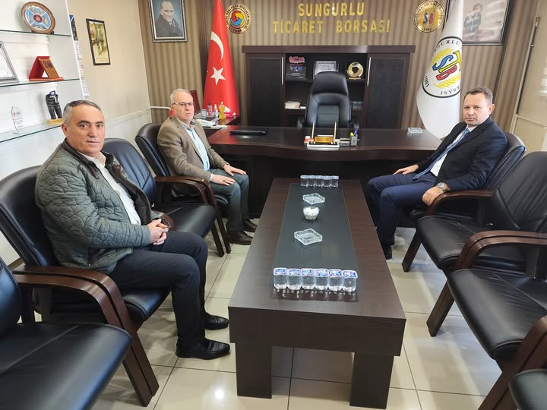
12.12.2024

Sungurlu Cumhuriyet Başsavcısı Suat Arslan Yönetim kurulu başkanı Mustafa KÜRBÜZ ve Meclis kurulu başkanımız Kadir Kolcu'yu iadeyi ziyarette bulundu. Nazik ziyaretlerinden dolayı kendisine teşekkür ederiz.
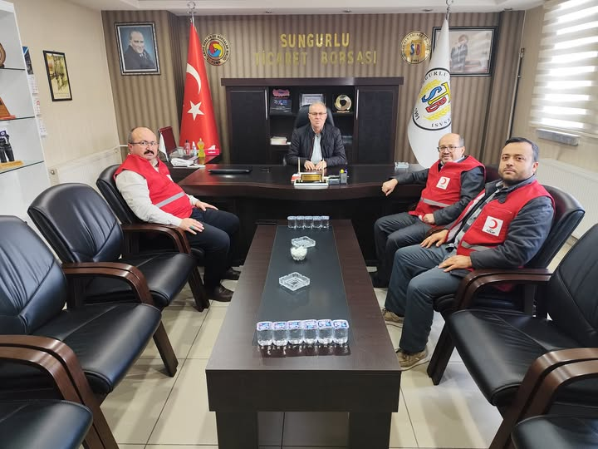
12.12.2024

Sungurlu Kızılay Derneği Başkanı kerim Mandıralıoğlu Başkan yardımcısı Ramazan Yayangil ve Yönetim kurulu üyesi Muhittin karaman, Yönetim Kurulu Başkanımız Mustafa Kürbüz'ü ziyaret etti.
Nazik ziyaretlerinden dolayı kendilerine teşekkür ederiz.

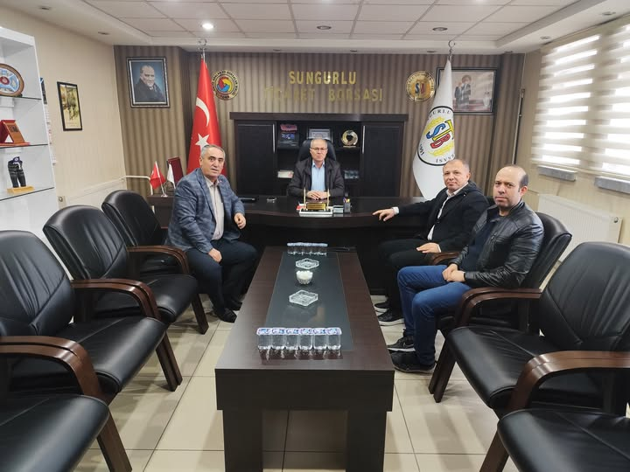
27.12.2024

İş Bankası Sungurlu Şube Müdürü Selahattin Yalçın ve KOBİ müşteri ilişkileri yetkilisi Erdem Taş, Yönetim Kurulu Başkanımız Mustafa Kürbüz'ü ziyaret ettiler. Nazik ziyaretlerinden dolayı kendilerine teşekkür ederiz.

2024 YAPILAN YARDIMLAR

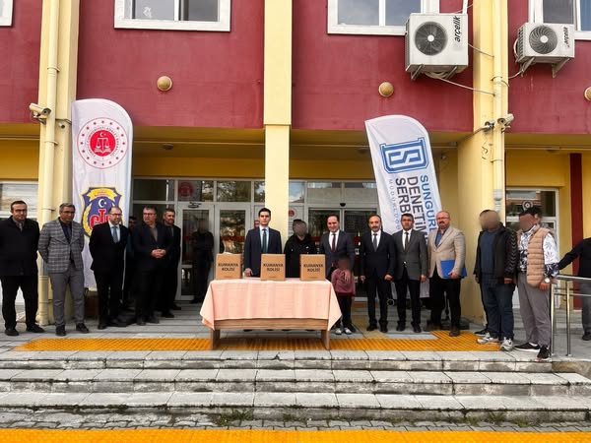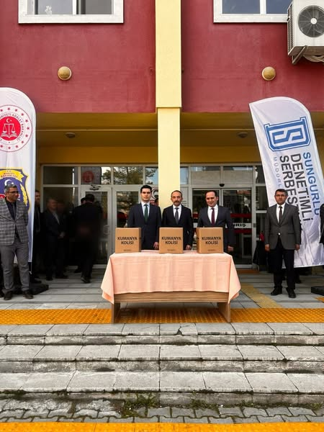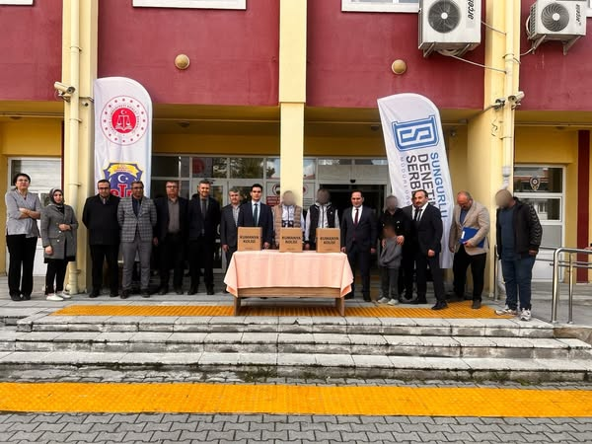
22.03.2024

RAMAZAN AYI GIDA YARDIMI
Sungurlu Denetimli Serbestlik Müdürlüğü olarak denetimli serbestlik tedbiri altındaki maddi durumu zayıf olan yükümlülere ramazan ayı dolayısıyla gıda yardımda bulunduk. Programa katılan ve bizden desteklerini eksik etmeyen Sungurlu Cumhuriyet Başsavcımız Mehmet Çepni'ye Sungurlu Adalet Komisyonu Başkanı Ulaş Ozan Karakaya'ya ve yardım malzemelerinin alınmasında katkıları bulunan Sungurlu Ticaret ve Sanayi Odası'na ve Sungurlu TB Borsa 'sına teşekkür ederiz.

- 07.10.2024 tarihinde Hüseyin İçtüzer (Cumhuriyet Başsavcılığı Koruma Kurulu Hükümlü Aileleri Çocuklarına Kırtasiye) için 4.284,00 TL (Dört bin iki yüz seksen dört TL) tutarında yardımı yapıldı.

- TOBB tarafından, yoksul ve muhtaç ailelere dağıtılmak üzere gönderilen 200.000,00 TL'yi ilçemizde bulunan iki ayrı marketle anlaşarak tespit edilen 500 muhtaç aileye gıda yardım paketi dağıtılmıştır.

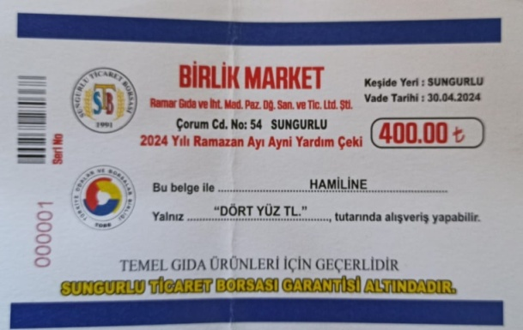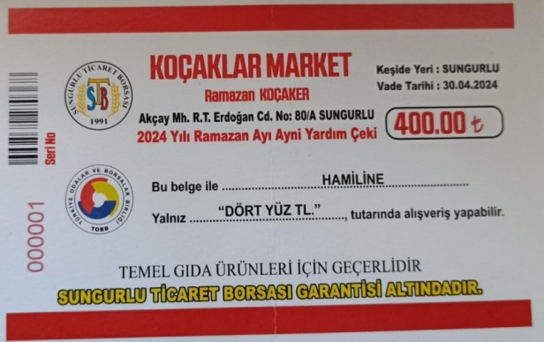

2024 YILINDA YAPILAN EĞİTİM VE TOPLANTILAR

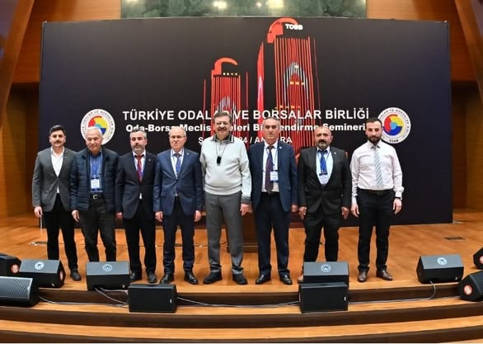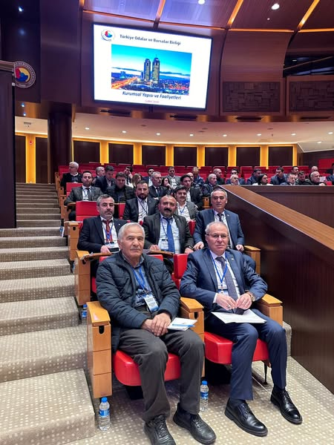

03.02.2024

Türkiye Odalar ve Borsalar Birliği, Oda/Borsa Meclis Üyeleri Bilgilendirme Seminerine katıldık
Seminere, Yönetim Kurulu Başkanı Mustafa Kürbüz, Meclis Kurulu Başkanı Kadir Kolcu, Yönetim Kurulu Üyemiz Hüseyin Sarısakaloğlu, Meclis Üyelerimizden Hacı Mustafa Beşirik, Murat Karaçil, Murat Koçak ve Genel Sekreter Levent Akkaş katıldı.
Türkiye Odalar ve Borsalar Birliği Başkanı M. Rifat Hisarcıklıoğlu'na Yönetim Kurulu Üyelerine ve TOBB çalışanlarına teşekkür ederiz.

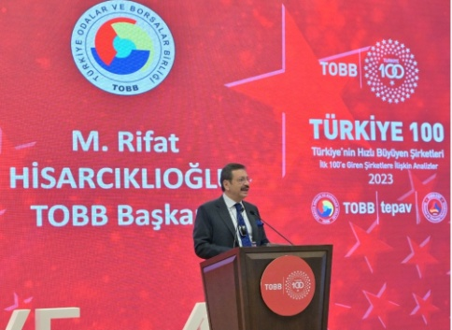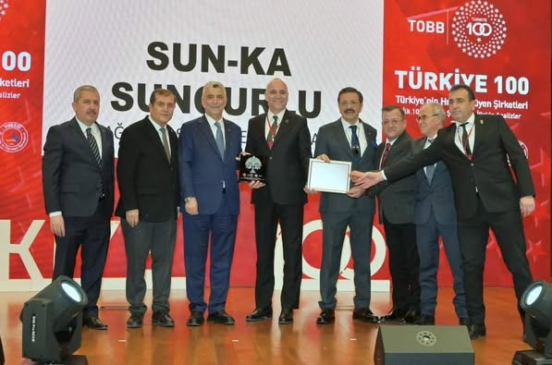

05.02.2024

TÜRKİYENİN EN HIZLI BÜYÜYEN 100 ŞİRKET ÖDÜL TÖRENİNE YÖNETİM KURULU BAŞKANI MUSTAFA KÜRBÜZ KATILDI
İlçemizde Faaliyet Gösteren Sunka-Larton Şirket sahipleri Zeki-Levent Öztekin ve Naturol Gıda Şirket Sahibi Osman Ocaklı da ödül alan firmalar arasına girdi.
TOBB öncülüğünde, TEPAV ve TOBB ETÜ işbirliği ile Türkiye’nin en hızlı büyüyen 100 şirketi belirlendi. Cirosunu 2 yılda yüzde 6628 oranında artıran Adana merkezli AFM Gıda Kimya Limited Şirketi ilk sırayı aldı. İlk 100’deki şirketler, Türkiye’den 8 kat daha hızlı büyüdü. Yaş ortalaması 13,2 yıl olan söz konusu şirketlerin 71’i ihracat yapıyor.​
Türkiye Odalar ve Borsalar Birliği (TOBB) öncülüğünde, Türkiye Ekonomi Politikaları Araştırma Vakfı (TEPAV) ve TOBB Ekonomi ve Teknoloji Üniversitesi (ETÜ) işbirliğinde, şirketlerin 2019-2021 arası 2 yıllık ciro artışı dikkate alınarak yapılan Türkiye’nin en hızlı büyüyen 100 şirketi yarışması sonuçlandı.
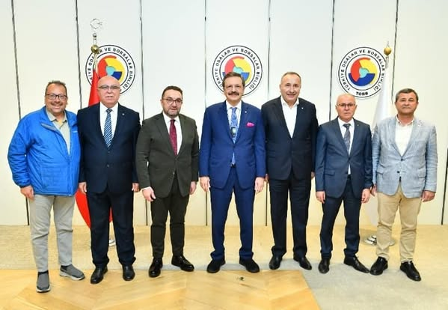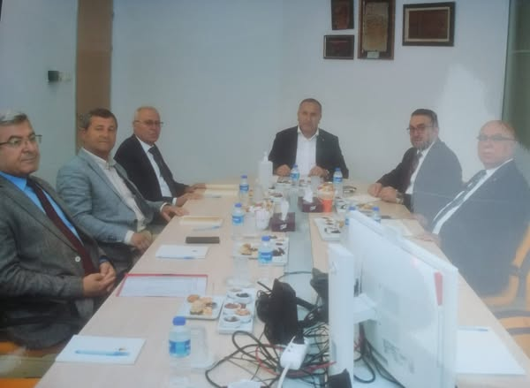
16.05.2024

Yönetim Kurulu Başkanı Mustafa Kürbüz TOBB Tarım Kurulu komisyon toplantısınıa katıldı
Toplantıda üyelerimizin, çiftçilerimizin ve ilçemizim tarım konusunda yaşadığı sorun ve çözüm önerileri dile getirildi

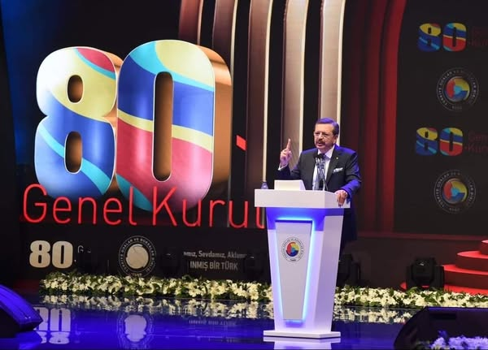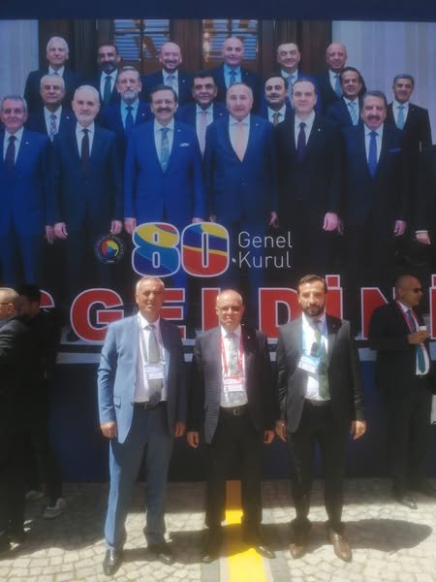

16.05.2024

TOBB 80. GENEL KURUL TAMAMLANDI
Genel Kurulun ilk gününde Cumhurbaşkanı sn. Recep Tayyip Erdoğan'ın teşrifleri ile gerçekleştirildi.
İkinci günü TOBB ETÜ de devam eden genel kurul tamamlandı.
Genel Kurul Toplantısına Yönetim Kurulu Başkanı Mustafa KÜRBÜZ, Meclis Kurulu Başkanı Kadir KOLCU ve Genel Sekreter Levent AKKAŞ katıldı.
TOBB Kurul ve Komisyonlarda ve Genel Kurulda alınan kararlar, Ülkemize, Camiamıza ve İş dünyasına hayırlı uğurlu olsun.

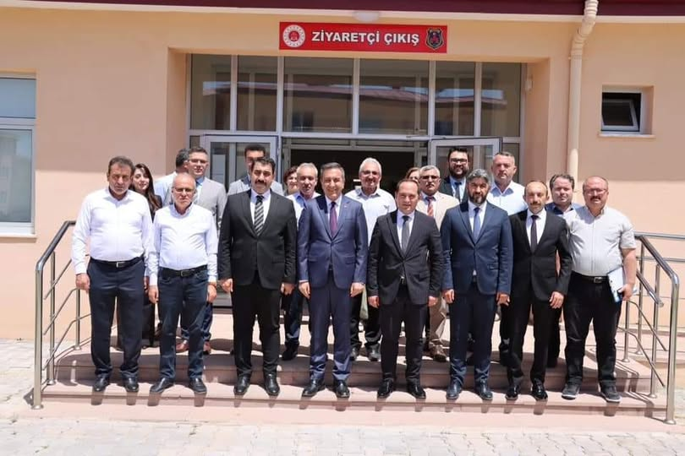

12.06.2024

Koruma kurulu üyesi olan yönetim kurulu başkanı Mustafa KÜRBÜZ, Denetimli Serbestlik Hizmetleri Yönetmeliği gereğince oluşturulan Koruma Kurulu'nun Haziran ayı toplantısına katıldı
Sungurlu Cumhuriyet Başsavcısı Mehmet Çepni Başkanlığında gerçekleştirilen toplantı Sungurlu t tipi kapalı ve açık infaz kurumu ev sahipliğinde gerçekleştirildi.

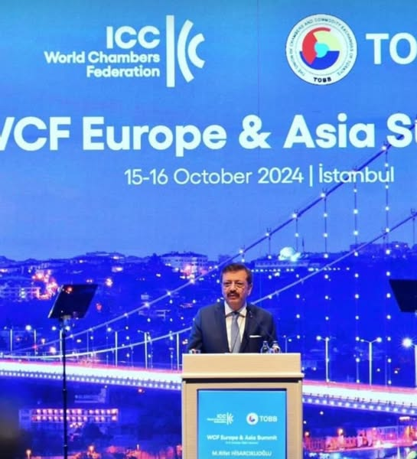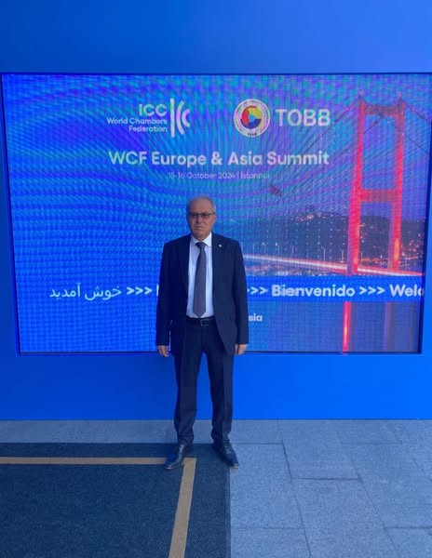

15.10.2024

Yönetim Kurulu Başkanı Mustafa Kürbüz, İstabul'da düzenlenen ICC Dünya Odalar Federasyonu Avrupa-Asya Bölge Zirvesine katıldı.
Dünya Odalar Federasyonu Başkanı, Türkiye Odalar ve Borsalar Birliği Başkanı M. Rifat Hisarcıklıoğlu Başkanlığı ve ev sahipliğinde, Milletlerarası Ticaret Odası Başkanı (ICC) Philipe Varin, 365 Oda ve Borsa Yönetim Kurulu Başkaları, Uluslararası iş dünyasının temsilcilerini bir araya getiren WCF Avrupa ve Asya Zirvesi, 62 ülkeden 800'den fazla iş insanının katılımıyla gerçekleştirildi.
Açılış konuşmalarını Cumhurbaşkanı Yardımcısı Cevdet Yılmaz, WCF ve Türkiye Odalar ve Borsalar Birliği (TOBB) Başkanı Rifat Hisarcıklıoğlu, Milletlerarası Ticaret Odası (ICC) Başkanı Philippe Varin ve ICC Genel Sekreteri John W.H. Denton yaptı.

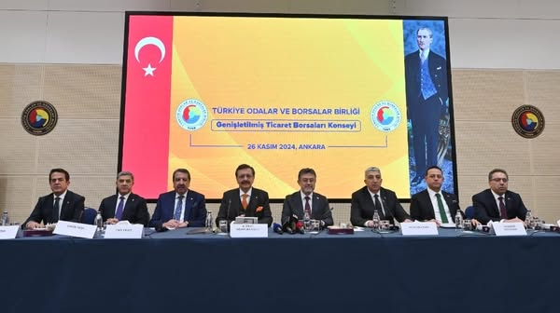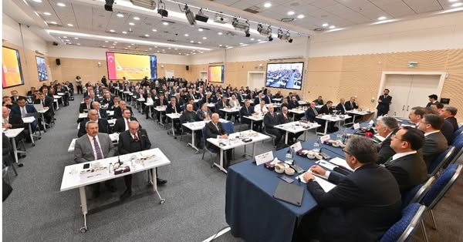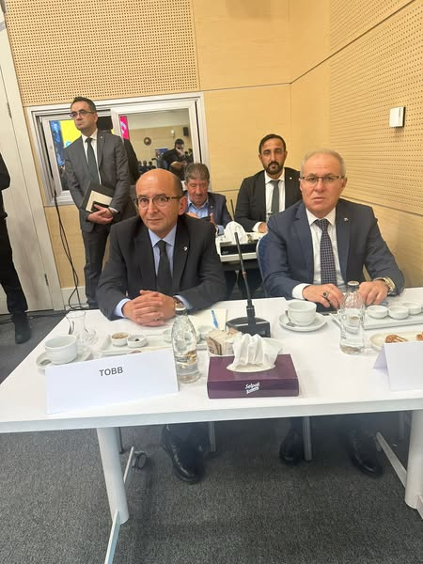

26.11.2024

YÖNETİM KURULU BAŞKANI MUSTAFA KÜRBÜZ TİCARET BORSALARI KONSEY TOPLANTISINA KATILDI
Yönetim Kurulu Başkanı Mustafa KÜRBÜZ, Tarım ve Hayvacılıkta yaşanan sorun ve çözüm önerilerini iletti,
Türkiye Odalar ve Borsalar Birliği (TOBB) Genişletilmiş Ticaret Borsaları Konsey Toplantısı, TOBB Başkanı M. Rifat Hisarcıklıoğlu, Tarım ve Orman Bakanı İbrahim Yumaklı ve konsey üyelerinin katılımıyla TOBB İkiz Kuleler’de yapıldı.​
TOBB Başkanı Hisarcıklıoğlu, tarım ve hayvancılık sektörlerinin önemli ve stratejik olduğunu söyledi. Tarım ve hayvancılığın asla ihmal edilmemesi gerektiğini belirten Hisarcıklıoğlu, sektörü geliştirecek proje ve çalışmalar yürüttüklerini kaydetti.
Hisarcıklıoğlu, lisanslı depoların kuruluş sürecini başlattıklarını belirterek, "Türkiye’de ilk depoları kurduk ve ardından ticaret borsalarımızın ve özel sektörün lisanslı depo yatırımlarına öncülük ettik. Böylelikle güvenli ve sıhhatli depolamanın yanında, üreticilerin finansmana erişimini kolaylaştırdık. Sanayicinin de ham maddeye daha rahat ulaşmasını sağladık. Ardından yine bir ilke imza attık. Tarım Bakanlığımızın destekleriyle ülkemizin ilk ve tek ürün ihtisas borsası olan TÜRİB’i faaliyete geçirdik. Böylelikle tarım ve hayvancılık ürünlerinde, emtia borsasını ülkemize kazandırdık." diye konuştu.
Sektöre ilişkin sahadan gelen görüş, öneri ve sıkıntıları ilgili yerlere ilettiklerini, çözüm yolları aradıklarına söyleyen Hisarcıklıoğlu, "Özellikle yakıt, gübre, yem gibi girdi maliyetlerindeki yüksek artışların, sektörde sıkıntıya yol açtığını görüyoruz. Bu konularda tedbirlere ihtiyaç bulunmaktadır. Özellikle de verilen destekler, en az girdi maliyetlerindeki artış seviyesinde olmalıdır." değerlendirmesinde bulundu.
Hisarcıklıoğlu, ticaret borsalarının tarımsal ürün ticaretinin merkezi olduğunu belirterek, dünyadaki ilk emtia borsasının da 4. asırda Kütahya-Çavdarhisar’daki Aizonai antik kentinde faaliyete geçtiğinin tespit edildiğini söyledi.
Sektörlerin lider şirketlerin de sektör meclisleri bünyesinde olduğunu ifade eden Hisarcıklıoğlu, kamu kurumlarıyla aynı masada buluşarak sorunlara çözüm arandığını aktardı.
Hisarcıklıoğlu, bütün dünyada ülkelerin öncelikli gündem maddelerinden biri olan "su" konusunun Türkiye'de de üst düzeyde ele alınmasına yönelik çok faydalı işlere imza atıldığına dikkati çekerek, şunları kaydetti:
"Bakanlığımız ülke açısından önemli bir çalışma olan Su Verimliliği Yönetmeliği Taslağını haziran ayında görüşe açtı. Biz de odalarımızdan ve sektör meclislerimizden gelen görüşleri Bakanlığımıza iletmiştik. Su verimliliği hedeflerinin başarıyla gerçekleştirilebilmesi için, damlama sulama, arıtma ve benzeri sistemlerinin kurulmasına yönelik yatırımlar, yüksek sabit sermaye yatırımı gerektiriyor. Bu yatırımların finansal olarak desteklenmesi adına, teşvik ve hibe destek programlarının da Bakanlık marifetiyle özel sektör kullanımına sunulması kritik öneme haizdir. Diğer bir kritik husus da su verimliliği uygulamalarını ve sunulan destek/teşvik mekanizmalarını tüm ülke genelinde anlatmaktır."
Bakanlıkla imzalanacak protokol kapsamında da "su verimliliği" alanındaki farkındalığı tüm Türkiye’ye yaymayı planladıklarını belirten Hisarcıklıoğlu, "Protokol ile Bakanlığımızla birlikte, oda/borsalarımız ve sektör meclislerimizle farkındalık artırıcı ve bilgilendirici çeşitli etkinlikler gerçekleştireceğiz. Su verimliliği konu başlığını ve yapılabilecek çalışmaları kapsamlı şekilde ele alacağız. Bu önemli çalışmayı hayata geçiren Sayın Bakanımıza teşekkürlerimizi arz ediyoruz." ifadelerini kullandı.
-Bakan Yumaklı
Tarım ve Orman Bakanı İbrahim Yumaklı da sektörün gelişmesi ve rekabet gücünün artmasının birçok etkene ve dinamiğe bağlı olduğunu belirtti.
Sektör temsilcilerinin 81 ilde büyük emekle ekip, biçip, işleyerek, markalaştırdığını dile getiren Yumaklı, Bakanlık olarak bu süreçte üreticilere ellerinden gelen desteği sağladıklarını, sektörün gelişmesi için tüm imkanları seferber ettiklerini söyledi.
Yumaklı, çiftçilerin alın teri ve emeğiyle ülke tarımının her geçen gün daha da büyüdüğünü belirterek şöyle devam etti: "Tarım sektörüne stratejik olarak yaklaştık. Son 22 yılda tarım sektörüne aktarılan destek 1 trilyon 365 milyar lira. Bitkisel üretim miktarımızı yıllık 139 milyon tona çıkararak Cumhuriyet tarihimizin rekorunu kırdık."
Bütün ülkeler için gıda arz güvenliği konusunun milli güvenlik meselesi olduğunu ifade eden Yumaklı, ülkelerin kendi kaynaklarını gözeterek daha korumacı davrandığını söyledi.
Yumaklı, ülke kaynaklarını en verimli şekilde kullanmanın önemine işaret ederek, "Bu kapsamda bitkisel ve hayvansal üretim ile su ürünlerinde planlamayı hayata geçirdik. İşlenmeyen arazilerin üretime kazandırılması, tarımsal alanların kayıt altına alınması, sözleşmeli üretimin yaygınlaştırılması ve tarım sayımıyla ilgili çalışmaların başlatılması, tarımda devrim niteliğinde uygulamalar oldu." dedi.
IPARD desteklerinin verildiği il sayısını 42'den 81'e çıkardıklarını anımsatan Yumaklı, şöyle konuştu: "İstiyoruz ki üretilen ürünlerin katma değerli hale dönüşmesi çok daha hızlı olsun. IPARD I ve II programları çok başarılı şekilde gerçekleşti, IPARD III'ün de çağrısına başladık. IPARD III'te birinci başvuru çağrı ilanı kapsamında gıda işleme ve pazarlama sektörlerine yönelik değerlendirme sürecinin tamamlandığını sizlerle paylaşmak istiyorum. Bu manada 39 proje, 635 milyon lira hibe desteği almaya hak kazandı. Projelerin yatırım süreci tamamlandığına ülke ekonomisine katkısının 1,3 milyar liraya ulaşacağını öngörüyoruz."
Bakan Yumaklı, kırmızı etle ilgili yeterlilik oranının yüzde 95 olduğunu belirterek şunları kaydetti: "Kalan yüzde 5'lik kısmı yerli imkanlarla karşılayabilmek için ihtiyaç olan besilik dananın üretilmesi seferberliğini başlatıyoruz. Bu kapsamda Iğdır ve Ceylanpınar tarım işletmelerimizde damızlık etçi ırk sığır yetiştiriciliğini başlattık. Önümüzdeki ay Iğdır işletmemiz tam kapasiteyle çalışmaya başlayacak. Ceylanpınar işletmesinin ise Haziran 2025'e kadar tam kapasiteyle çalışmasını bekliyoruz. Bu iki işletmede ilk amacımız 70 bin başlık kapasiteye ulaşmak. Onun için damızlık hayvanlardan doğan dişileri damızlık kadromuza katacağız. Erkekleri de besiye alıp, kesim döneminde Et Süt Kurumunun regülasyon faaliyetinde değerlendireceğiz. Bu tür işletmelerin artmasını önemsiyoruz. Sizlerin de imkanlarınız ölçüsünde 100, 500 ya da 1000 başlık damızlık etçi ırk işletmesi kurdurmanız, ülkemiz açısından önemli. Bu tür işletmelerin TOBB üyesi müteşebbisler tarafından kurulması bizim için memnuniyet verici olur. Bu konuda Bakanlık olarak sadece elimizi değil, vücudumuzu bu işin altına koymuş durumdayız. Bu bağlamda gerekli destek çalışmalarının yapılması için ekibime de talimat verdim, onlar da takip edecek."
Açılış konuşmalarının ardından, Sanayide Su Verimliliği Çalışmaları İşbirliği Protokolü, TOBB Başkanı M. Rifat Hisarcıklıoğlu ve Tarım ve Orman Bakanı İbrahim Yumaklı tarafından imzalandı.

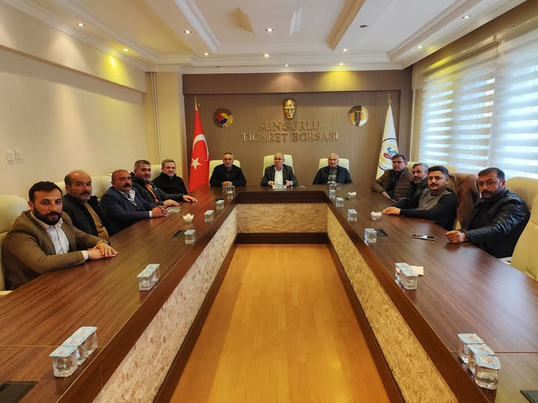

20.12.2024

Sungurlu Ticaret Borsası Aralık ayı Meclis Kurulu toplantısı yapıldı. Toplantıda 2025 yılı bütçesi görüşüldü ve onaylandı.
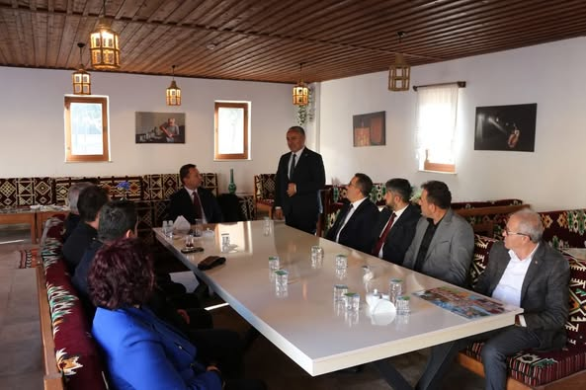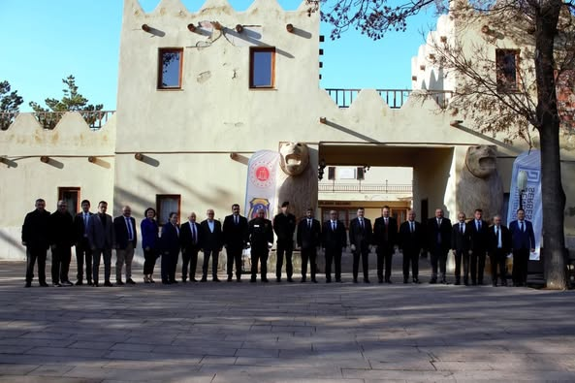

20.12.2024

KORUMA KURULU ARALIK AYI TOPLANTISI BOĞAZKALEDE YAPILDI
Denetimli Serbestlik Hizmetleri Yönetmeliği gereğince Sungurlu Koruma Kurulu Başkanlığı’nın 2024 yılı Aralık ayı toplantısı Cumhuriyet Başsavcısı Suat Arslan'ın başkanlığında, Boğazkale'de gerçekleştirildi. Toplantı Koruma Kurulu Başkanı Sungurlu Cumhuriyet Başsavcısı Suat Arslan'ın açılış konuşması ile başladı. Koruma Kurulu Başkanı Cumhuriyet Başsavcısı Suat Arslan, Sungurlu Belediyesi Başkan Yardımcısı Mehmet Yetik, Sungurlu Ticaret ve Sanayi Odası Yönetim Kurulu Başkanı İlhan Ambarkütükoğlu, Sungurlu Ticaret Borsası Başkanımız Mustafa Kürbüz, Alaca Belediye Başkan Yardımcısı Oktay Yelkuvan, Sungurlu, Alaca ve Boğazkale kurum müdürlerinin katılımı ile gündeme ilişkin görüş ve önerilerini belirtmeleri ve gündeme yönelik kararların alınmasıyla toplantı sona erdi.
BASINDA SUNGURLU TİCARET BORSASI

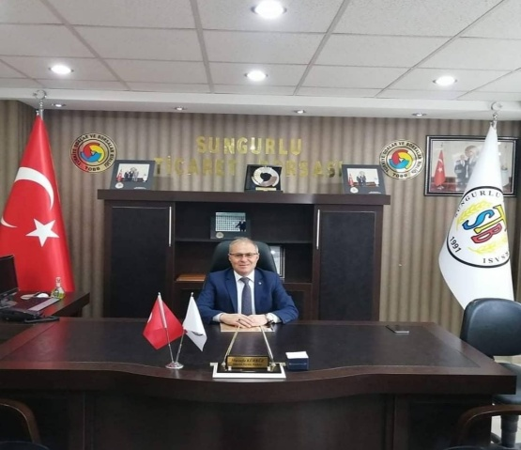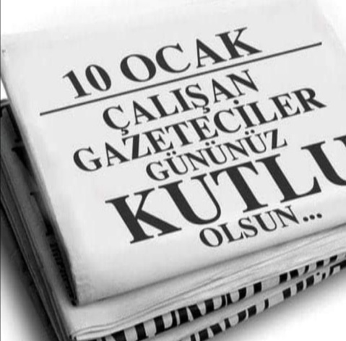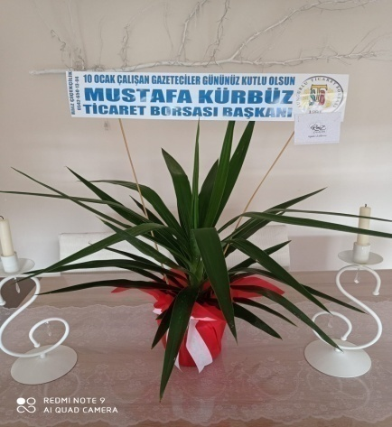

10.01.2024

Bilgiye ulaşmamızı sağlayan, demokrasinin temel taşlarından biri olan gazetecilerin 10 Ocak Çalışan Gazeteciler Günü'nü kutlarız.
Mustafa Kürbüz Yönetim Kurulu Başkanı

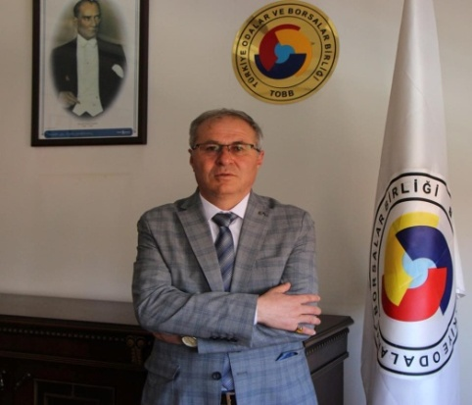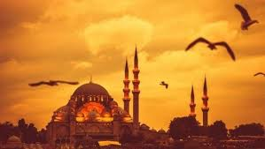

26.01.2024
Mübarek Regaip kandilinde yaptığınız tüm duaları Allah kabul etsin. Hayırlı kandiller.

Mustafa KÜRBÜZ Yönetim Kurulu Başkanı
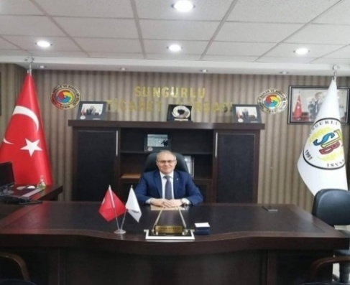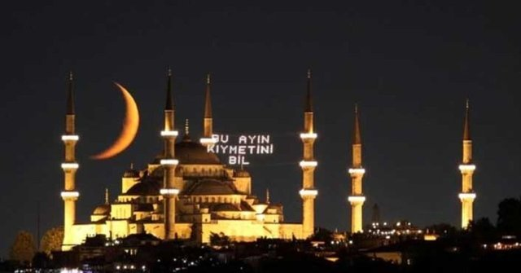
06.02.2024

Miraç Kandili nin birlik ve berberliğimizi pekiştirmemize, manevi duygularımızı güçlendirmemize, gönül zenginliğimizi artırmamıza, ahlaki ve insani değerlere önem vermemize ve dayanışma ruhumuzu muhafaza etmemize vesile olmasını temenni ediyor, bu mübarek gecede yapılacak olan tüm ibadetlerimizin kabul olmasını diliyorum. Mustafa KÜRBÜZ Yönetim Kurulu Başkanı

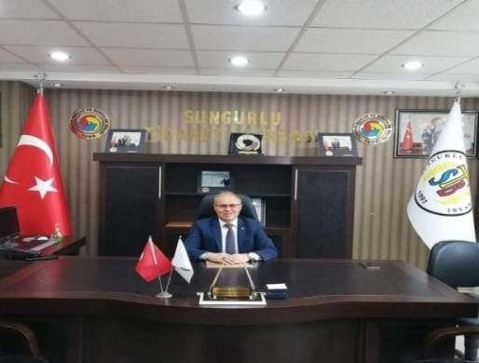
24.02.2024
Berat Kandilinizi* kutlar, aileniz ve yakınlarınızla birlikte Ülkemize ve tüm insanlığa sağlık, sıhhat, afiyet, huzur ve mutluluk getirmesini dilerim.Selam ve sevgilerimle
Mustafa KÜRBÜZ Yönetim Kurulu Başkanı

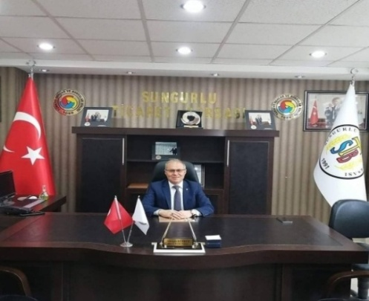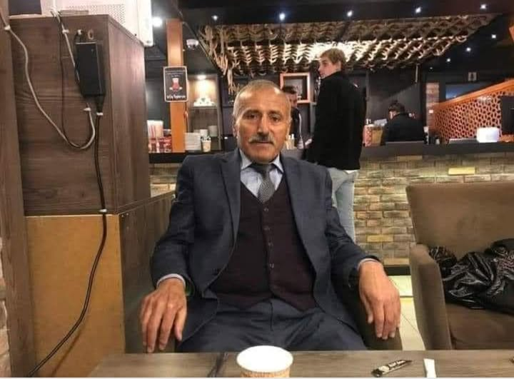
26.02.2024
İlçemizin sevilen simalarından İlhan BAYAV'ın rahmetli olduğunu derin bir üzüntüyle öğrenmiş bulunmaktayız. Ailesi ve yakınlarına baş sağlığı dileriz.ALLAH rahmet eylesin CENNET mekanı olsun

Mustafa KÜRBÜZ Yönetim Kurulu Başkanı

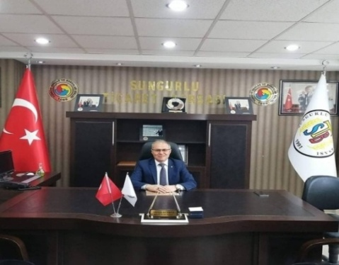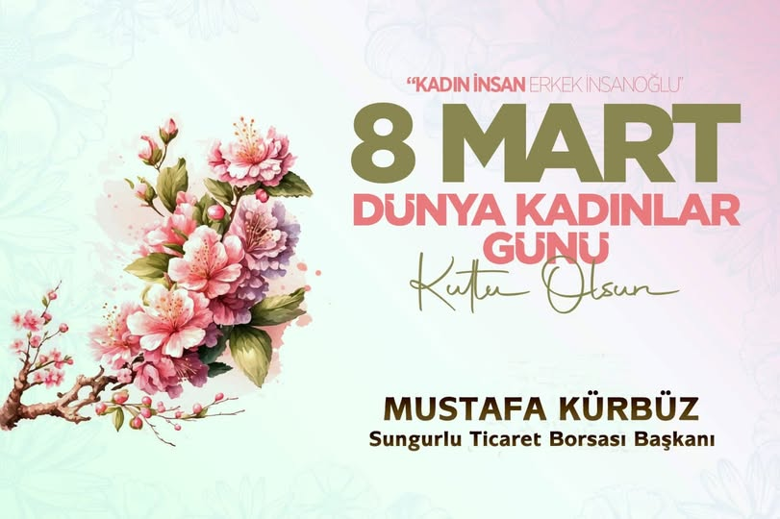

08.03.2024
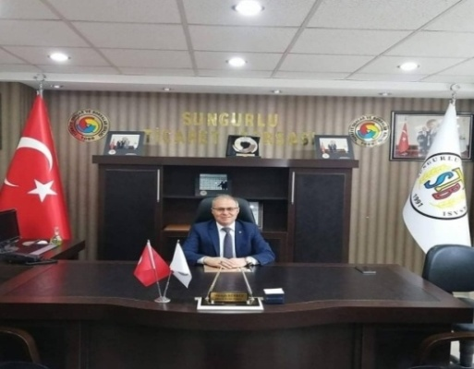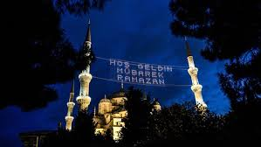
10.03.2024
Gözlerimiz ışık dolsun, gönüllerimiz iman aşkına boğulsun, avuç içlerimiz dua dolu olsun. Bu mübarek ayda bütün dualar kabul, bütün sadakalar makbul, bütün oruçlar kabul olsun. Ramazan ayınız mübarek olsun.

Mustafa KÜRBÜZ Yönetim Kurulu Başkanı

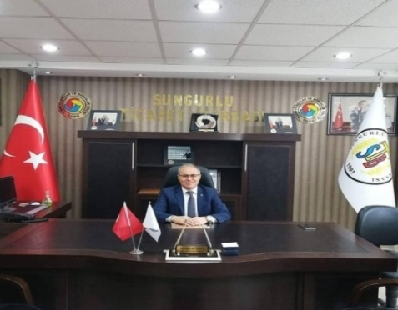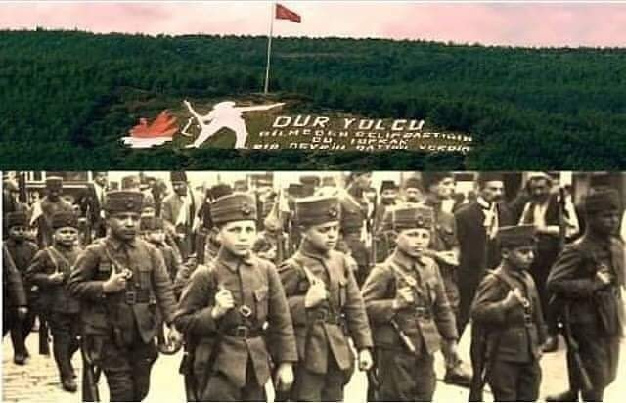
18.03.2024
Çanakkale'yi geçilmez kılan ecdada rahmet
Çanakkale ruhunu yaşatanlara selam olsun
#ÇanakkaleZaferi’nin 109. yıl dönümünde başta Mustafa Kemal Atatürk olmak üzere tüm kahramanlarımızı minnet ve saygıyla anıyoruz. #ÇanakkaleGeçilmez

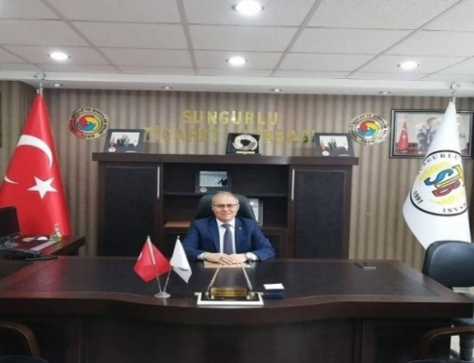
09.04.2024

Heyecan ve özlemle beklenen mübarek Ramazan Bayramı geldi, hoş geldin. Mübarek bayramımız ulusumuza sağlık, huzur, mutluluk, bolluk ve bereket getirsin. Hayırlı bayramlar dileğiyle.

Mustafa KÜRBÜZ Yönetim Kurulu Başkanı

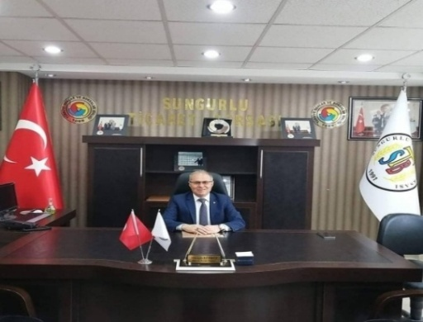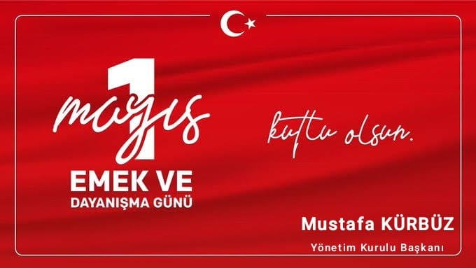

01.05.2024
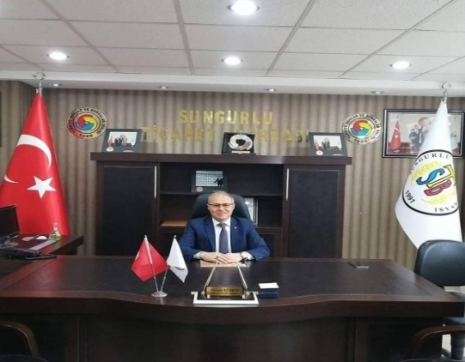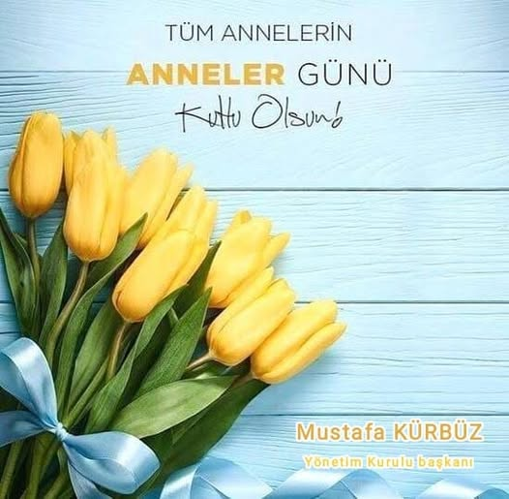

12.05.2024

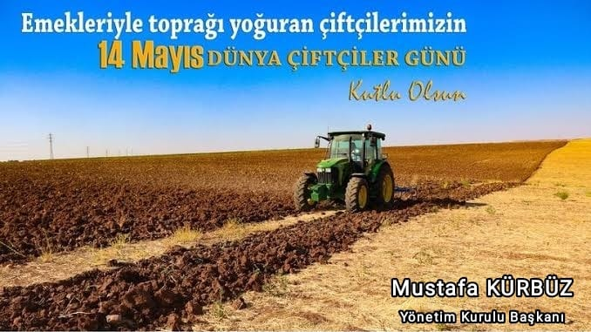

14.05.2024

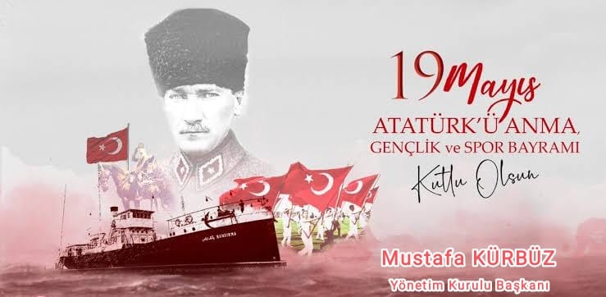

19.05.2024

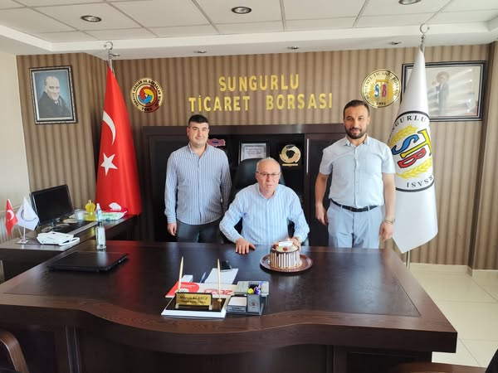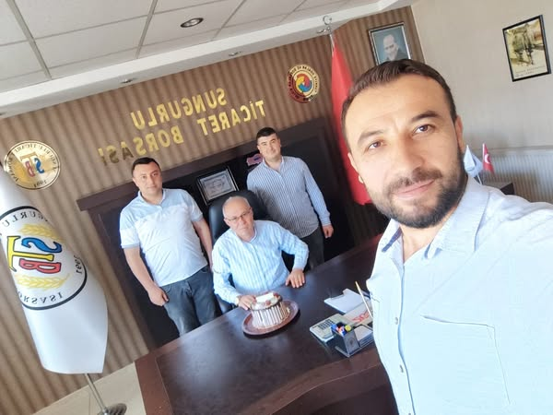

03.06.2024

Ticaret Borsası Genel Sekreteri ve personeller, Yönetim Kurulu Başkanı Mustafa Kürbüz'ün doğum gününü kutladılar. Doğum gününüz kutlu olsun Başkanım, Aileniz ve sevdiklerinizle birlikte mutluluklar dileriz

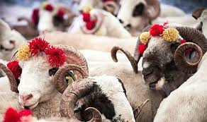

15.06.2024
Kalpten kalbe sapasağlam köprülerle, temiz dua ve dileklerle tüm Müslüman âleminin Kurban Bayramı kutlu olsun

Mustafa KÜRBÜZ Yönetim Kurulu Başkanı

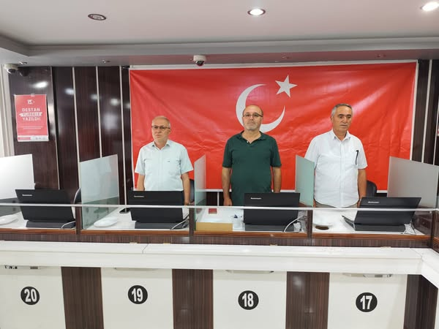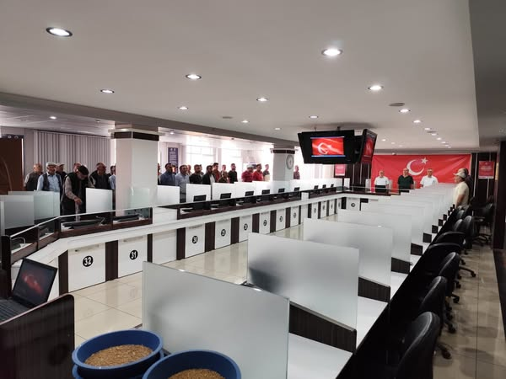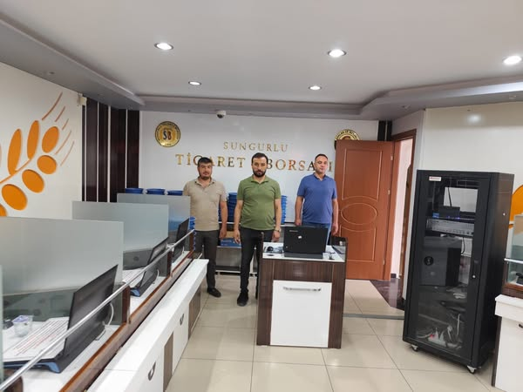

15.07.2024
15 Temmuz hain darbe girişimine karşı vatan müdafaası yolunda canını veren tüm şehitlerimizi saygı ve rahmetle anıyoruz.
Mustafa Kürbüz Yönetim Kurulu Başkanı

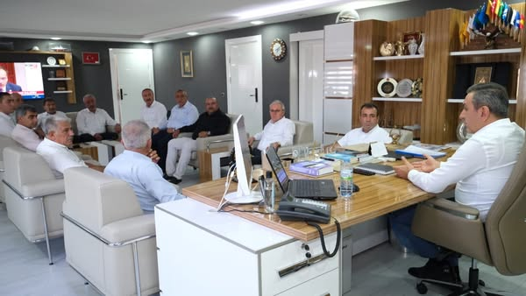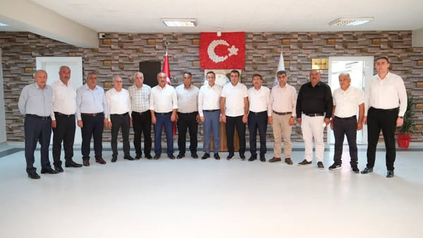
16.08.2024
TİCARET BORSASI BAŞKANI MUSTAFA KÜRBÜZ'DEN KARARA TEPKİ, BU HATADAN EN KISA SÜREDE DÖNÜLMELİ, İLÇENİN KADERİ İLE ARTIK OYNAMAYIN
Sungurlu'da Faaliyet Gösteren Sivil Toplum Kuruluşlarının 08/08/2024 Tarihli İl Genel Meclisi Oturumunda Sungurlu Belediyesinin OSB'ye Ortaklık Talebiyle İlgili Basın Açıklaması
İl Genel Meclisi Ağustos ayı 3. oturumunda 4562 sayılı Organize Sanayi Bölgeleri Kanunu ile Organize Sanayi Bölgeleri Uygulama Yönetmeliği doğrultusunda 5302 sayılı İl Özel İdaresi Kanunu’nun İl Genel Meclisi’nin görev ve yetkileri başlıklı 10.maddesinin e bendi gereğince İl Özel İdaresi’nin Sungurlu Organize Sanayi Bölgesi’ndeki yüzde 94 oranındaki hissesinden yüzde 20’sinin Sungurlu Belediyesi’ne devredilmesi hususu görüşülmüştür. Bahsi geçen gündem maddesi, gerekçesiz bir şekilde oy çokluğuyla reddedilmiştir. OSB Kanununda, Belediyelerin kurucu ortaklar arasında bulunabileceği açıkça belirtilmişken, kanuna uygun bu talebin gerekçesiz bir şekilde reddedilmesi; bununla birlikte İskilip ve Osmancık OSB'de Belediyelerin OSB Yönetimlerine ortak edilip Sungurlu Belediyesinin OSB Yönetimine ortaklık talebinin reddedilmesi çifte standart uygulandığının düşünülmesine sebep olacaktır.
Sungurlu Belediye Başkanlığının tüm imkanlarıyla destek verdiği, rutin olarak çöplerin toplandığı, 5000 dönümlük 1. Etap alana ek olarak acil ihtiyaç duyulan 8500 dönümlük 2. Etap genişleme alanının hazırlıklarının devam ettiği süreçte alınan bu kararın; Belediyenin OSB'de yürüttüğü ve genişlemeyle birlikte yürütmeye devam edeceği faaliyetlerin yavaşlamasına sebebiyet vereceği su götürmez bir gerçektir.
Çorum'un yüzölçümü ve nüfus açısından en büyük ilçesi konumunda olan Sungurlu'nun, birkaç kilometre ötesinde bulunan Organize Sanayi Bölgesinde; söz hakkına sahip olmasının istenmemesi; İlçemiz nezdinde büyük bir rahatsızlık yaratmıştır. Alınan kararın siyasi olduğu, Sungurlu'muz nezdinde tüm Çorum'un menfaatlerine ters düştüğü ve OSB'deki başarılı çalışmaları gölgeleyip sekteye uğratabileceği ortadayken; bu yanlıştan en kısa sürede dönülmesi yetkililerden önemle rica olunur.
Sungurlu Ticaret ve Sanayi Odası, Sungurlu Ticaret Borsası, Sungurlu Esnaf Kefalet Kooperatifi, Sungurlu Ziraat Odası, Sungurlu Şoförler ve Otomobilciler Esnaf Odası, Sungurlu Berberler ve Terziler Odası, Sungurlu Bakkallar ve Bayiiler Odası, Sungurlu Kahveci ve Lokantacılar Odası, Sungurlu Madeni ve Sanatkârlar Odası, Sungurlu Motorlu Taşıyıcılar Kooperatifi, Sungurlu'da Faaliyet Gösteren Diğer Sivil Toplum Kuruluşları

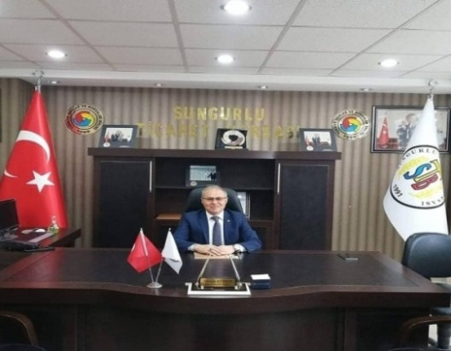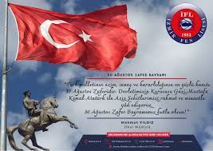

30.08.2024

30 Ağustos zaferini bize armağan eden, istiklâl mücadelemizin bütün kahramanlarını, başta Gazi Mustafa Kemal Atatürk olmak üzere aziz şehitlerimizi ve ebediyete irtihal etmiş gazilerimizi rahmet ve şükranla yad ediyor, şanlı ordumuzun ve aziz milletimizin 30 Ağustos Zafer Bayramı'nı kutluyorum.

Mustafa Kürbüz Yönetim Kurulu Başkanı

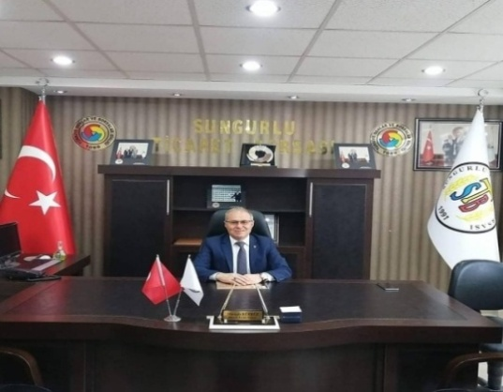

20.09.2024
TEŞEKKÜR EDERİM
Kıymetli Ağbeyimiz ÖMER KÜRBÜZ’ün vefatından dolayı bu acı günümüzde bizleri yalnız bırakmayarak Cenazemize bizzat katılan ve ziyaret eden, arayan ve mesaj çekenlere, Sungurlu Halkına ve aşağıda belirtiğim Kamu Kurum ve Kuruluşlarına, Sivil Toplum Kuruluş başkan ve temsilcilerine, siyasi parti başkan ve temsilcilerine ayrı ayrı sonsuz teşekkür ederim.

Saygılarımla,
Mustafa Kürbüz Yönetim Kurulu Başkanı

TOBB GENEL BAŞKANI SAYIN M.RİFAT HİSARCIKLIOĞLU’NA
MHP GENEL SEKRETER YARDIMCISI VE ÇORUM MİLLETVEKİLİ SAYIN VAHİT KAYRICI
SUNGURLU KAYMAKAMI SAYIN MUTLU KÖKSAL
SUNGURLU BELEDİYE BAŞKANI SAYIN MUHSİN DERE
SUNGURLU BELEDİYE BAŞKAN YARDIMCISI SAYIN AHMET HAŞİM ÖZSARAY
SUNGURLU BELEDİYE BAŞKAN YARDIMCISI SAYIN MEHMET YETİK
SUNGURLU BELEDİYE MECLİS ÜYELERİ
MHP İLÇE BAŞKANI SAYIN ORHAN ÖZYOL
CHP İLÇE BAŞKANI SAYIN ALİ ERAYHAN’A
İYİ PARTİ İLÇE BAŞKANI SAYIN HAKAN TEKERCİOĞLU
MHP İL GENEL MECLİS ÜYESİ DURAN BAYSA
MHP İL GENEL MECLİS ÜYESİ SALİH KARDAŞ
SUNGURLU MÜFTÜSÜ SAYIN SÜLEYMAN EROĞLU
SUNGURLU ÖNCEKİ DÖNEM BELEDİY BAKANI VE MİLLİ PİYANGO DAİRE BAŞKANI SAYIN SELAHATTİN UZUNKAYA
SUNGURLU ÖNCEKİ DÖNEM BEDİYE BAŞKANI AHMET KARAÇİF
SUNGURLU TİCARET VE SANAYİ ODASI BAŞKANI SAYIN İLHAN AMBARKÜTÜOĞLU
TİCARET BORSASI MECLİS ÜYELERİMİZE
TİCARET VE SANAYİ ODASI MECLİS ÜYELERİNE
SUNGURLU ESNAF VE SANATKARLAR KREDİ KEFALET KOOPERATİFİ BAŞKANI SAYIN ALAATTİN KAYAER
SUNGURLU ZİRAAT ODASI BAŞKANI SAYIN SEYFİ ERAYHAN
SUNGURLU ŞOFÖRLER VE OTOMOBİLCİLER ESNAF ODASI BAŞKANI SAYIN İSMAİL POZAN’A
SUNGURLU TERZİLER VE BERLER ODASI BAŞKANI SAYIN MUTLU KARSLI’YA
SUNGURLU BAKKALAR VE BAYİLER ODASI BAŞKANI SAYIN OSMAN AŞUTOĞLU’NA
SUNGURLU KAHVECİ VE LOKANTACILAR ODASI BAŞKANI SAYIN ERDAL KOLAYLI’YA
SUNGURLU MADENİ VE SANATKARLAR ODASI BAŞKANI SAYIN HAKKI VARGELOĞLU’NA
SUNGURLU MOTORU TAŞIYICILAR KOOPERATİFİ BAŞKANI SAYIN VEYSEL KOCABAŞ’A
ÇORUM TİCARET VE SANAYİ ODASI BAŞKANI SAYIN ÇETİN BAŞARANHINCAL
ÇORUM TİCARET BORSASI BAŞKANI SAYIN NAKİ ÖZKUBAT
ÇORUM ESNAF VE SANATKARLAR ODALARI BİRLİĞİ BAŞKANI RECEP GÜR
ÇORUM SGK İL MÜDÜRÜ SAYIN ÖMER TÖK’E
ALACA TİCARET VE SANAYİ ODASI BAŞKANI SAYIN GÜNSER ŞİRİN
ALACA TİCARET BORSASI BAŞKANI SAYIN ARSLAN
ZİLE TİCARET BORSASI BAŞKANI SAYIN MUAMMER TEKE
TÜRKİYE ODALAR VE BORSALAR BİRLİĞİ (TOBB) CAMİASINDA BULUNAN DİĞER İL VE İLÇE ODA VE BORSA BAŞKANLARINA
SUNGURLU HALKINA
TEŞEKKÜR EDERİM

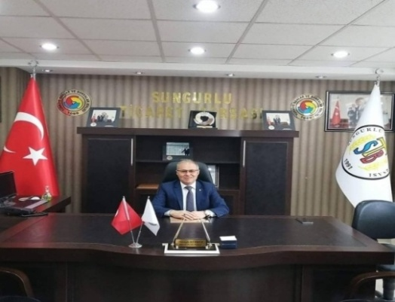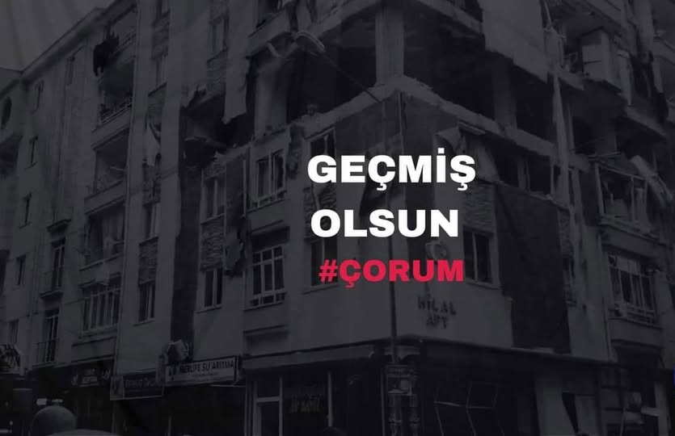

04.11.2024

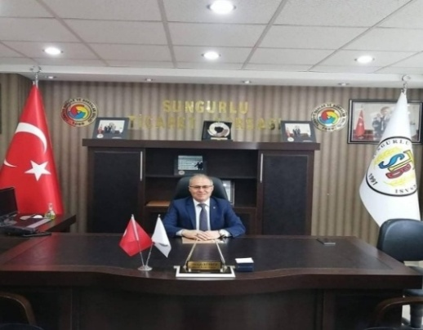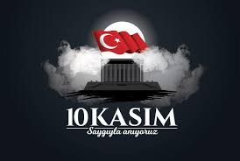

10.11.2024
Cumhuriyetimizin Kurucusu Gazi Mustafa Kemal Atatürk'ü aramızdan ayrılışının 86. yılında saygı, sevgi ve özlemle anıyoruz.
Mustafa Kürbüz Yönetim Kurulu Başkanı

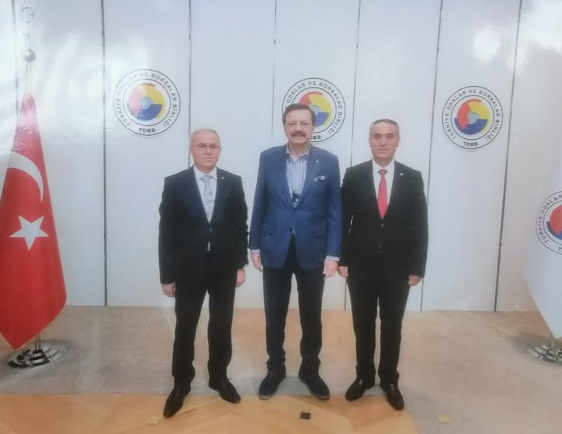

22.11.2024
Türkiye Odalar ve Borsalar Birliğimizin kıymetli Başkanı ve Dünya Odalar Federasyonu Başkanı M.Rifat Hisarcıklıoğlu'nun doğum gününü en içten dileklerimizle kutluyor, Sayın Başkanımıza yeni yaşında sağlıklı, mutlu ve başarılı günler diliyoruz.

Mustafa KÜRBÜZ Yönetim Kurulu Başkanı
M.Rifat Hisarcıklıoğlu TOBB | Türkiye Odalar ve Borsalar Birliği
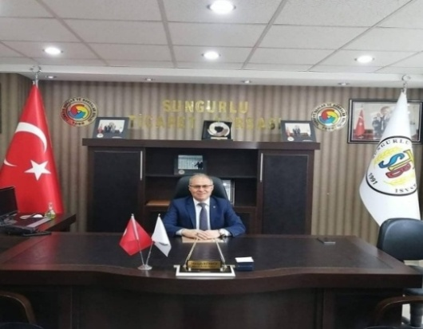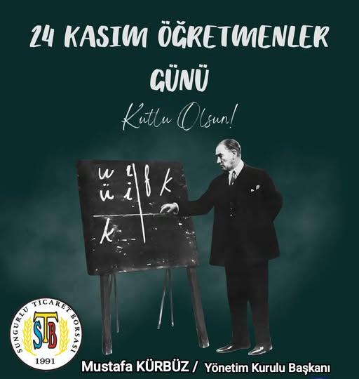

24.11.2024
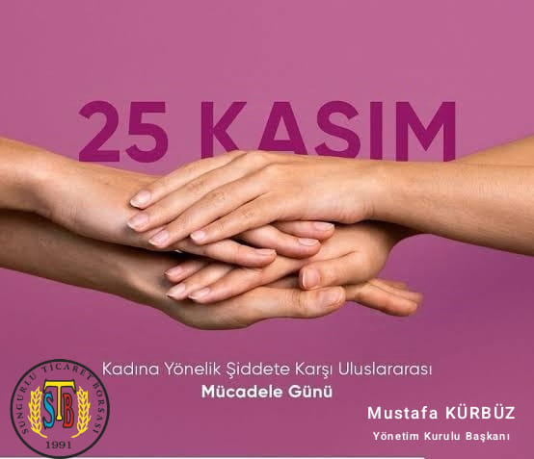

25.11.2024

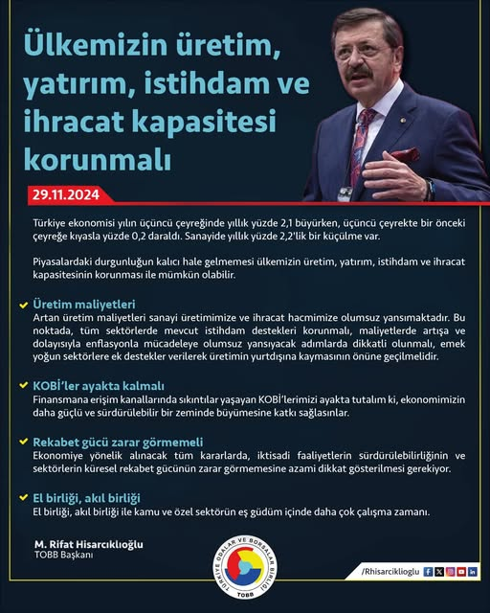

29.11.2024

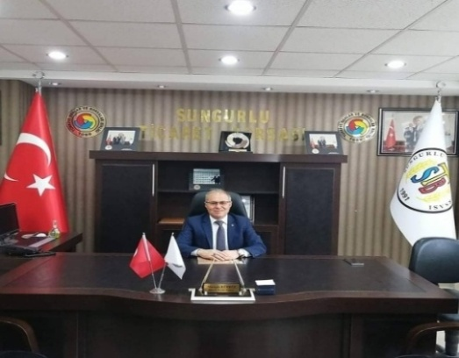
03.12.2024
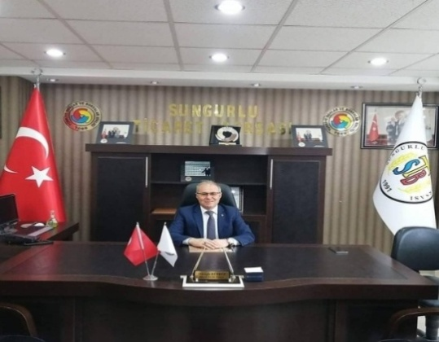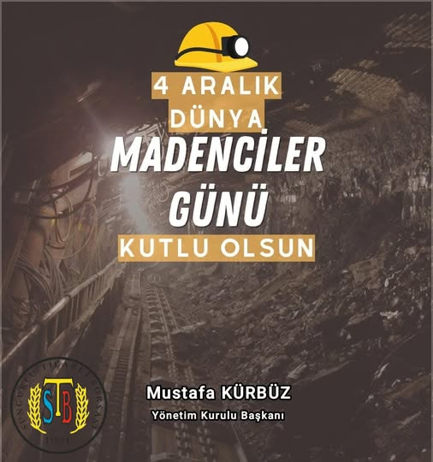

04.12.2024

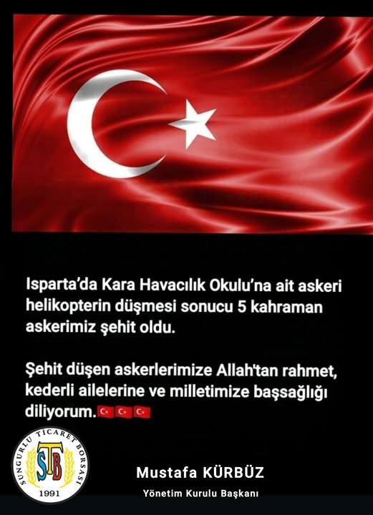

09.12.2024

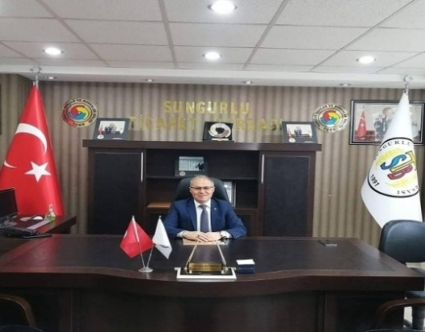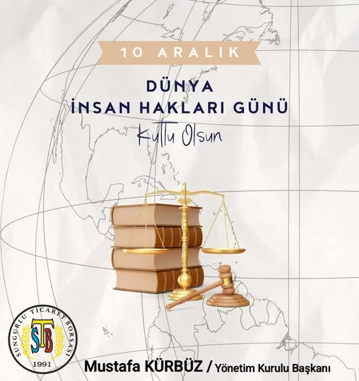

10.12.2024

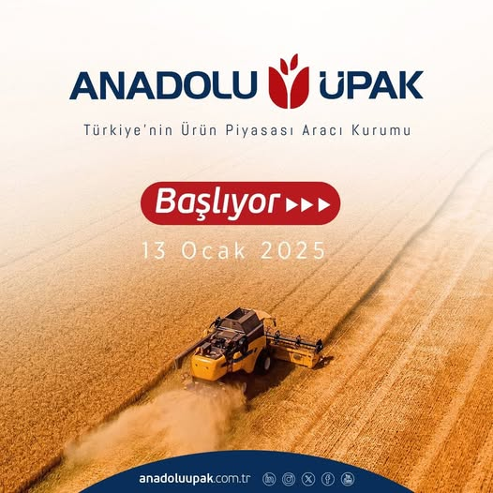

13.12.2024

Lisanslı Depolara ürün veren veya ürün alımı yapan üretici ve esnaflar ANADOLU ÜPAK'a kayıt olmak zorunda, kayıt için Ticaret Borsamıza başvurabilirler

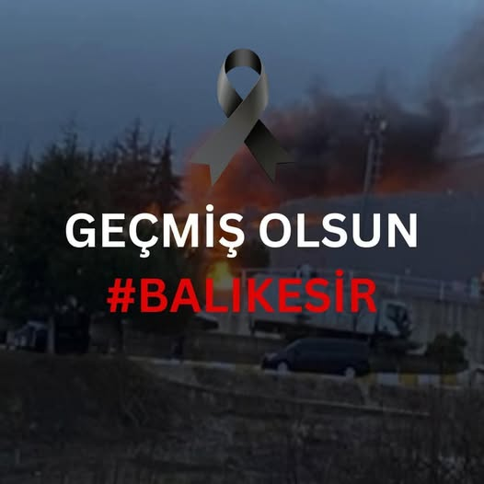

24.12.2024

Balıkesir'in Karesi ilçesinde mühimmat üretilen bir fabrikada meydana gelen patlama sonucu vefat eden tüm vatandaşlarıma Allah'tan rahmet, yaraları vatandaşlarımıza acil şifalar diliyoruz.



31.12.2024

Yeni yıl, yeni umutlar ve yeni mutluluklarla dolsun. 2025 yılında her şey gönlünüzce olsun. Mutlu Yıllar!"

Mustafa Kürbüz Yönetim Kurulu Başkanı

MUAMELAT İŞLEMLERİ
2021 - 2022 - 2023 - 2024 YILLARI FAAL ÜYE LİSTESİ
Sungurlu Ticaret Borsasına 2021 yılında kayıtlı faal olan Gerçek ve Tüzel kişi sayısı 79 adet iken 2022 yılında 86 adet 2023 yıllında 89 adet 2024 yılında 97 adet faal üye sayısı görülmüştür.
 |  |  |  |  |  |  |  |  |  |  |  | 2021 |  |  | 2022 |  |  |  | 2023 |  | 2024
 | GERÇEK KİŞİ |  |  |  |  |  |  |  |  |  |  | 45 |  |  | 49 |  |  |  | 50 |  | 52
 | LİMİTED ŞİRKET |  |  |  |  |  |  |  |  |  |  | 18 |  |  | 20 |  |  |  | 23 |  | 28
 | KOOPERATİF |  |  |  |  |  |  |  |  |  |  | 10 |  |  | 10 |  |  |  | 10 |  | 10
 | ANONİM ŞİRKET |  |  |  |  |  |  |  |  |  |  | 6 |  |  | 7 |  |  |  | 6 |  | 7
 | RESMİ DAİRE |  |  |  |  |  |  |  |  |  |  | 0 |  |  | 0 |  |  |  | 0 |  | 0
 | TOPLAM |  |  |  |  |  |  |  |  |  |  | 79 |  |  | 86 |  |  |  | 89 |  | 97
2021 - 2022 - 2023 - 2024 YILLARI YENİ ÜYE KAYITLARI
Sungurlu Ticaret Borsasına 2021 yılında 3 kişi yeni kayıt yapılmıştır. 2022 yılında 3 adet 2023 yıllında ise 4 adet 2024 yılında 14 adet yeni üye kaydı yapılmıştır.
 |  |  |  |  |  |  |  |  |  |  | 2021 |  |  |  | 2022 |  |  |  | 2023 |  | 2024
 | GERÇEK KİŞİ |  |  |  |  |  |  |  |  |  | 0 |  |  |  | 2 |  |  |  | 2 |  | 6
 | ANONİM ŞİRKETİ |  |  |  |  |  |  |  |  |  | 0 |  |  |  | 0 |  |  |  | 0 |  | 2
 | LİMİTED |  |  |  |  |  |  |  |  |  | 2 |  |  |  | 1 |  |  |  | 2 |  | 6
 | KOOPERATİF |  |  |  |  |  |  |  |  |  | 1 |  |  |  | 0 |  |  |  | 0 |  | 0
 | TOPLAM |  |  |  |  |  |  |  |  |  | 3 |  |  |  | 3 |  |  |  | 4 |  | 14
2024 YILINDA YENİ KAYIT OLAN ÜYELERİMİZ

- FURKAN ŞAHİN
- ANADOLU GRUP NAKLİYE TARIM SAN. VE TİC .A.Ş
- BURHAN ÖZDEMİR GIDA TARIM SANAYİ TİCARET LİMİTED ŞİRKETİ
- EMİRHAN YETİK
- KÜRBÜZLER TARIM NAKLİYAT VE SANAYİ LİMİTED ŞİRKETİ
- DİLAVEROĞLU GIDA TARIM NAKLİYAT SANAYİ VE TİCARET ANONİM ŞİRKETİ
- KOLTAŞ AGRO TARIM ÜRÜNLERİ SANAYİ VE TİCARET LİMİTED ŞİRKETİ
- ORCANO ORGANİK TARIM ÜRÜNLERİ SANAYİ VE TİCARET LİMİTED ŞİRKETİ
- MEHMET SOLANLAR
- ÖMER SOLANLAR
- ABUZER ÖZDEMİR
- SELDA ÇEŞMECİ
- 4EL GIDA SANAYİ VE TİCARET LİMİTED ŞİRKETİ
- ESKOL GRUP GIDA SANAYİ VE TİCARET LİMİTED ŞİRKETİ

2019 - 2020 - 2021 - 2024 YILLARI ASKI ÜYESAYISI

Sungurlu Ticaret Borsasına 2019 yılında askı üye sayısı 2 adet iken, 2020 yılında 6 adet, 2021 yılında 1 adet
2024 yılında ise 3 adet olarak gerçekleştirilmiştir.
 |  |  |  |  |  |  |  |  |  | 2019 |  |  |  |  | 2020 |  |  |  | 2021 |  | 2024
 |  | GERÇEK KİŞİ |  |  |  |  |  |  |  | 2 |  |  |  |  | 3 |  |  |  | 0 |  | 1
 |  | KOOPERATİF |  |  |  |  |  |  |  | 0 |  |  |  |  | 0 |  |  |  | 0 |  | 0
 |  | LİMİTED ŞİRKET |  |  |  |  |  |  |  | 0 |  |  |  |  | 3 |  |  |  | 1 |  | 1
 |  | ANONİM ŞİRKET |  |  |  |  |  |  |  | 0 |  |  |  |  | 0 |  |  |  | 0 |  | 1
 |  | TOPLAM |  |  |  |  |  |  |  | 2 |  |  |  |  | 6 |  |  |  | 1 |  | 3
2024 YILINDA ÜYELİKLERİ ASKIYA ALINAN ÜYELERİMİZ
- FERHAT DOĞAN
- TAFLAN DEPOCULUK TARIM ÜRÜNLERİ ANONİM ŞİRKETİ
- TAFLAN UN-İNŞAAT SAN.VE TİC.LTD.ŞTİ.

2021 - 2022 - 2023 - 2024 YILLARI ÜYE TERK SAYISI

Sungurlu Ticaret Borsasına 2021 yılında üye terk sayısı 4 adet iken 2022 yılında 8 adet 2023 yılınsa 1 adet 2024
yılında ise 3 adet olarak görülmüştür.
 |  |  |  |  |  |  |  |  |  | 2021 |  |  |  |  | 2022 |  |  |  | 2023 |  | 2024
 | GERÇEK KİŞİ |  |  |  |  |  |  |  |  | 3 |  |  |  |  | 4 |  |  |  | 1 |  | 3
 | ANONİM ŞİRKET |  |  |  |  |  |  |  |  | 0 |  |  |  |  | 2 |  |  |  | 0 |  | 0
 | LİMİTED ŞİRKET |  |  |  |  |  |  |  |  | 1 |  |  |  |  | 2 |  |  |  | 0 |  | 0
 | RESMİ DAİRE |  |  |  |  |  |  |  |  | 0 |  |  |  |  | 0 |  |  |  | 0 |  | 0
 | KOOPERATİF |  |  |  |  |  |  |  |  | 0 |  |  |  |  | 0 |  |  |  | 0 |  | 0
 | TOPLAM |  |  |  |  |  |  |  |  | 4 |  |  |  |  | 8 |  |  |  | 1 |  | 3
2024 YILINDA ÜYELİKLERİ SİLİNEN FİRMALAR

- HASAN ALİ KOCAMANOĞLU
- KENAN DİNCELİR
- ÇELEBİ ŞAHİN

2021 - 2022 - 2023- 2024 YILLARI ARASINDA GELEN GİDEN EVRAK SAYILARI

 |  |  |  |  | 2021 |  |  | 2022 |  |  |  |  | 2023 |  |  |  |  |  | 2024
AYLAR |  |  |  |  | GELEN  EVRAK | GELEN  EVRAK |  | GELEN  EVRAK | GİDEN  EVRAK |  |  |  | GELEN EVRAK |  |  | GİDEN EVRAK |  |  | GELEN EVRAK |  | GİDEN EVRAK
OCAK |  |  |  |  | 51 | 13 |  | 71 | 16 |  |  |  | 67 |  |  | 12 |  |  | 76 |  | 23
ŞUBAT |  |  |  |  | 59 | 13 |  | 69 | 15 |  |  |  | 65 |  |  | 7 |  |  | 70 |  | 25
MART |  |  |  |  | 70 | 9 |  | 69 | 12 |  |  |  | 98 |  |  | 17 |  |  | 81 |  | 16
NİSAN |  |  |  |  | 30 | 11 |  | 73 | 7 |  |  |  | 72 |  |  | 14 |  |  | 79 |  | 13
MAYIS |  |  |  |  | 54 | 10 |  | 66 | 17 |  |  |  | 69 |  |  | 10 |  |  | 80 |  | 22
HAZİRAN |  |  |  |  | 76 | 13 |  | 71 | 9 |  |  |  | 75 |  |  | 10 |  |  | 55 |  | 13
TEMMUZ |  |  |  |  | 43 | 9 |  | 54 | 10 |  |  |  | 55 |  |  | 15 |  |  | 68 |  | 11
AĞUSTOS |  |  |  |  | 73 | 12 |  | 65 | 11 |  |  |  | 98 |  |  | 19 |  |  | 67 |  | 19
EYLÜL |  |  |  |  | 71 | 16 |  | 72 | 22 |  |  |  | 87 |  |  | 13 |  |  | 80 |  | 26
EKİM |  |  |  |  | 62 | 11 |  | 102 | 29 |  |  |  | 82 |  |  | 10 |  |  | 85 |  | 13
KASIM |  |  |  |  | 52 | 16 |  | 74 | 14 |  |  |  | 71 |  |  | 15 |  |  | 71 |  | 10
ARALIK |  |  |  |  | 39 | 19 |  | 66 | 24 |  |  |  | 85 |  |  | 14 |  |  | 65 |  | 16
TOPLAM |  |  |  |  | 680 | 152 |  | 852 | 186 |  |  |  | 924 |  |  | 156 |  |  | 877 |  | 207
2021 -2022 - 2023 - 2024 YILLARI ARASINDA CEVAPLANAN EVRAK SAYISI
 |  |  |  | 2021 |  |  | 2022 |  |  |  |  |  |  | 2023 |  |  |  |  |  | 2024
 |  |  |  | 35 |  |  | 48 |  |  |  |  |  |  | 27 |  |  |  |  |  | 26

SATIŞ SALONU VE LABARATUAR

2024 yılı içerisinde borsa satış salonunda satılan ürünlerin cinsleri,miktarları,işlem adetleri ve tutarları gösterilmektedir.Laboratuarda yapılan kayıtlar ve analiz bilgilerini içermektedir.

2024 YILI BORSA SATIŞ SALONU ÜRÜN SATIŞ İSTATİSTİKLERİ

ÜRÜN CİNSİ |  |  | İŞLEM MİKTARI (KG) |  | İŞLEM TUTARI (TL) |  | İŞLEM ADEDİ
1.SINIF EKMEKLİK BUĞDAY |  |  | 8.455.200 |  | 82.937.617,98 |  | 1544
2.SINIF EKMEKLİK BUĞDAY |  |  | 13.130.950 |  | 112.953.376,58 |  | 2231
3.SINIF EKMEKLİK BUĞDAY |  |  | 258.500 |  | 2.104.389,98 |  | 44
1. SINIF MAKARNALIKK BUĞDAY |  |  | 4.253.200 |  | 41.716.560,97 |  | 1243
2. SINIF MAKARNALIKK BUĞDAY |  |  | 5.444.250 |  | 46.837.679,92 |  | 1564
3. SINIF MAKARNALIKK BUĞDAY |  |  | 846.000 |  | 7.163.458,50 |  | 278
TRİTİKALE |  |  | 3.285.100 |  | 23.480.271,52 |  | 802
ARPA |  |  | 3.594.300 |  | 24.954.629,50 |  | 758
YEŞİL MERCİMEK |  |  | 83.200 |  | 1.904.866,00 |  | 17
NOHUT |  |  | 391.000 |  | 12.172.256,49 |  | 198
YEMLİK KIRMIZI BUĞDAY |  |  | 550.500 |  | 4.259.175,00 |  | 124
YEMLİK BEYAZ BUĞDAY |  |  | 1.344.400 |  | 10.345.901,00 |  | 463
YAĞLIK AYÇİÇEĞİ |  |  | 7.000 |  | 128.930.00 |  | 3
YULAF |  |  | 1.000 |  | 8.130,00 |  | 1
ÇAVDAR |  |  | 2.000 |  | 12.752,00 |  | 2
ANALİZ |  |  | 0 |  | 0 |  | 105
İPTAL ÜRÜNLER |  |  | 2.047.800 |  | 13.463.059,46 |  | 332
TOPLAM |  |  | 43.768.900 |  | 384.549.455.,40 |  | 9.709
SATIŞ SALONU ÜRÜN SATIŞ İSTATİSTİKLERİ
2024 YILI BORSA LABORATUVAR İSTATİSTİKLERİ

 |  | TRAKTÖR |  | 7.692 |  | ADET
 |  | KAMYONET |  | 1.369 |  | ADET
 |  | KAMYON |  | 375 |  | ADET
 |  | TIR |  | 168 |  | ADET
 |  | ANALİZ |  | 105 |  | ADET
 |  | TOPLAM |  | 9.709 |  | ADET

- 9.709 adet ürün, satılmak üzere analizi yapılmıştır.
- 105 adet ürün, çiftçilerin ürün bilgilerini öğrenmek için analizi yapılmıştır.

BORSA TESCİL BİRİMİ
Borsa tescil biriminde,2024 yılı içerisinde en çok tescil ücreti ödeyen ilk on bir üye,Miktarına göre ilk on üç ürün, tutara göre
ilk on ürün ve yıllara göre işlem hacimleri gösterilmektedir.

2024 YILINDA ENÇOK İŞLEM GÖREN ÜRÜNLER

S.NO | ÜRÜN CİNSİ | MİKTARI/ALIŞ | MİKTAR/SATIŞ | TUTARI | TESCİL ÜCRETİ
1 | BUĞDAY | 101.729.835,00 | 109.605.009,00 | 1.989.836.342,18 | 1.726.954,47
2 | ARPA | 26.650.481,00 | 25.131.935,00 | 386.977.086,46 | 370.730,46
3 | TRİTİKALE | 4.640.710,00 | 8.872.950,00 | 102.395.619,83 | 77.799,49
4 | NOHUT | 2.427.075,00 | 1.441.040,00 | 137.265.086,04 | 77.599,01
5 | BUĞDAY UNU | 0 | 10.779.275,00 | 139.115.371.47 | 140.577,66
6 | ŞEKER PANCARI | 85.541.912 | 0 | 170.112.154,04 | 257.060,19
7 | YEŞİL MERCİMEK | 2.010.753,00 | 1.860.270,00 | 117.648.766,59 | 87.630,20
8 | ÇELTİK | 1.762.410,00 | 0 | 42.750.745,00 | 39.238,12
9 | AYÇEKİRDEĞİ | 769.590,00 | 0 | 23.775.638,70 | 23.160,92
10 | YAĞLIK AYÇİÇEĞİ | 2.130.949,00 | 1.913.800,00 | 80.808.571,13 | 54.957,41
11 | BUĞDAY KEPEĞİ |  | 11.627.397,00 | 74.666.026,63 | 36.401,68
12 | KASAPLIK B.BAŞ HAYVAN  KASAPLIK B.BAŞ ADET | 292.562,50  1.435,00 |  | 94.859.476,90  25.055.172,53 | 116.978,67
13 | DİĞER ÜRÜNLER | 539.510.02 | 750.010,00 | 27.510.261,84 | 27.093,47
 | TOPLAM | 228.497.222,52 | 171.981.686,00 | 3.412.776.319,34 | 3.036.181,75
YILLARA GÖRE İŞLEM HACİMLERİ TABLO VE GRAFİKLERİ

YILI | TESCİL ADEDİ | TESCİL İŞLEM SAYISI | İŞLEM HACMİ | TOPLAM MİKTAR | TESCİL GELİRİ |  |  | TOPLAM GELİR
2020 | 2,804 | 3,948 | 777,014,272,71-TL | 469,923,759,59 | 638,006,85-TL |  | 931.527,32-TL
2021 | 2,058 | 3,067 | 781,985,614,38-TL | 337,191,137,18 | 575,654,65-TL |  | 922.692,82-TL
2022 | 1,934 | 3,002 | 2.102.207.015,47-TL | 324.079.319.84 | 1.529.890.58-TL | 2.180.649,77-TL
2023 | 1,522 | 2,581 | 2.901.439.779,00-TL | 435.926.898,91 | 2.757.381.64-TL |  | 4.619.741,94-TL
2024 | 2.009 | 3.035 | 3.412.776.319,64-TL | 400.478.908,52 | 3.036.181,70-TL |  | 4.774.683,10-TL

YILLARA GÖRE İŞLEM HACİMLERİ
 |  | 2024 YILINDA EN ÇOK TESCİL ÜCRETİ ÖDEYEN İLK 10 ÜYEMİZ
 | S.NO | FİRMALAR |  |  |  |  | TESCİL ÜCRETİ
 | 1 | TOPRAK MAHSULLERİ OFİSİ A.Ş.SUNGURLU AJANS. |  |  | 640.762,27-TL
 | 2 | UYANIKERLER GIDA NAK SAN TİC.LTD.ŞTİ. |  |  | 478.281,24-TL
 | 3 | UYANIKER TARIM SANAYİ VE TİCARET LİMİTED ŞİRKETİ. |  |  | 365.479,88-TL
 | 4 | KARASAKAL GIDA TARIM ÜRN SAN TİC.LTD.ŞTİ. |  |  | 280.451,06-TL
 | 5 | ÇORUM ŞEKER FABRİKASI ANONİM ŞİRKETİ. |  |  | 257.060.19-TL
 | 6 | KOÇOĞULLARI PETROL NAKL.ZAH.GIDA İNŞ.SAN.VE TİC.LTD.ŞTİ. |  |  | 145.971,97-TL
 | 7 | MUSTAFA KÜRBÜZ - KÜRBÜZ TİCARET. |  |  | 144.350,05-TL
 | 8 | YELMENLER UN NAK.KİMY.MAD.SAN.TİC.LTD.ŞTİ. |  |  | 140.921,63-TL
 | 9 | OCAKLI UN OTOM. GIDA SAN.TİC.A.Ş. |  |  | 134.868,77-TL
 | 10 | ÇAVUŞOĞULLARI TARIM ÜRN.PAZ.NAKL GIDA SAN.TİC LTD.ŞTİ. |  |  | 118.671,92-TL
BORSAMIZDA İŞLEM GÖREN ÜRÜNLERE AİT TABLOLAR

ANADOLU KIRMIZI BUĞDAY
Anadolu Kırmızı Buğday'ın Yıllar itibariyle İşlem Hacmi ve Fiyatları

YILLAR | MİKTAR  (KG) | İŞLEM DEĞERİ  (TL.) | ORTALAMA FİYAT  (TL.)
2020 | 87.829,765 | 160.076.443,92 | 1,822
2021 | 65.971.456 | 202.904.975,67 | 3,076
2022 | 94.814.771 | 634.831.337,54 | 6,695
2023 | 129.181.026 | 996.586.909,08 | 7,715
2024 | 101.729.835 | 958.319.042,32 | 9,420

Anadolu Kırmızı Buğday'ın Yıllar ve Aylar İtibariyle Ortalama Fiyatları (TL.)

YILLAR  AYLAR | 2021 | 2022 | 2023 | 2024
OCAK | 2,155 | 3,718 | 7,210 | 9,175  9,285  9,310  9,395  9,875  9,520  9,228  8,914  9,435  10,26  10,48  10,70
ŞUBAT | 2,260 | 4,465 | 7,155
MART | 2,195 | 5,382 | 7,050
NİSAN | 2,170 | 5,684 | 6,875
MAYIS | 0,00 | 6,009 | 6,880
HAZİRAN | 2,500 | 7,185 | 6,893
TEMMUZ | 2,600 | 7,218 | 7,080
AĞUSTOS | 2,781 | 6,676 | 8,075
EYLÜL | 2,845 | 6,676 | 8,280
EKİM | 3,000 | 7,377 | 7,805
KASIM | 3,570 | 7,251 | 8,620
ARALIK | 4,760 | 7,073 | 8,915

ARPA
Arpa'nın Yıllar itibariyle İşlem Hacmi ve Fiyatları

YILLAR | MİKTAR  (KG) | İŞLEM DEĞERİ  (TL.) | ORTALAMA FİYAT  (TL.)
2020 | 52.475.831 | 70.313.111,11 | 1,400
2021 | 19.068.929 | 47.555.413,32 | 2,494
2022 | 23.652.587 | 144.484.962.79 | 6,108
2023 | 46.094.978 | 315.017.916,23 | 6,834
2024 | 26.650.481 | 197.752.337,92 | 7,420

Arpa'nın Yıllar ve Aylar İtibariyle Ortalama Fiyatları (TL.)

YILLAR  AYLAR | 2021 | 2022 | 2023 2024
OCAK | 1,620 | 3,670 | 5,690 7,200
ŞUBAT | 1,670 | 3,630 | 5,810 7,030
MART | 1,650 | 4,120 | 5,450 7,070
NİSAN | 1,760 | 4,840 | 5,520 7,400
MAYIS | --- | 6,150 | 5,800 7,190
HAZİRAN | 2,630 | 6,730 | 5,650 6,860
TEMMUZ | 2,391 | 6,367 | 5,690 7,318
AĞUSTOS | 2,616 | 5,798 | 6,500 7,097
EYLÜL | 2,441 | 5,830 | 6,600 7,600
EKİM | 2,510 | 5,990 | 5,840 8,260
KASIM | 2,830 | 5,920 | 6,150 8,140
ARALIK | 3,850 | 5,790 | 6,720 8,050

YEŞİL MERCİMEK
Yeşil Mercimek Yıllar itibariyle İşlem Hacmi ve Fiyatları
YILLAR | MİKTAR  (KG) | İŞLEM DEĞERİ  (TL.) | ORTALAMA FİYAT  (TL.)
2020 | 2.639.822,00 | 12.487.276,46 | 4,730
2021 | 2.615.093,00 | 21.708.027,84 | 8,300
2022 | 3.280.837,00 | 54.597.248,20 | 16,641
2023 | 3.771.155,40 | 92.928.763,03 | 24,642
2024 | 2.010.753,00 | 56.518.957,59 | 28,110

Yeşil Mercimek Yıllar ve Aylar İtibariyle Ortalama Fiyatları (TL.)

YILLAR  AYLAR | 2021 | 2022 | 2023 2024
OCAK | 3,000 | 8,780 | 15,600 25,230
ŞUBAT | 3,000 | 8,428 | 16,310 ---
MART | 4,290 | 9,230 | 20,000 ---
NİSAN | 3,000 | 7,678 | 16,200 37,830
MAYIS | --- | --- | --- 24,500
HAZİRAN | --- | 16,110 | --- ---
TEMMUZ | 8,400 | 15,900 | 22,030 28,380
AĞUSTOS | 7,470 | 18,960 | 26,080 28,390
EYLÜL | 8,320 | 16,540 | 25,100 28,730
EKİM | 8,660 | 16,940 | 25,090 30,760
KASIM | 8,610 | 16,220 | --- 28,070
ARALIK | 7,900 | 16,210 | 25,010 27,840

NOHUT
Nohut Yıllar itibariyle İşlem Hacmi ve Fiyatları

YILLAR | MİKTAR  (KG) | İŞLEM DEĞERİ  (TL.) | ORTALAMA FİYAT  (TL.)
2020 | 11.519.193,00 | 45.252.768,71 | 3,928
2021 | 5.382.236,00 | 40.666.780,05 | 7,555
2022 | 4.125.230,00 | 73.287.759,64 | 17,77
2023 | 3.360.979,20 | 100.138.999,01 | 29,795
2024 | 2.427.075,00 | 90.403.858,04 | 37,250

Nohut Yıllar ve Aylar İtibariyle Ortalama Fiyatları (TL.)

YILLAR  AYLAR | 2021 | 2022 | 2023 2024
OCAK | 4,450 | 9,384 | 19,620 30,890
ŞUBAT | 3,660 | 10,440 | 23,230 36,110
MART | 4,170 | 8,959 | 21,370 36,710
NİSAN | 4,230 | 10,925 | 19,230 36,910
MAYIS | --- | 16,000 | --- 35,680
HAZİRAN | --- | 14,900 | --- ---
TEMMUZ | 6,080 | --- | 19,000 30,210
AĞUSTOS | 8,320 | 16,730 | 25,260 33,090
EYLÜL | 7,890 | 16,540 | 30,800 31,580
EKİM | 7,740 | 21,120 | 28,480 40,420
KASIM | 7,670 | 17,500 | 28,720 32,460
ARALIK | 10,510 | 19,910 | 28,710 31,790

ŞEKER PANCARI

YILLAR | MİKTAR  (KG) | İŞLEM DEĞERİ  (TL.) | ORTALAMA FİYAT  (TL.)
2020 | 57.991.826 | 13.997.822,36 | 0,241
2021 | 90.365.669 | 29.337.752,67 | 0,325
2022 | 97.708.543 | 42.391.464,96 | 0,434
2023 | 65.565.811 | 104.853.842,20 | 1,624
2024 | 85.541.912 | 170.112.154,04 | 1,988

BUĞDAY UNU

YILLAR | MİKTAR  (KG) | İŞLEM DEĞERİ  (TL.) | ORTALAMA FİYAT  (TL.)
2020 | 9.146.001,25-KG | 20.844.881,30 | 2,283
2021 | 9.667.151,00-KG | 31.598.939,62 | 3,269
2022 | 12.594.295,00-KG | 80.381.997.23 | 6,382
2023 | 12.240.353,00-KG | 105.094.649,24 | 8,586
2024 | 10.779.275,00-KG | 139.115.371,47 | 12,905

2024 YILI TOPRAK MAHSÜLLERİ OFİSİ ALIM VE SATIMLARI

ÜRÜN CİNSİ | MİKTAR (KG) | TUTAR (TL) | SATIŞ ŞEKLİ
BUĞDAY BEZOSTA | 8.116.660 | 73.230.590,00 | MÜSTAHSİL
BUĞDAY BEZOSTA | 27.621.560 | 239.058.996,18 | SATIM
BUĞDAY (MAKARNALIK) | 2.002.980 | 19.028.310,00 | MÜSTAHSİL
BUĞDAY (MAKARNALIK | 4.309.540 | 45.898.193,40 | SATIM
ARPA | 1.817.041 | 12.973.226,45 | MÜSTAHSİL
ARPA | 1.828.330 | 13.317.794,36 | SATIM

2024 YILI KOOPERATİF ALIM VE SATIMLARI

ÜRÜN CİNSİ | MİKTAR (KG) | TUTAR (TL) | SATIŞ ŞEKLİ
ARPA | 1.817.041 | 12.973.226,45 | MÜSTAHSİL
ARPA | 1.828.330 | 13.317.794,36 | SATIM
YAĞLIK AYÇİÇEĞİ | 0 | 0 | MÜSTAHSİL
YAĞLIK AYÇİÇEĞİ | 0 | 0 | SATIM

2021 - 2022 - 2023 - 2024 YILLARI ARASINDA YAPILAN TESCİL ADETLERİ

 | 2021 | 2022 | 2023 | 2024
ALIŞ | 987 | 898 | 756 | 1,084
SATIŞ | 981 | 931 | 680 | 922
CANLI HAYVAN ALIŞ | 79 | 89 | 69 | 83
CANLI HAYVAN SATIŞ | 0 | 0 | 0 | 0
İTHALAT | 6 | 9 | 9 | 0
İPTAL BEYANNAMELER | 5 | 7 | 8 | 3
TOPLAM | 2,058 | 1,934 | 1,522 | 2,009

SUNGURLU İLÇESİ HAKKINDA GENEL BİLGİLER

Sungurlu, Anadolu’nun birçok il ve ilçesi gibi ilkçağlardan beri çeşitli kültür ve medeniyetlerin izlerini taşır. Yörede ilk yerleşmeler Kalkolitik dönemde M.Ö.3000 olmasına rağmen uygarlığın gelişmesi daha sonraki yıllarda olmuştur. Anadolu da yaşayan yerli kavimlerden Hititler bu bölgeyi önemli bir yerleşim merkezi haline getirmişlerdir. Hititler M.Ö. 1200-1800 yıllarında Hattuşaş‘ı (Boğazköy) başkent yapmışlardır.

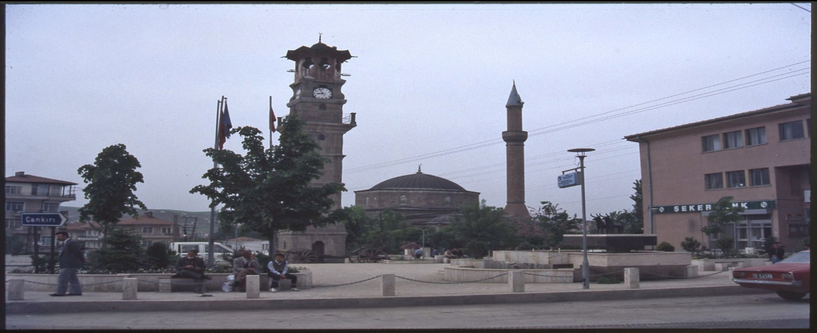
Asurlu tüccarlar tarafından kurulan ve “Karum” adı verilen iş merkezinin “Hatuşaş”da (Boğazköy) yer alması, Kral Yolu adı verilen ünlü yolun üzerinde bulunması, Karadeniz, Akdeniz ve Ege havzasını kuzeydoğu Anadolu ile İran yaylasını bağlayan merkezi yer olması bölgenin önemini iyice artırmıştır. Sungurlu Boyalı Höyük mevkiinde bir süreden beri yapılan arkeolojik kazılarda elde edilen bulgular yörede Hitit dönemine ait önemli bir yerleşim yeri tespit edilmiş ve buradan Ritanlar ile kaliteli Hitit seramikleri çıkartılmıştır
İSTİKLÂL MÜCADELESİNDE SUNGURLU
Önemli bir yerleşim yeri olması sebebiyle H.1324.M. 1908 yılında Sungurlu ‘da bulunan Tabur, İskenderiye’de görev almış ve bu göreve yüzlerce Mehmetçik katılmıştır. Yine 15 Mayıs 1919-1923 yılları arasında cereyan eden Türk İstiklal mücadelesinde Sungurlu ilçesinde tarih açısından önemli olaylar yaşanmıştır. Samsun, Ankara, dolayısıyla Karadeniz ile Orta Anadolu’yu birbirine bağlayan yolun üzerinde bulunması güvenli gelişmiş ve nüfus bakımından önemli bir şehir olması önemini artırmıştır.
Türk İstiklal savaşında Sungurlu’ya Menzil Teşkilatı kurulmuş ve bu teşkilat aracılığıyla gerek içerden gerekse dışardan gelen yardımlar organize ve koordine edilerek bağlı birliklere gönderilmiştir.
Sungurlu İlçesinin tarihte iki yerleşim merkezi olmuştur.
Eski Sungurlu: Bugünkü Sungurlu’nun batısındadır. Şimdiki Kuzuluk (Akçay Mahallesi ve Tuğcu Köyü arasında) denilen yerde kurulmuştur. Eski Sungurlu “Küçük Kıyamet”adı verilen 1509 tarihinde 40 gün aralıkla süren depremle yıkılmış ve şehir bugünkü yerine inşa edilmiştir. Eski Sungurlu’nun çok geniş yer kapladığı ve yaklaşık 80.000 nüfusa sahip olduğu tahmin edilmektedir.
Yeni Sungurlu: Eski Sungurlu’nun depremle yok olmasından sonra şehir doğuya doğru Sarıtepe eteklerinde yeniden kurulmuştur.
Yeni Sungurlu kurulduğu günden beri 4 isim değiştirmiştir.
a) Kalınsaz: Yavuz Sultan Selim 1515 tarihinde doğu seferine giderken, şimdiki bağların içinden geçen göç yolundan (Gökkaya mevkiinden Karşıyaka semtine gelen mezarlığın yanında geçen yol)Sungurlu ‘ya geldiği ve Manastır tepesinin ön tarafındaki boşlukta konaklamıştır. Yavuz Sultan Selim’in “Amma da sazlık” demesinden dolayı Kalınsaz adını almıştır.
b) Budaközü: Şehrin ortasından geçen Budaközü Çayına ithafen söylenmiştir.
c) Sunguriçi: Maraş Bey’in zulmünden kaçıp gelen Sungur Bey’e ithafen denmiştir.
d) Sungurlu: Osmanlı İmparatorluğu Döneminde 1866 yılında ilçe ve belediye olmuştur.
İlk belediye başkanlığı görevine de Ermeni asıllı Gregoryan Efendi atanmıştır.
EVLİYA ÇELEBİ’NİN SEYAHATNAMESİ’NDE SUNGURLU
Sunguriçi Nahiyesi: Bu nahiye Hüseyinovakazasın’da büyük bir nahiyedir. Sunguroğlu’nun hanedanı dibinde, 400 yıldan beri taşları aşınmamış bir su değirmeni vardır. Büyük evliyaların nazargahı olan bir değirmendir. Buralardaki Kazovası, Tokat’a bir konaktır. Çok zengin biryerdir. Asıl Kazova kasabası Tokat Şehri toprağında 150 Akçelik kazadır.
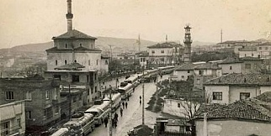
COĞRAFİ YAPI VE ULAŞIM
Sungurlu Karadeniz Bölgesi'ni İç Anadolu, Akdeniz ve Ege Bölgelerine bağlayan devlet karayolu üzerindedir. Günün 24 saati boyunca Türkiye'nin her bölgesine karayolu ile gidilebilecek toplu taşıma araçlarını bulmak mümkündür.
Sungurlu ilçesi Çorum iline 71 km. mesafede olup Ankara– Çorum-Samsun devlet karayolu üzerinde bulunmaktadır. İlçenin Çankırı ve Yozgat illeri ile karayolu bağlantısı bulunmaktadır. Belirtilen yollar Karayolları Genel Müdürlüğü teşkilatının yol ağında ve asfalttır. Yaz ve kış aylarında ulaşıma devamlı açıktır.

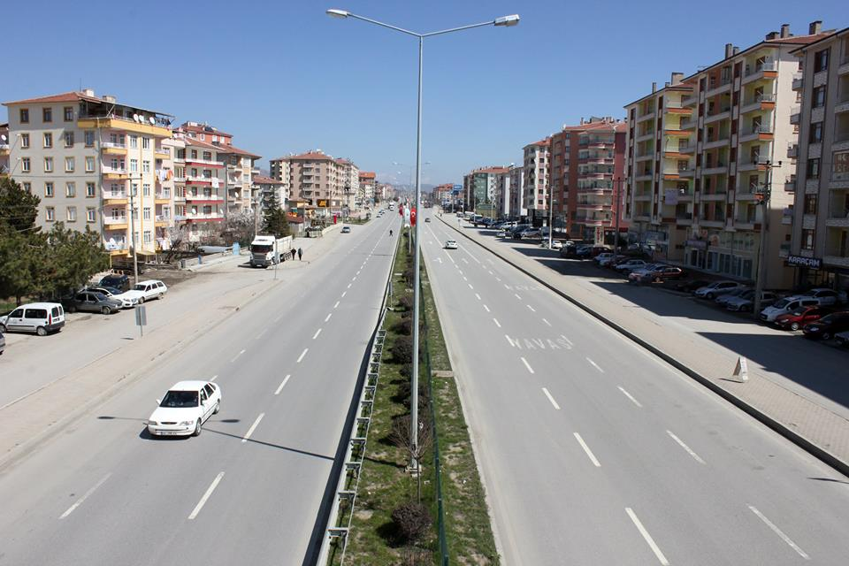

İlçenin tüm köy ve beldelerinin yol bağlantıları bulunmaktadır. Yolu olmayan yerleşim yeri bulunmamaktadır. Tüm yurtta olduğu gibi köy yollarının bazıları kar yağışı nedeniyle zaman zaman ulaşıma kapanmaktadır. Yaz aylarında ise ulaşıma devamlı olarak açıktır. İlçede deniz, demiryolu ve havaalanı olmadığından bu tür ulaşım imkânı bulunmamaktadır.
Sungurlu, Doğu ve Orta Karadeniz kıyılarının İç Anadolu, Akdeniz ve Ege kıyılarına bağlantısını sağlayan 190-02 no’lu Devlet Karayolunun geçtiği ve ilçeden geçenBudaközüderesi’ne karışan Diğ çayı ve Akçay arasında kalan, yayla tepelerinin eteğinde kurulmuştur. Bölgelerin birbiriyle bağlantısını sağlayan bir güzergâh üzerinde kurulmuş olmasının, Sungurlu‘nun gelişmesine büyük katkısı olmuştur.

YERYÜZÜ ŞEKİLLERİ
Sungurlu İlçesindeki Yüksek Dağ ve Tepeler
Beşdam Dağı | 1365 m.
Kartaltepe | 1700 m.
Nöbeti Baba | 1641 m.
Korçocuk Pınarı | 1434 m.
Ziyarettepe | 1425 m.
Karadeğnek Tepesi | 1418 m.
Ağcayürek Tepesi | 1318 m.
Alatepe | 1236 m.
Manastır Tepesi | 1070 m.
SUNGURLU İLÇESİNDEKİ AKARSULAR
1)Budaközü Çayı ve kolları: 2)Delice Irmağı ve kolları:
a) Demirşeyh Çayı a)Budaközü Çayı
b) İncesu Deresi b) Emine Pınarı
c) Diğ Çayı c) Acı Öz
d) Kemallı Çayı
SUNGURLU İLÇESİNİN OVALARI
1)Sungurlu Ovası: 750 km²’dir.Demirşeyh, Aydoğan, Budaközü, Beşpınar, Çiftlik, Aydoğan(Meymandı) ovaları ile birleşir. Bu ovanın Delice ırmağı ile birleştiği yer olan Çadırhöyük köyüne kadar ki bütün küçük ovalar tarıma elverişlidir. Deniz seviyesinden yüksekliği 550-580 metredir. En çok buğday, arpa, şekerpancarı ve ayçiçeği ekilir.
2)Taybı Ovası:144 km² genişliğinde 550-560 m. yüksekliğinde olan ova Sungurlu’nun bazı köylerini içine alır. Yörenin en verimli ovasıdır. En çok buğday, arpa,şekerpancarı, çeltik ve ayçiçeği ekilir.
3)Delice Ovası:Sungurlu ve Delice sınırında olan bu ova 300 km² genişliğinde olup çok iyi buğday, arpa ve nohut yetişmektedir.
4)Emine Pınarı Ovası:Büyükpolatlıköyü,Çiçeklikellerköyü,Alembeyli köyü arazilerini kapsar. Buğday, arpa nohut ve şekerpancarı ekimi yapılır.
İKLİM VE BİTKİ ÖRTÜSÜ
Sungurlu yerleşim ve çevresinde karasal iklim hüküm sürmektedir. Yazları sıcak ve kurak, kışları soğuk ve kar yağışlıdır. En yağışlı dönemNisan-Mayıs, en kurak ayı Temmuz-Ağustos aylarıdır. Yıllık ortalama yağışı 418 mm. olup, en soğuk ayı Ocak, en sıcak ayı ise Ağustos’tur. Bitki örtüsü bakımından zengin sayılmayan Sungurlu’da, step egemen olmakla beraber, yüksek yerlerde meşe ve sarıçam ormanları yer almaktadır.
İlçemiz Turan - Ön Asya step flora bölgesi içinde kalır. Hakim olan ot örtüsü steptir







